数字员工平台
  - 操作手册
V2.26
2026年11月

目录
操作手册 15
日常工作 15
数字员工与能力 15
个人设置与连接 16
管理与治理 16
使用指南 16
登录 17
使用账号密码登录 17
首次登录后的检查 17
使用其他认证方式 18
邮箱或手机验证码 18
Google 或组织统一认证 19
设置服务器地址 19
注册账号 19
退出登录 19
常见问题 19
登录页无法打开怎么办？ 19
密码为什么被拒绝？ 20
登录后为什么没有可选数字员工？ 20
对话输入区为什么不可用？ 20
切换服务器后，历史为什么不见了？ 20
对话 21
选择数字员工 21
新建话题 22
添加附件 22
阅读执行过程 23
搜索和阅读历史话题 25
编写清晰的工作请求 25
选择桌面文件夹 26
使用快捷输入 26
选择插件、技能和工具 26
使用计划模式 28
在文档旁继续对话 28
常见问题 28
为什么无法输入或添加附件？ 28
在哪里找之前的工作？ 28
执行为什么停住了？ 28
为什么没有使用指定技能？ 28
文件打不开怎么办？ 28
反馈故障时需要提供什么？ 29
认识工作台 29
资料 30
查找文件 30
上传文件 31
新建文档、表格或演示 31
预览和下载 31
编辑 Markdown 或文本文件 32
编辑 Word、Excel 或 PowerPoint 32
使用 AI 编辑能力 33
查看版本历史 33
重命名或删除资料 33
加入知识 33
常见问题 34
文件列表为什么找不到交付物？ 34
表格为什么只能预览？ 34
数字员工回复“改完了”，文件为什么没有变化？ 34
文档无法打开怎么办？ 34
加入知识后为什么搜不到？ 34
定时任务 35
创建定时任务 35
查看执行过程和结果 36
编辑、启用和停用定时任务 36
立即执行任务 37
阅读定时任务推送 37
认识任务看板 38
查看知识任务 39
常见问题 39
任务列表为什么没有目标计划？ 39
页面为什么显示“暂不可用”？ 39
到时间为什么没有运行？ 39
“立即执行”后为什么没有结果？ 39
运行失败怎么办？ 39
推送为什么重复？ 40
知识中心 41
让数字员工使用知识库 41
创建知识库 42
创建前准备 42
创建步骤 43
上传文档 43
搜索知识 44
数字员工知识配置 45
操作前提 45
添加知识服务 46
数字员工无法检索时 47
查找并进入知识库 47
管理文档信息 48
下载、重新处理和删除 49
管理文档分段 50
查找分段 50
编辑、新增或删除分段 50
跟踪知识任务 52
配置知识库权限 53
归档与文件权限限制 54
查看使用情况和操作记录 54
知识服务设置 55
故障排查 56
项目协作 57
与数字员工在项目中工作 57
建立和跟进事项 58
整理项目材料 59
查找或创建项目 59
阅读项目工作台 60
邀请和调整成员 60
接续与交接 61
定稿、导出和恢复 62
常见问题 63
左侧为什么没有项目菜单？ 63
为什么找不到已有项目？ 64
项目内容为什么只能阅读？ 64
事项修改后，列表为什么没有更新？ 64
数字员工为什么没有将文件保存到项目？ 64
为什么看不到同事的修改？ 64
会议与语音 65
准备会议记录 65
调整纪要与高级设置 66
开始与结束 67
核对逐字稿和纪要 67
选择适合的方式 67
使用语音输入 67
使用桌面语音对话 68
配置会议识别服务 68
为当前数字员工开启会议识别 70
处理失败 71
办公编辑 72
打开目标文件 72
编辑文本、Word和演示 73
查看与编辑表格 73
阅读PDF与其他格式 73
核对修改是否保存 74
保存失败或关闭前有提示 74
招募 75
创建数字员工 75
创建后的检查 76
浏览数字员工模板 77
阅读数字员工模板卡片 77
检查数字员工模板详情 78
常见问题 79
搜索不到数字员工模板怎么办？ 79
页面没有创建入口怎么办？ 79
创建时没有模型可选怎么办？ 79
数字员工创建后不能开始工作怎么办？ 79
带入的技能不完整怎么办？ 79
如何修改数字员工模板？ 79
相关文档 79
技能 80
临时选用技能 80
安装技能到数字员工 82
批量安装 83
管理已安装技能 84
技能市场 84
查找技能 84
阅读技能详情 85
上传 ZIP 技能包 86
解析失败或上传按钮不可用 89
使用 AI 技能编辑器 89
从零创建技能 89
编辑区说明 90
发布检查 90
MCP 市场 91
安装 MCP 91
管理已安装 MCP 91
后台工具服务 91
插件生态 92
常见问题 92
页面为什么没有“已具备”？ 92
能看到技能，为什么不能安装？ 92
安装后为什么没有调用？ 93
AI 编辑的版本为什么没有生效？ 93
Agent 列表为空或过期怎么办？ 93
员工 94
使用数字员工 94
在工作台选择数字员工 95
从数字员工模板创建数字员工 96
创建结果 96
启用和停用 97
设置可见性和授权 97
批量维护数字员工 97
查看副本详情 98
调整伸缩策略 98
常见问题 98
能看到数字员工，为什么不能聊天？ 98
可以聊天，为什么没有管理入口？ 98
默认配置更新后，已有数字员工为什么没有变化？ 98
创建的数字员工为什么缺少技能或模型？ 98
业务插件 99
插件入口的区别 99
找到可用业务入口 99
安装与配置 100
更新、撤回与卸载 101
排查入口和权限 102
个人设置 103
编辑个人资料 103
更新头像 103
修改密码 103
设置个人偏好 103
主题 104
语言 104
管理个人环境变量 105
新增环境变量 105
修改或删除环境变量 105
检查应用更新 105
查看消息中心 105
进入管理后台 106
常见问题 106
部分资料为什么无法编辑？ 106
修改密码为什么失败？ 106
环境变量保存后，工具为什么仍然失败？ 106
在哪里下载或更新客户端？ 106
账户菜单为什么没有管理后台？ 106
浏览器扩展 107
让数字员工操作网页 107
暂停与收回 107
管理网站范围 108
准备桌面端与扩展 108
安装离线扩展 109
检查连接 109
排查连接故障 110
个人连接 111
管理个人账号连接 111
绑定外部聊天账号 111
连接外发邮箱 112
创建MCP访问令牌 113
查看使用与吊销 114
区分数字员工工具与个人访问 114
常见问题 115
消息与用量 116
处理消息 116
设置通知 117
查看使用量 117
常见问题 117
消息为什么没有收到？ 117
用量为什么与预期不符？ 118
员工控制台 119
进入控制台 119
查看概览 119
编辑数字员工资料 120
配置模型 120
切换配置模板 122
配置MCP、会议识别与插件 123
MCP 123
会议识别 124
插件 125
启用知识库 126
管理快捷输入 127
控制台菜单 129
停止或重启实例 129
查看实例配置 129
设备连接与执行授权 130
管理 Agent 130
查看 Agent 概览 131
创建子 Agent 131
管理 Agent 工作区文件 132
管理梦境与记忆整合 135
管理安全护栏 135
干跑测试 136
查看护栏审计 136
查看数字员工审计日志 136
管理通道 137
配置 IM 机器人 137
微信 138
钉钉 138
飞书 / Lark 141
企业微信 142
QQ 144
验证接入与处理配对 146
定时任务与心跳 146
使用 Shell 146
编辑 Gateway 配置 147
调试工具 147
常见问题 147
为什么只能看到状态总览？ 147
为什么看不到配置分组？ 148
配置保存后为什么没有生效？ 148
模型可用，工具为什么仍然失败？ 148
管理后台 149
进入管理后台 149
维护运行副本 150
批量维护数字员工 150
配置伸缩预设 150
配置高级伸缩参数 151
查看副本详情 152
使用运营和监控大屏 152
管理范围 154
验证配置是否生效 154
管理后台故障排查 154
模型与模板 155
配置新数字员工默认模型 155
创建和发布数字员工模板 157
数字员工模板配置 158
管理 MCP 服务 158
新建 HTTP MCP 服务 158
连接外部 MCP Server 160
管理插件 161
维护租户快捷输入 161
语音与外部能力 162
常见问题 162
新数字员工为什么没有模型可选？ 162
数字员工模板为什么没有出现？ 162
已有数字员工为什么没有更新？ 162
工具调用为什么失败？ 163
品牌与发布 164
配置品牌基础信息 164
设置首页和登录外观 165
设置帮助和客户端下载 165
配置外部语音 166
发布桌面应用更新 167
常见问题 167
品牌为什么没有显示？ 167
下载入口为什么缺失？ 168
为什么没有检测到更新？ 168
发布包为什么导入失败？ 168
发布审核 169
处理发布审核 169
审核一项申请 170
查看自己的申请 170
维护审核规则 170
查询和导出操作日志 171
审核故障排查 171
为什么找不到申请？ 171
申请内容不可用怎么办？ 171
申请通过后为什么仍不可安装？ 171
撤销或拒绝后为什么行为没有变化？ 172
组织与权限 173
管理用户 173
管理团队 174
管理角色和菜单权限 174
授予资源访问权限 175
配置 LDAP 176
签发 API Token 176
常见问题 177
菜单为什么缺失？ 177
资源为什么可见却不可用？ 177
LDAP为什么失败？ 177
API为什么拒绝请求？ 177
审计中心 178
查找一次任务 178
使用审计助手 179
进入并确认范围 180
处置告警 181
完成合规质检 181
建立调查案件 182
查看和生成合规报告 182
溯源文件或文字 183
查看配置与人工操作 183
申请查看正文 183
设置审计员范围 184
校验与留存 185
维护审计策略 185
配置风险规则 186
对接外部审计系统 186
排查与反馈 188
知识服务 189
设置知识模型 189
配置文档处理 191
配置与验证检索 192
定位知识处理故障 193
恢复并重试处理 193
服务与知识库管理职责 193
技能治理 194
维护组织策略 194
检查作者提交 195
审核与发布 195
验证安装与同步 195
决定是否共享推广 196
常见问题 196
审核为什么积压？ 196
技能为什么被隔离？ 196
技能为什么同步失败？ 197
技能复用高但质量差怎么办？ 197

操作手册
日常操作从登录、对话或资料开始；承担管理与治理职责的人员使用对应管理页。第一次使用已有数字员工时，先读快速入门。

日常工作
- 登录
- 对话
- 资料
- 定时任务
- 知识中心
- 项目协作
- 会议与语音
- 办公编辑

数字员工与能力
- 招募
- 技能
- 员工
- 业务插件

个人设置与连接
- 个人设置
- 浏览器扩展
- 个人连接
- 消息与用量

管理与治理
- 员工控制台
- 管理后台
- 模型与模板
- 品牌与发布
- 发布审核
- 组织与权限
- 审计中心
- 知识服务
- 技能治理

使用指南
界面入口和可用动作受身份、组织开关、当前数字员工及客户端影响。遇到只读、暂不可用或未配置提示时，按对应页面的处理方法继续。

登录
使用组织提供的地址和本人账号登录。桌面客户端见终端下载。

使用账号密码登录
- 打开组织的登录地址，选择“邮箱”，填写邮箱和密码，点击“继续”。
- 页面要求首次修改密码时，完成修改后继续。
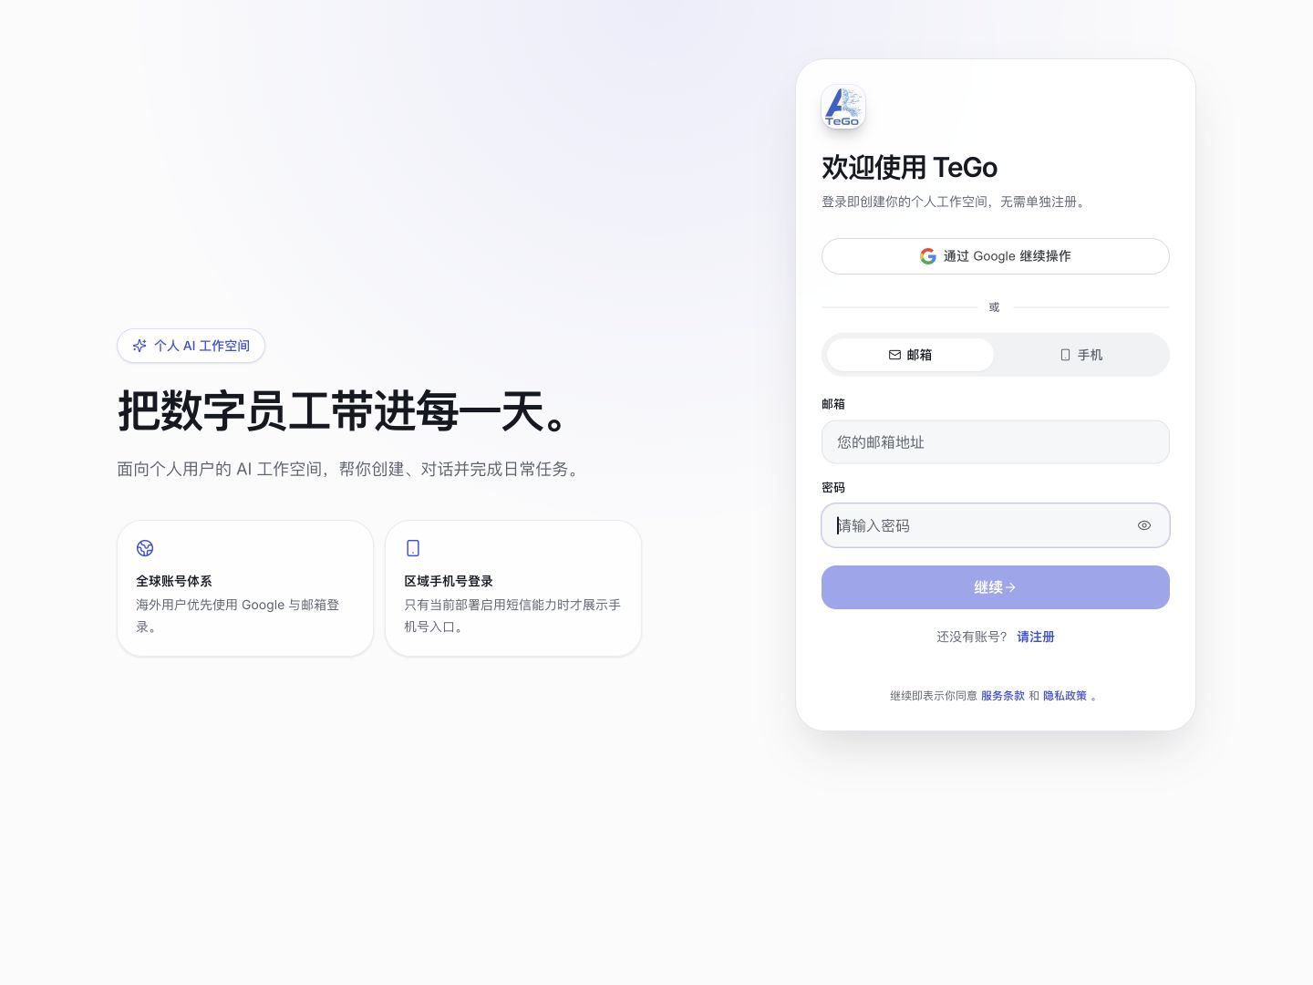
登录页面：邮箱、密码与继续按钮
密码不得发送给数字员工或写入附件。

首次登录后的检查
在工作台点击“选择员工”，选中已有数字员工，即可在“对话”发送请求；输入框、附件或语音入口不可用时，先完成选择。
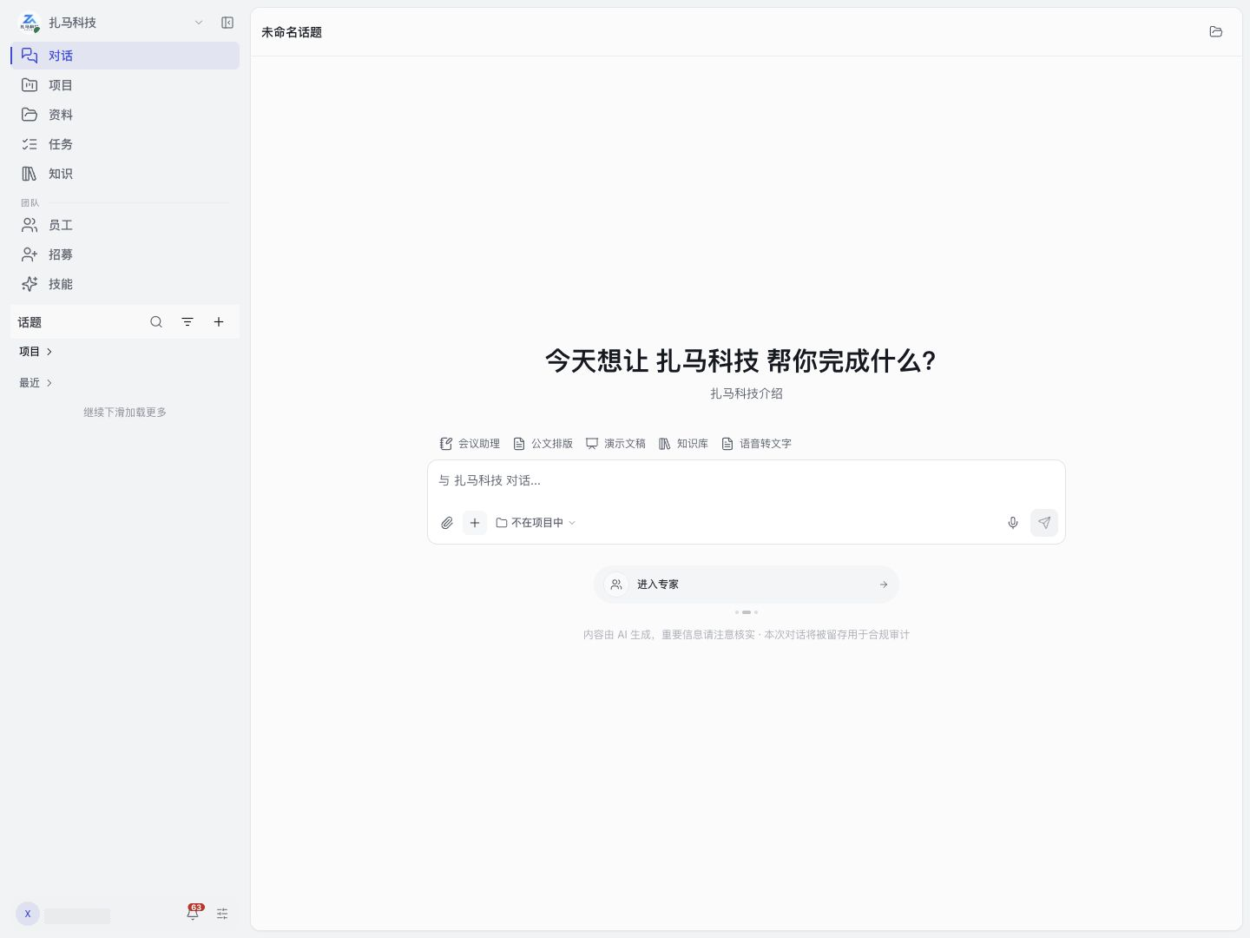
选择数字员工后的对话页面：当前数字员工名称与输入区
使用已有数字员工无需部署服务或配置模型、数字员工模板、品牌。管理员初始化引导由负责配置的人员处理。

使用其他认证方式
登录页提供验证码、Google或组织统一认证时，可使用对应方式。入口不可见时，联系管理员确认已开通方式。

邮箱或手机验证码
用本人已绑定的手机或邮箱获取验证码，填写页面的6位输入框。未收到时，检查邮件过滤或短信拦截，按倒计时等待后重试。
验证码过期后，重新获取，不混用两次验证码。

Google 或组织统一认证
完成组织认可的认证后返回工作台。数字员工未出现时，核对当前账号与组织，再请管理员检查组织映射和资源授权。

设置服务器地址
客户端 | 地址设置
Web端 | 直接打开组织提供的访问地址。
桌面端 | 在登录页右上角点击齿轮“服务器设置”，填写“服务器地址”并点击“保存”；页面重新加载后，在该服务器登录。
不同服务器的账号、数字员工和资料不自动合并。切换后找不到历史内容时，返回原服务器并使用原账号。
登录服务器不能填写模型、MCP或数据库地址。应使用组织提供的完整地址，不猜测内网地址或端口。

注册账号
登录页提供注册入口且组织允许注册时，可以注册。组织已分配账号时，使用原账号；重复注册形成独立身份，项目、知识和数字员工授权不自动合并。

退出登录
保存编辑后，从账户菜单选择“退出登录”。共享电脑上，同时关闭敏感文件和标签页。
退出不会删除已保存的话题和文件。

常见问题

登录页无法打开怎么办？
确认地址与组织提供的一致，并检查组织网络或VPN。页面有证书或连接错误时，将具体错误交给管理员处理。

密码为什么被拒绝？
确认账号所属服务器与当前地址一致，再检查输入。忘记密码时，按组织流程重置，不借用同事账号。

登录后为什么没有可选数字员工？
管理员在“员工”核对启用状态与可见范围，并在“权限与认证 → 授权管理”核对个人授权。

对话输入区为什么不可用？
先选择数字员工；仍不可用时，查看页面的连接或只读话题提示。

切换服务器后，历史为什么不见了？
不同服务器保存各自的数据。返回原服务器并使用原账号查看历史。
继续阅读：对话。认证和会话规则见登录。

对话
在左侧“对话”选择数字员工、发送请求，并查看回复和交付文件。没有可用数字员工时，先按员工使用权限核对共享范围与授权。
对话页面：左侧导航、快捷输入与任务输入区

选择数字员工
点击“选择员工”或当前数字员工名称，搜索并选中负责本次工作的数字员工，再新建话题。
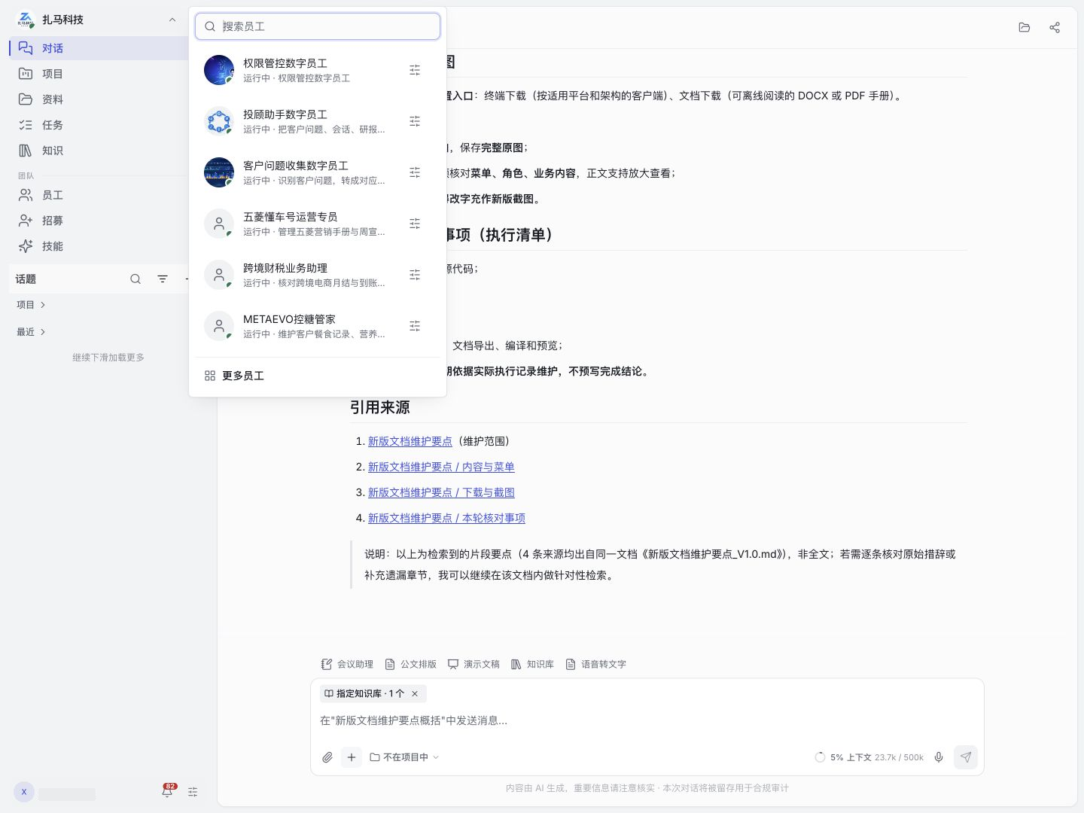
数字员工选择器：搜索员工、运行状态与更多员工入口
未选择数字员工时，输入、附件和语音可能禁用。切换数字员工会改变可用的技能、模型、工作区和知识范围，已有话题仍保留自己的历史。

新建话题
点击“新话题”，写明工作目标、所用材料和输出格式，再发送。
同一交付物的修订可继续在原话题处理。工作目标、材料范围或保密要求改变时，新建话题，不直接沿用旧材料。

添加附件
- 点击输入区的“添加附件”（回形针），选择本机文件；文件格式和大小以选择器提示为准。
- 等待附件上传及转换完成，在请求中说明其用途，再点击“发送”。附件仅显示文件名时，不表示上传已经完成。
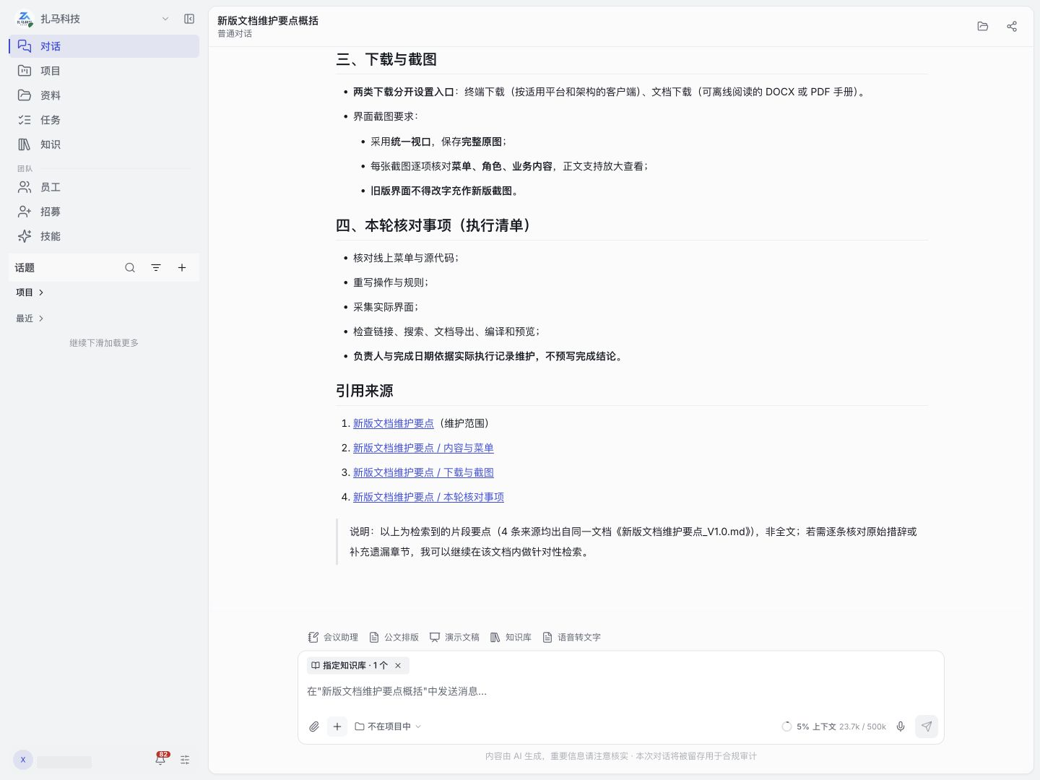
任务输入区：左下方回形针为添加附件入口
附件失败时，在附件卡上查看原因，点击“重试”；选错文件时，点击“移除”后重新添加。格式不支持或内容无法读取时，补充可读版本。图片、扫描件需要对应读取能力；选择资料不会扩大文件授权。

阅读执行过程
展开消息中的活动或工具记录，查看当前步骤、等待确认项、错误和产物。任务停住时，按活动提示补充材料或处理授权。
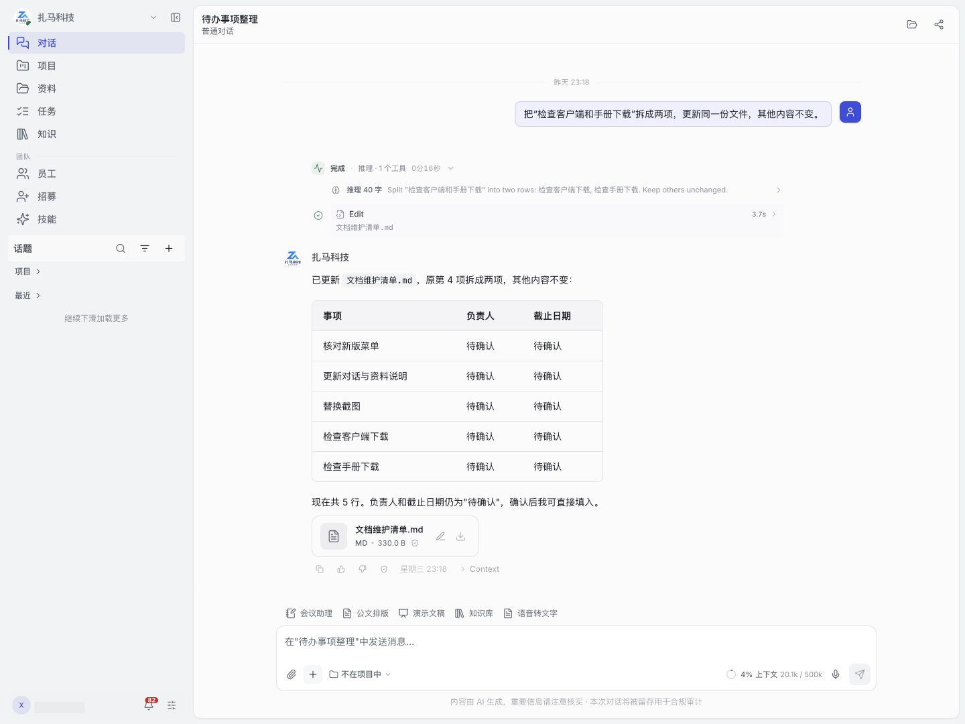
任务活动：完成状态、工具名称、执行耗时与文件名
回复完成后，查看来源、结果和实际文件。文件卡出现时，打开文件，而不只依据回复中的“已完成”。
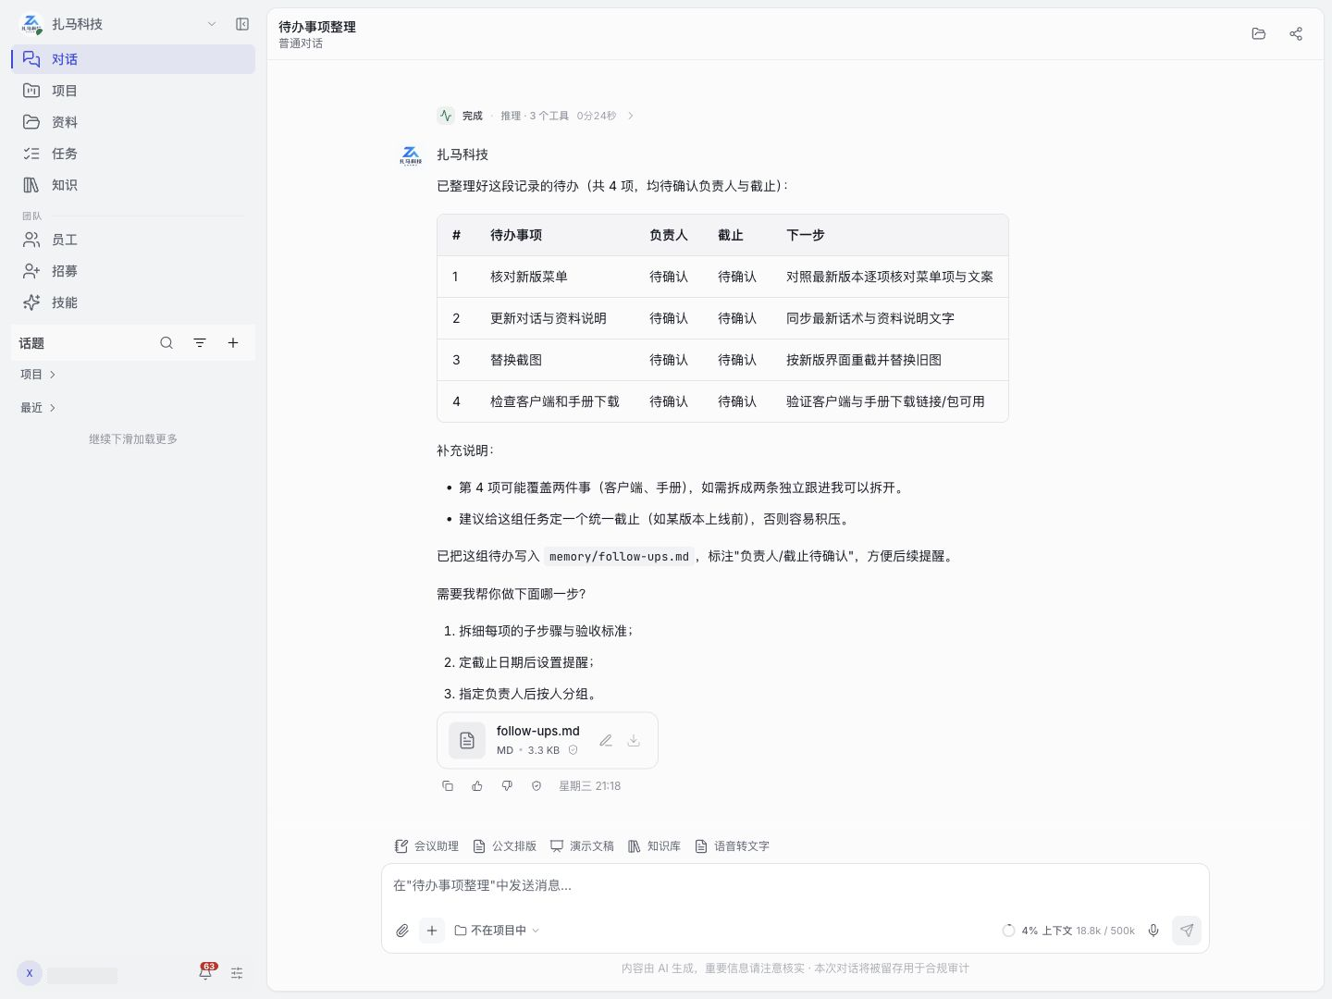
任务回复、活动摘要及实际文件交付卡
停止不会撤销已写入的文件或已发送的消息。停止或重试前应先查看已产生的结果。

搜索和阅读历史话题
在话题搜索中输入标题或关键词，结合话题类型查找，再进入原话题继续工作。找不到时，确认当前数字员工与登录账号。
定时任务结果话题可能只接收消息；输入区有只读提示时，另开普通话题讨论。

编写清晰的工作请求
写清目标、材料、约束和结果即可，例如：
根据上传的会议纪要整理行动项，保留责任人和日期，缺失信息标为待确认，以表格返回并附原文依据。
数字员工询问材料或范围时，补充对应信息。请求不必包含全部技术参数；没有依据的金额、人员、审批或完成状态不能当作事实。

选择桌面文件夹
本机文件访问需要设备连接和目录授权。桌面端显示文件夹选择器时，选择获准目录，并说明本次读取与保存范围；对话中的本机路径不会授予Web端目录访问权。
切换目录前先处理正在执行的文件操作。清除最近目录记录不会删除目录内文件。

使用快捷输入
选择当前数字员工提供的任务入口，补充填入内容中的材料、日期范围和交付要求。快捷输入不会补齐缺失的文件、凭证或权限。

选择插件、技能和工具
打开输入区“添加”菜单，按本次任务选择入口。
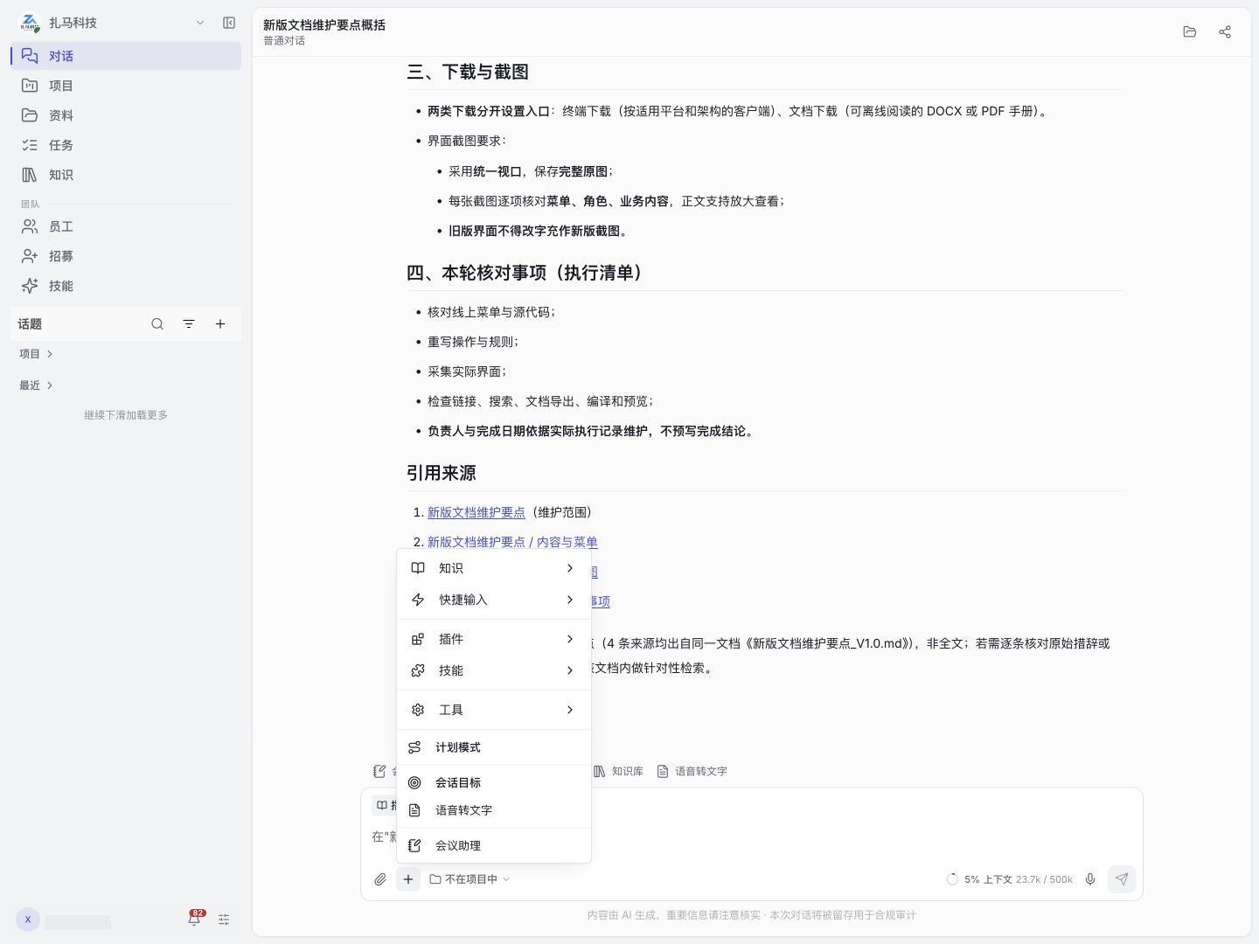
添加菜单：知识、快捷输入、插件、技能、工具与计划模式
- “技能”用于为本次请求指定方法，无须先安装。长期配置与临时选用的区别见技能。
- “插件”用于为本次请求选用当前数字员工提供的内置插件，不安装业务插件或运行时插件，见插件入口的区别。
- “工具”只控制“显示推理过程”和“显示工具调用”，不添加或启用工具服务。维护人接入服务时使用员工控制台的 MCP 配置。
自建技能搜索不到时，维护者在“我的创建”确认发布状态与可见范围。
需要检索知识时，数字员工须已接入知识 MCP 服务，且当前账号有权使用目标知识库。在“添加 → 知识 → 指定知识库”选择资料，不会同时安装服务。
本轮是否实际调用技能或工具，以消息活动记录为准。外发、写入或执行命令前，须明确目标与授权范围。

使用计划模式
在输入区启用可用的计划模式，说明目标与完成要求。数字员工列出步骤、材料、外部动作和产物后，确认或要求修改，再开始执行。
计划不代替组织审批或具体操作授权。

在文档旁继续对话
从资料或交付文件打开支持的文档，在并排对话中用标题、页码、表格或选区指出修改位置，审阅后保存。
Web 表格预览与桌面表格编辑能力不同，详见办公编辑与保存。

常见问题

为什么无法输入或添加附件？
先选择数字员工，再查看输入区是否有连接或只读提示。

在哪里找之前的工作？
使用话题搜索查找标题或关键词；仍找不到时，确认话题类型、当前数字员工和账号。

执行为什么停住了？
展开当前活动，查看等待确认、材料、授权或具体错误，按该项处理。

为什么没有使用指定技能？
展开本轮活动，查看技能加载或工具调用的具体错误。输入框临时选用不要求先安装；已安装技能的同步问题见技能。

文件打不开怎么办？
到“资料”重新打开文件；仍失败时，保留文件卡链接、文件名和报错。

反馈故障时需要提供什么？
提供时间、数字员工、话题和错误原文，移除附件及日志中的敏感内容。
规则和状态见对话。

认识工作台
区域 | 内容
左侧导航 | 对话、项目、资料、任务、知识；项目及部分入口按组织配置显示。
团队 | 员工、招募、技能；其中“员工”指数字员工。
扩展菜单 | 当前可访问的业务插件。
话题区 | 搜索、话题类型、新话题。
内容区 | 消息与执行过程。

资料
在左侧“资料”查找、上传和打开文件。

查找文件
按文件名搜索，通过来源、类型和更新时间区分同名文件，再打开所需版本。资料中找不到时，返回原话题的文件卡，并确认当前数字员工和账号。
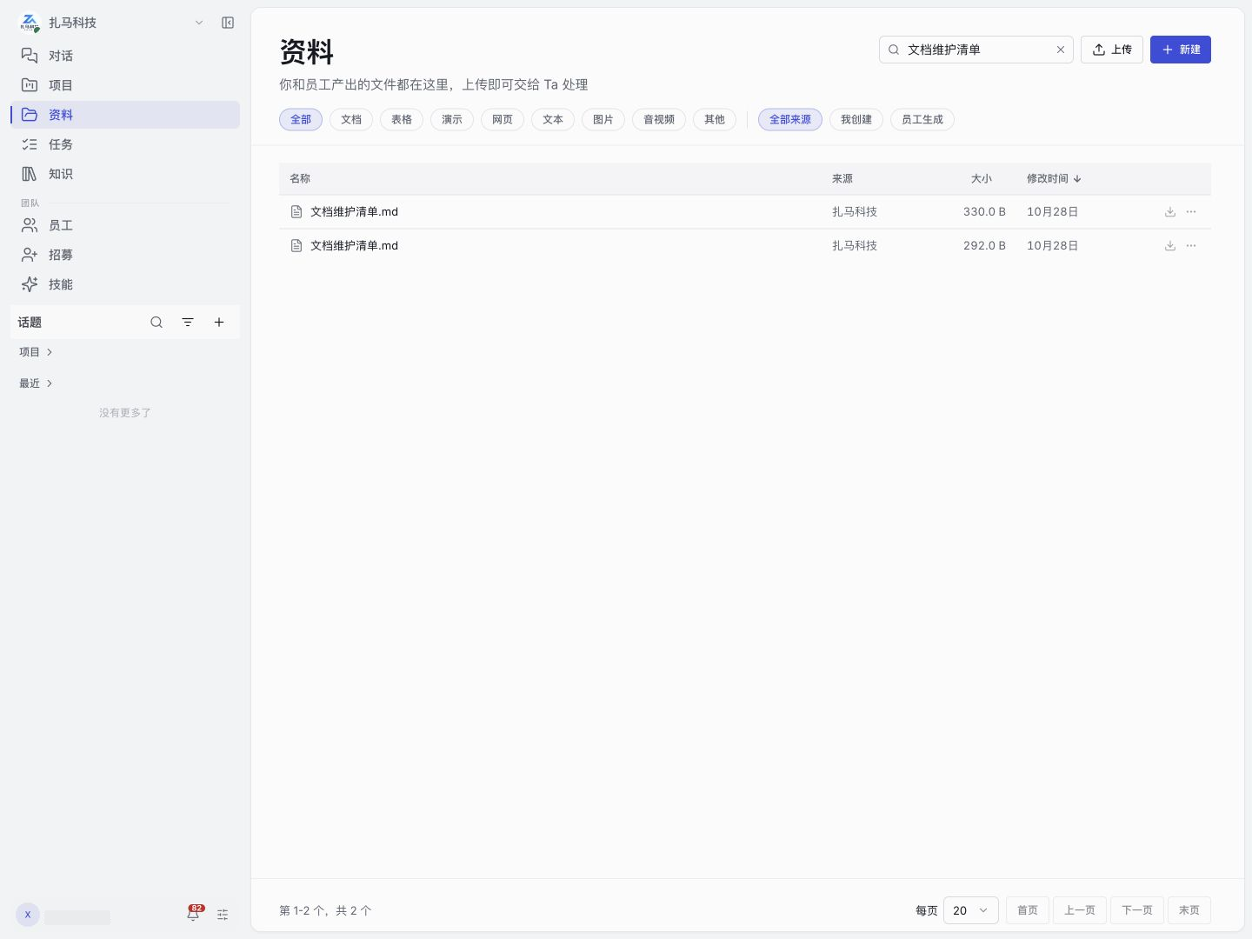
资料搜索结果：同名文档的来源、大小、修改时间与下载入口
话题交付物、资料文件和本机文件可能保存在不同位置，列表可见也不代表具备下载或编辑权限。

上传文件
- 在资料页点击“上传”并选择文件，也可以把文件拖入资料页。
- 等待文件出现在列表，再打开文件检查内容。队列提示上传失败时，点击该项“重试”。
空文件、可执行程序和超过上传限制的文件不能上传；需要更换或缩小文件，反复重试不会改变这些限制。“忽略”只移除队列中的失败提示。
每次上传都会新增一份资料，同名文件也不会替换已有文件。修改已有资料时，打开该文件编辑并保存；知识检索需要另行加入知识。

新建文档、表格或演示
- 点击“新建”，选择菜单中提供的文档、表格、演示或文本格式，系统打开空白编辑页。
- 填写内容并首次保存，文件才进入资料列表；返回资料重新打开，确认内容已保存。
当前文档有未保存修改时，系统先询问“保存”“不保存”或“取消”。需要保留修改时先保存，再新建文件。
表格在 Web 端采用只读预览。需要编辑时转到支持该格式的桌面端或本机应用，见办公编辑。

预览和下载
打开文件后，使用预览或下载入口。预览用于阅读；下载后，用交付软件打开，检查内容与页数，不能只凭扩展名判断文件完整。
外发前，移除无权接收的信息，包括内部链接、批注、个人信息和隐藏工作表，不向无权接收的人转发文件链接。

编辑 Markdown 或文本文件
从话题文件卡选择“在Tego中编辑”，在对话旁打开文档，修改后点击“保存”。编辑器还提供“版本、文档、下载到电脑、全屏”和“关闭文档继续对话”。
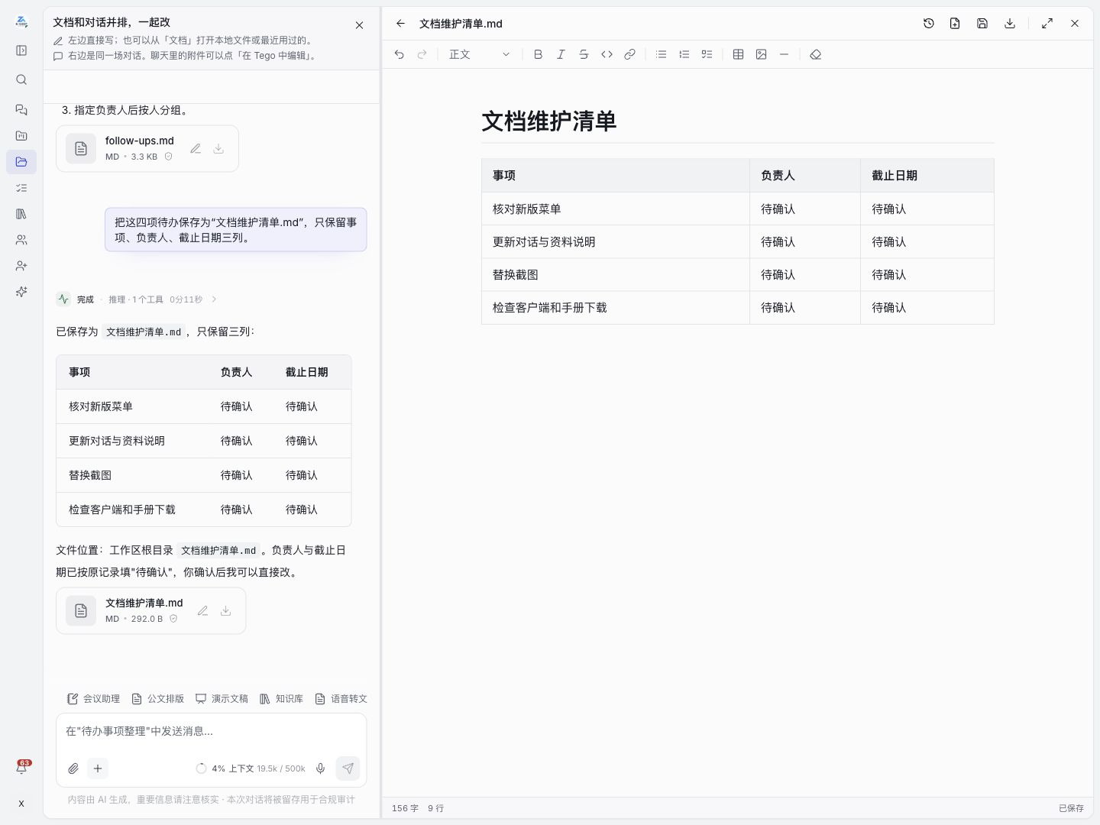
Markdown文档与对话并排打开，支持保存、版本和下载
关闭后重新打开文件，确认修改已保留。下载到电脑只生成本机文件，本机修改不会因文件链接相同而自动回传。

编辑 Word、Excel 或 PowerPoint
在实际交付软件中检查Word字体与分页、Excel公式与图表、PowerPoint演示动画。

使用 AI 编辑能力
- 打开文件，用标题、页码、表格名或选区指出修改位置，说明必须保留的内容。
- 请求改写、制表或调整格式，审阅后保存；金额、日期、公式和审批信息以原材料为准。
- 重新打开文件，确认修改已写入实际文件。重要文件修改前，保留原版本。
数字员工没有取得文件时，重新从文件入口附加，不能让数字员工猜测屏幕内容。

查看版本历史
- 打开文件的“版本”，按时间查找要恢复的内容，点击“回到这里”。
- 核对“回到这个版本？”确认窗口，再点击“回到这个版本”。系统重新打开恢复后的文件。
当前已保存内容会作为历史版本保留，未保存修改会丢失。页面提示“这份文档刚被保存过”时，重新打开文件和版本列表后再决定是否恢复。
项目材料的历史和定稿另见项目协作。

重命名或删除资料
在资料文件的更多菜单选择“重命名”，填写新名称并保存。选择“删除”时，确认窗口会列出文件名；确认后，该文件及其历史版本从资料列表移除。
页面提示重命名或删除失败时，文件仍保留原名称或原位置。先刷新列表核对结果，再重试。

加入知识
须有可写的个人或共享知识库。只读、停用或仅供管理员浏览的库不能作为导入目标。
没有目标库时，先创建知识库，或请共享库维护者核对成员权限。
- 保存要导入的文件，在对应文件上选择加入知识，并选定目标知识库和文件夹。
- 点击“加入知识库”，查看上传队列结果；同名文件会跳过。
- 到“知识 → 知识任务”查看处理结果，文件就绪后再检索。
资料修改不会自动更新已导入的知识内容。数字员工检索这些资料前，还需接入知识 MCP 服务。

常见问题

文件列表为什么找不到交付物？
返回原话题查看文件卡中的链接和位置，确认当前数字员工与账号。

表格为什么只能预览？
Web端表格只读。转到支持编辑的桌面端，或下载到本机应用处理。

数字员工回复“改完了”，文件为什么没有变化？
核对目标文件、活动和保存状态，再重新打开文件检查内容。具体步骤见核对修改是否保存。

文档无法打开怎么办？
保留原文件和具体报错，检查上传是否成功、本人是否有读取权限，以及当前客户端是否支持该格式。

加入知识后为什么搜不到？
在“知识 → 知识任务”打开该文件的处理结果；处理完成后，确认搜索范围包含目标库且本人是获准成员。对象和版本规则见资料。

定时任务
在左侧“任务”为当前数字员工安排固定或重复执行的工作，并查看每次运行结果。

创建定时任务
先选择能够完成该工作的数字员工，确认对话与所需工具可用。页面显示“暂不可用”时，维护人员在员工控制台查看运行连接与状态。
- 进入“任务 → 新建任务”，填写“任务名称”和“让 AI 做什么”。指令中写明材料位置、数据日期及输出要求，不依赖浏览器未保存文件或临时口头上下文。
- 选择“模型”，或保留“继承计划任务模型”；继承来源与优先顺序见模型说明。
- 在“执行频率”选择每天、每周、每隔几小时、每隔几分钟、指定时间一次或自定义Cron，并填写对应时间。
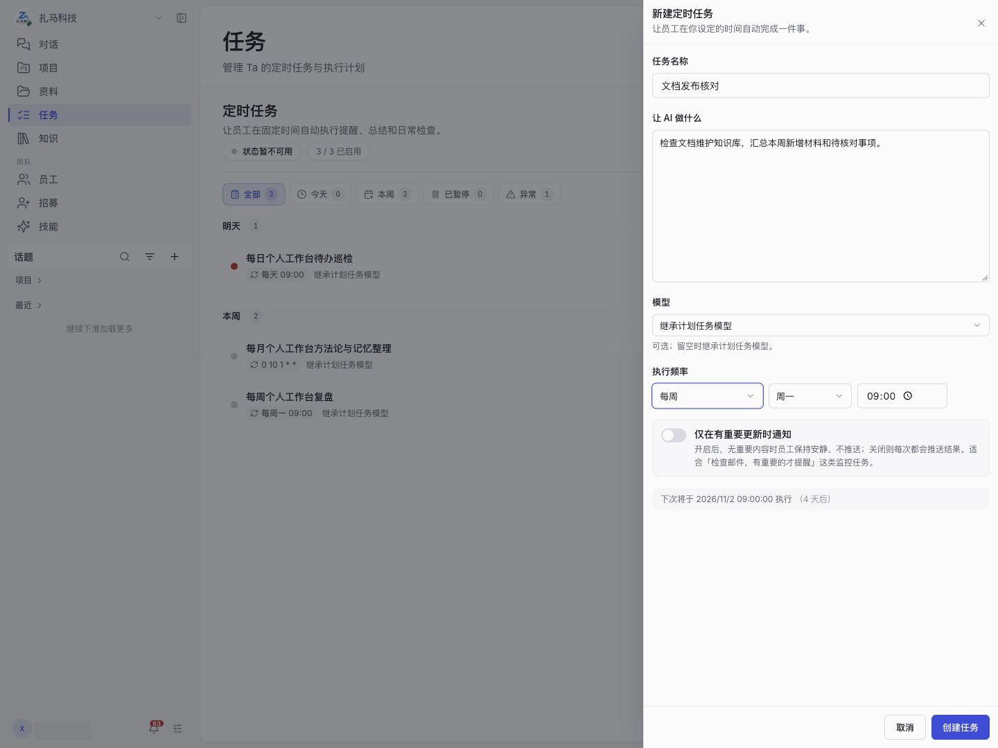
定时任务表单：工作指令、频率与下次执行预览
- 设置“仅在有重要更新时通知”，确认“下次执行预览”符合安排后点击“创建任务”。
- 新计划出现在列表后，查看保存结果和下次执行时间；实际执行结果在“运行记录”中查看。

查看执行过程和结果
打开任务“运行记录”，查看开始时间、状态、错误和返回结果，再打开产物或结果接收话题，检查内容、数据日期、附件及接收方。
运行成功不等于业务结论或外部接收结果已经核实。

编辑、启用和停用定时任务
在任务行选择“编辑”，修改指令或日程并保存，再查看下次执行时间。模型目录暂时无法读取时，可保留原模型，先修改其他字段。
在任务行点击“暂停”可停止后续自动触发；恢复安排时，在该行点击“启用”，再核对下次执行时间。
任务行还提供“立即执行、运行记录、删除”。删除前，先暂停计划、查看运行记录；复制或重建前，搜索同名计划，避免重复调度。

立即执行任务
点击“立即执行”会新增一次运行，随后到“运行记录”查看结果，不连续点击。任务包含外发、写入或收费接口时，先确认重复执行的业务影响。
“暂停”只阻止后续自动触发，不取消当前运行。运行详情提供停止或取消入口时，才能处理该次运行；已完成的写入或外发不会撤销。

阅读定时任务推送
从消息或结果话题打开本次执行，按数字员工、任务名和时间辨认记录。只接收推送的话题不能用于日常对话，另开普通话题讨论。
后续指令须回到任务编辑；在结果话题留言不会修改计划。

认识任务看板
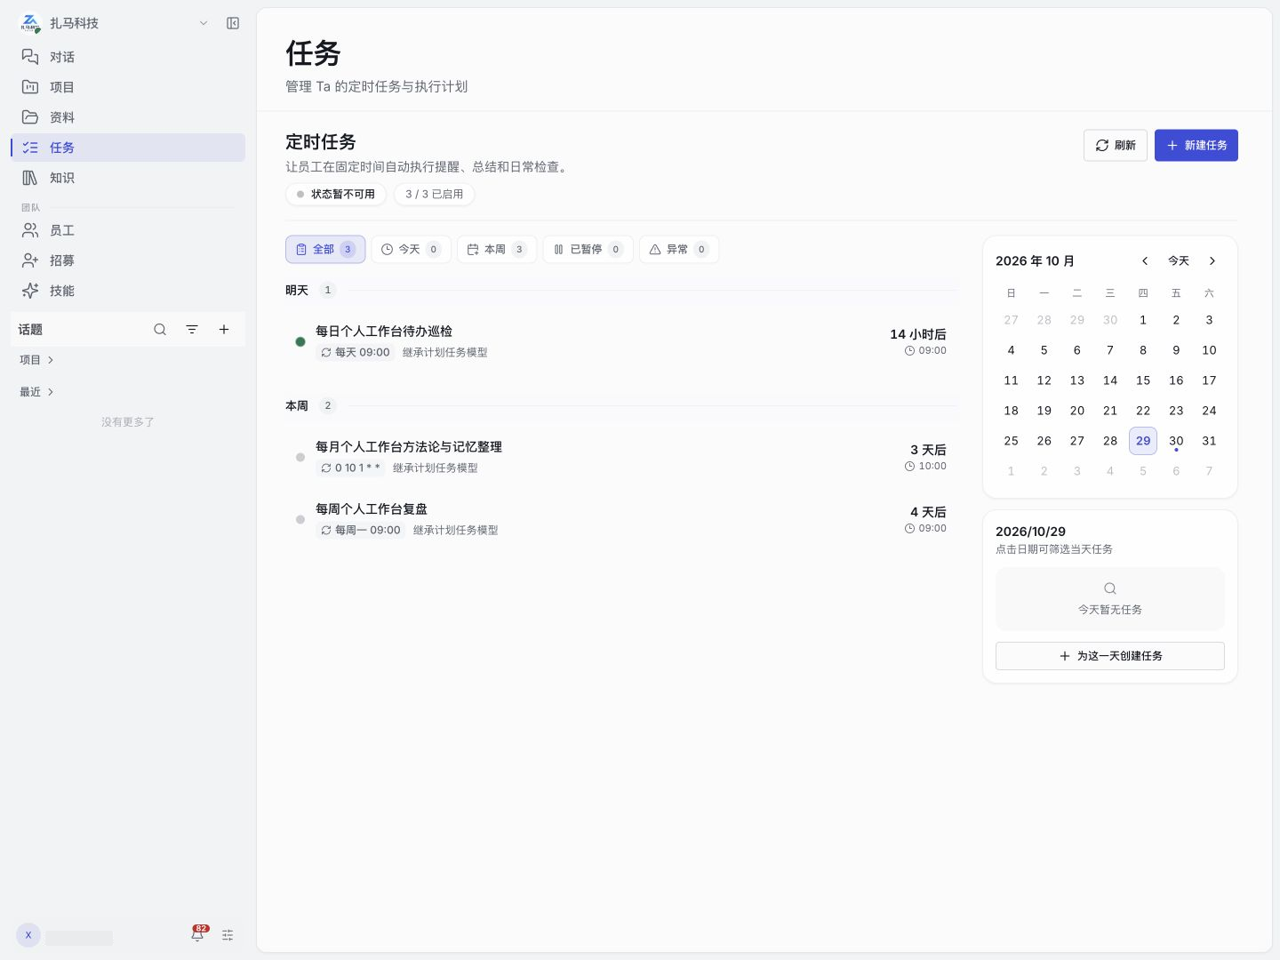
任务看板：计划列表、筛选和日历，当前调度状态暂不可用
可以通过日历及“全部、今天、本周、已暂停、异常”筛选查找计划。
入口 | 什么时候用 | 查看范围
左侧“任务” | 安排固定时间执行的工作，或查看运行结果。 | 当前账号在该数字员工下创建的定时计划。
“员工控制台”的定时任务 | 管理人员排查数字员工的计划与运行情况。 | 管理员可汇总查看该数字员工不同使用者的计划；“以用户身份查看”时只读。
“知识 → 知识任务” | 跟踪文件解析、导入和索引。 | 知识处理进度，不是定时计划。
项目待办在项目事项中维护。
需要负责人、进度和连续推进的待办时，到项目事项创建。项目事项不会自动建立定时计划。
计划的启用/停用、一次运行的成功/失败与文件归档分别记录，改变显示状态不需要重复执行任务。

查看知识任务
在“知识 → 知识任务”按文件名和状态查找，打开“查看结果”读取失败诊断，再处理对应的文件、模型、权限或服务问题，详见知识中心。
重试前，查看已有文件或分段，避免重复导入；任务状态定义见知识任务状态。

常见问题

任务列表为什么没有目标计划？
确认当前数字员工和账号，再清除不适用的搜索、时间或状态筛选。

页面为什么显示“暂不可用”？
维护人员在员工控制台“概览”检查运行连接和调度服务；该提示不等于自动执行开关已关闭。

到时间为什么没有运行？
查看计划是否启用及下次执行时间是否符合规则。运行连接异常时，由维护人员继续检查调度服务。

“立即执行”后为什么没有结果？
在该任务“运行记录”查看本次运行状态和错误，不重复触发。

运行失败怎么办？
按错误定位材料访问、模型或工具凭证问题，并向维护人员提供任务名、时间及错误，不附完整凭证。

推送为什么重复？
搜索同名计划，查看接收设置和手动触发记录，区分重复调度与重复通知。完整字段和状态见定时任务。

知识中心
可以让数字员工依据知识库回答问题，也可以在“知识”中直接搜索原文。
已有资料时，可以直接让数字员工使用知识库；首次使用时，先创建知识库、上传文件，再由管理人员添加知识服务。

让数字员工使用知识库
提问账号须有目标知识库的使用权限，文件须显示“可使用”。数字员工须已添加并启用知识服务，且服务覆盖目标知识库。
- 在“对话”选择数字员工，打开“添加 → 知识 → 指定知识库”。
- 在“从知识库中选择”勾选目标知识库，点击“确认”。输入区显示已指定的知识库数量。
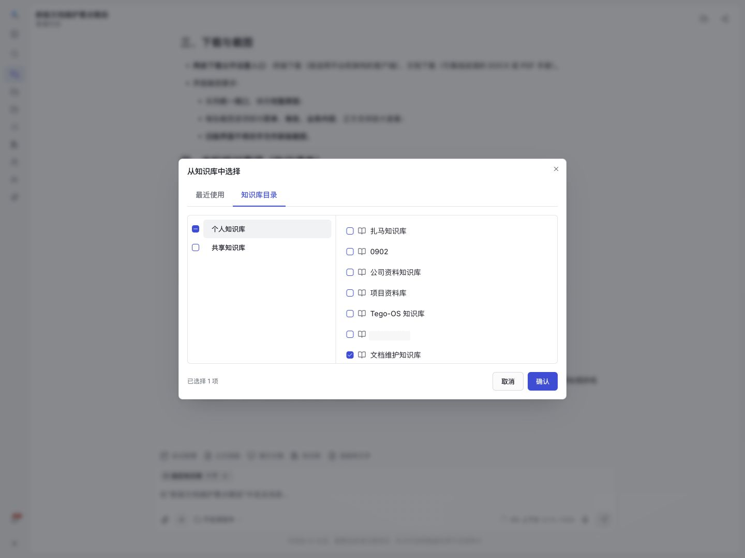
在对话中指定本次使用的知识库
- 发送问题，例如“请从所选知识库查找文档维护要求，并列出来源”。
- 打开回答中的来源链接查看原文。需要查看检索过程时，展开本轮活动中的“Tego kb knowledge search”。
数字员工检索后返回的来源链接

创建知识库

创建前准备
管理员须已完成知识服务设置，并保存可用的默认Embedding模型；缺少该配置时，空知识库也无法创建。
个人资料使用个人知识库，团队资料使用已设置成员的共享知识库。个人知识库在知识页面仅本人可见。

创建步骤
- 在“知识库”选择“新建个人知识库”或“新建共享知识库”。
- 填写名称和说明并创建；名称必填，个人库说明最多256字符。
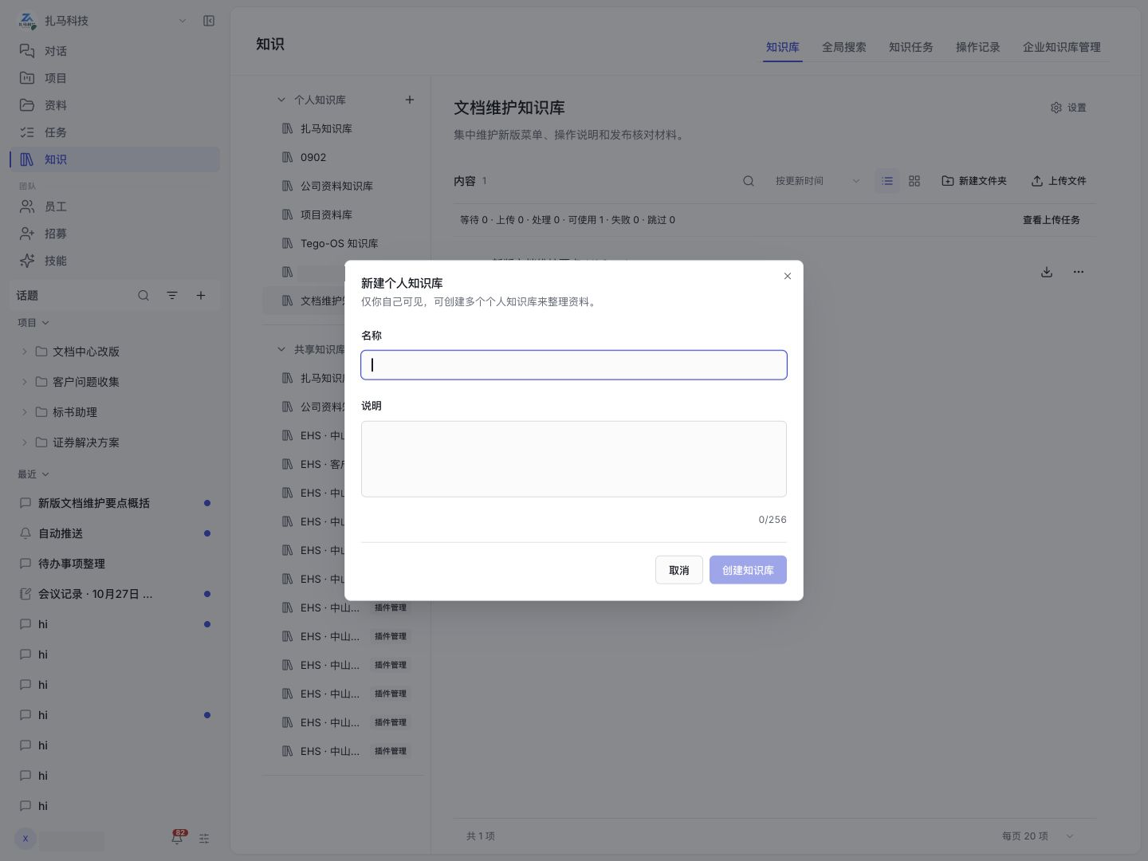
新建个人知识库：名称、说明与创建入口
- 进入新库并上传文件。共享库维护者在“成员”中设置使用人员。

上传文档
须有目标库的文件编辑权限；管理员须按资料格式完成文档处理配置。
- 进入目标知识库和文件夹，点击“上传文件”。
- 在队列查看目标位置、允许格式、大小和批量限制，添加文件并选择同名策略。
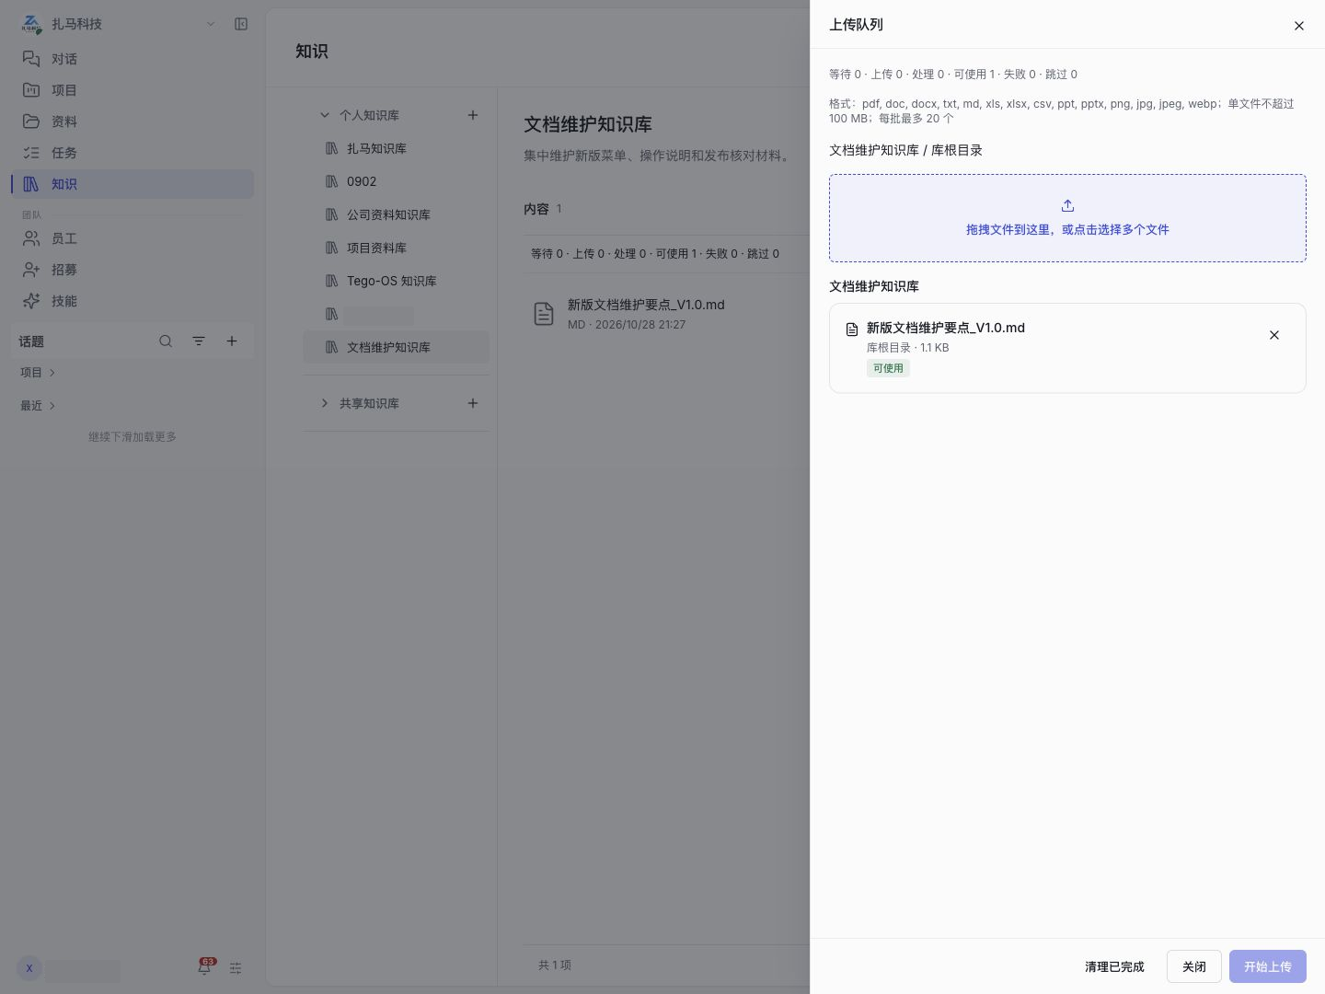
上传队列：目标、文件与处理结果
- 点击“开始上传”。文件显示“可使用”后，打开正文；处理失败时，到“知识任务”打开对应记录的“查看结果”。
同名文件支持跳过、重命名或替换。“替换”前，保留需要留存的版本。传输完成后，系统仍需处理文件，未就绪的内容不能用于检索。
上传队列缺少目标或选文件控件时，关闭队列，重新进入目标库并刷新后上传。

搜索知识
- 文件显示“可使用”后，进入“全局搜索”，选择知识范围并输入问题或关键词。
- 在结果中点击“定位原文”，查看文档名称、片段与上下文。
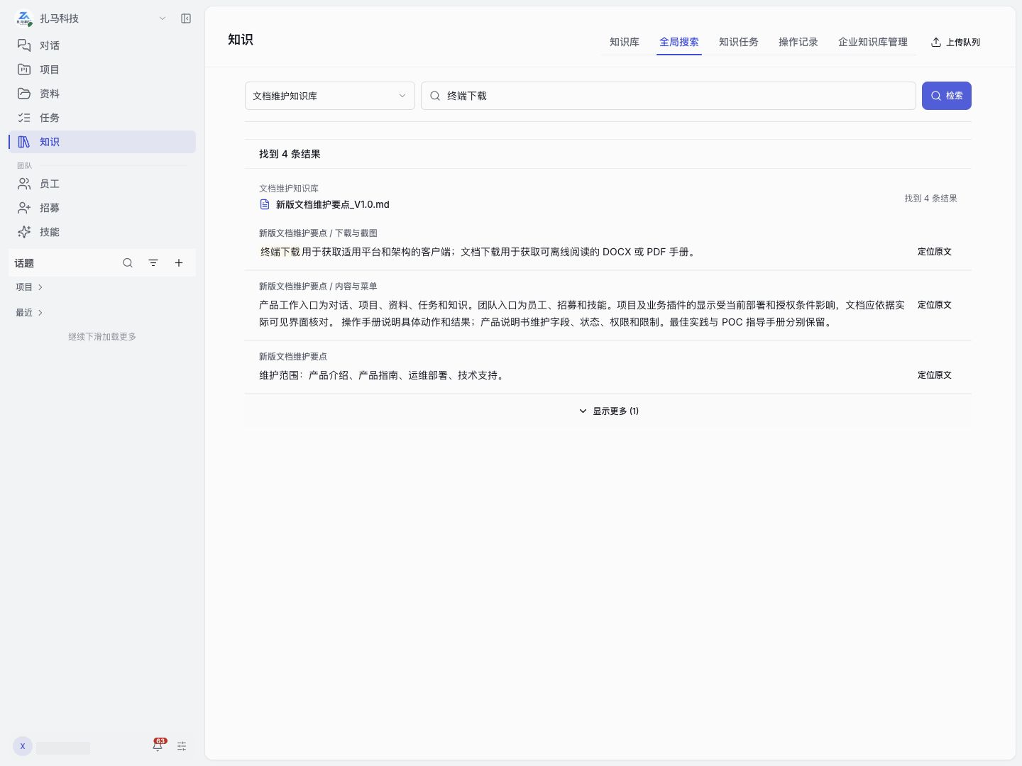
全局搜索：限定知识库并定位原文
编号、专名适合关键词搜索；不同措辞的问题可用语义或混合搜索。以原文内容判断结果，不只看分值或数量。
系统不会自动扩大搜索范围；无结果时，按故障排查处理。

数字员工知识配置

操作前提
- 配置人员能管理目标数字员工并进入“配置 → MCP”；SaaS环境由管理员配置。
- 数字员工已连接运行服务；未连接时，“添加”不可用。

添加知识服务
- 管理人员在“员工”找到目标数字员工，从“更多操作 → 设置”进入控制台，打开“配置 → MCP”。
- 管理人员点击“添加”，在“市场”搜索知识库名称，找到说明与目标库一致的条目，点击右侧“＋”。
- 页面返回“MCP 服务”列表后，管理人员确认服务已列出且开关开启；已有对应服务时不重复添加。
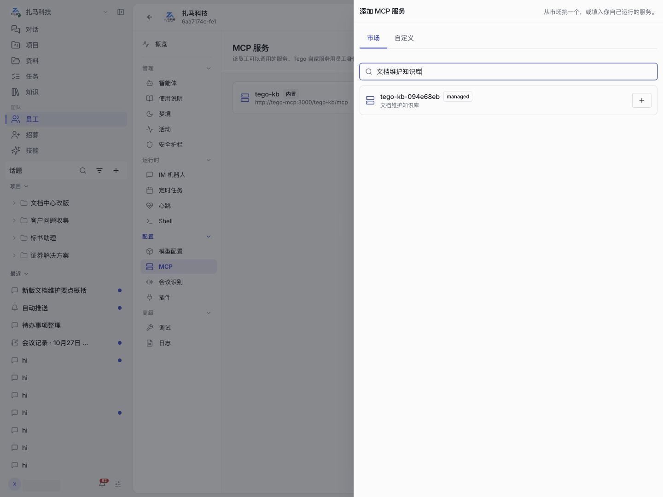
在添加 MCP 服务的市场中按知识库名称查找服务
服务 | 检索范围
说明中标有具体知识库名称的服务 | 该库内，当前提问账号获准检索的内容。
tego-kb | 当前提问账号获准检索的知识范围；可在对话中指定本次使用的知识库。
平台内置知识服务使用平台身份认证，不需要个人MCP访问令牌。添加服务不授予知识库权限；共享数字员工也不共享创建者的个人知识库权限。

数字员工无法检索时
现象 | 处理
没有知识服务，或服务关闭 | 管理人员到“设置 → 配置 → MCP”添加或启用服务。
添加时提示未连接 | 管理人员在控制台“概览”查看运行状态，待服务连接后添加。
提示配置同步失败 | 管理人员处理同步错误后重新调用；失败副本可能仍使用原配置。
活动中没有知识检索调用 | 明确要求检索指定资料并列出来源；管理人员确认服务已开启。
工具返回无权限或没有结果 | 用同一账号在知识页打开目标库，检索已“可使用”文件中的原词。无法访问时，由维护者在“成员”中授权。

查找并进入知识库
“知识”顶部提供“知识库、全局搜索、知识任务、操作记录、企业知识库管理”。后者面向管理员；入口及操作记录按当前管理范围显示。
展开“个人”或“共享”，进入知识库，通过名称筛选、排序及列表/网格切换查找文件。找不到时，先清除筛选；库内文件总数不等于当前筛选结果数。
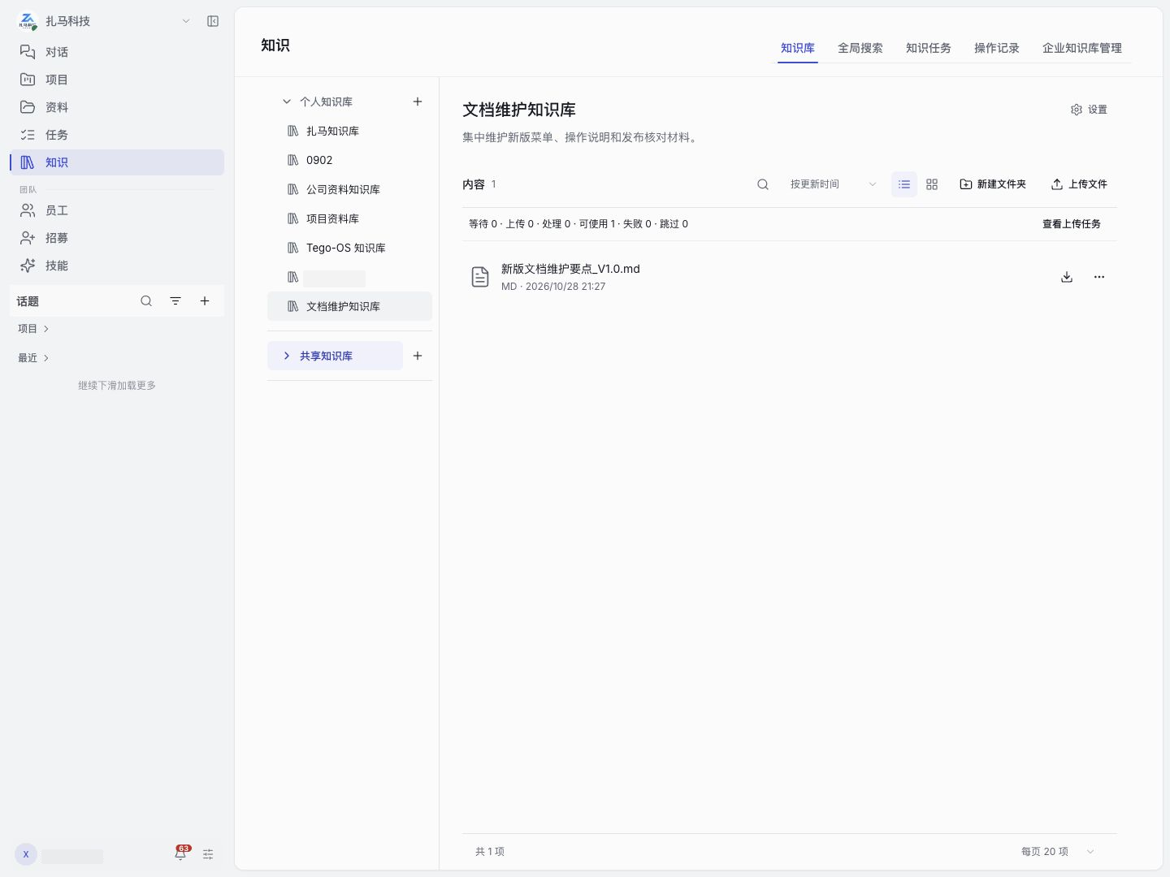
个人知识库：目录、筛选、文件与上传入口
库内提供说明、设置、刷新、新建文件夹和上传入口。有维护权限的人员在设置中修改名称与说明；外部来源管理的库应回来源应用修改，避免同步覆盖。
外部客户端接入平台服务的令牌见个人连接。
“企业知识库管理”表格显示名称、文件数、更新于、所有者和“我的身份”，支持筛选、排序、刷新及分页。浏览者没有编辑权；来源插件管理的库按来源侧流程维护。
企业管理中能看见库信息，不代表能读取正文。列表未加载完成的空态也不表示内容已删除。

管理文档信息
打开文件后，可在“原文件”阅读上传内容，在“解析内容”查看分段，在“信息”查看来源和处理状态，在“历史记录”查看版本。
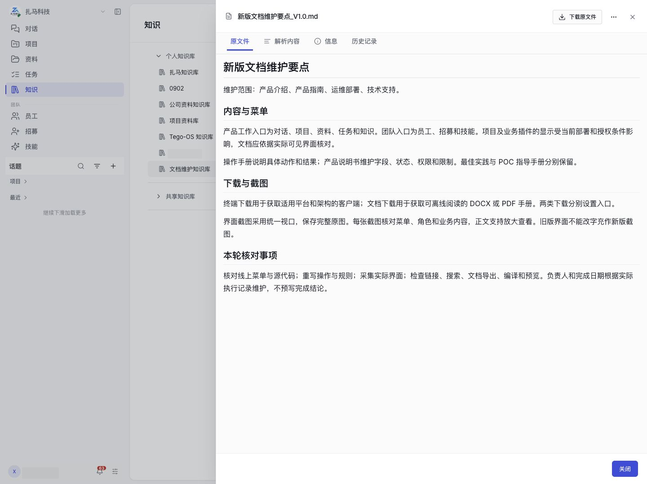
知识文件详情：原文件、解析内容、信息与历史记录
历史记录中的“原文件版本仅供下载，不参与搜索问答”。当前检索使用当前解析内容和索引，历史附件不等于已入库内容。

下载、重新处理和删除
- 点击“下载原文件”保存原文件。
- 有编辑权限的维护者在顶部更多操作中选择“重新处理”，到“知识任务”查看结果。
- 维护者在更多操作中选择“删除文档”并确认后删除文件；删除不一定支持恢复。

管理文档分段

查找分段
在“解析内容”按正文关键词搜索，通过标题/正文切换并展开全文，查看来源位置和更新时间。分段编号用于当前定位，不是长期稳定的业务编号。
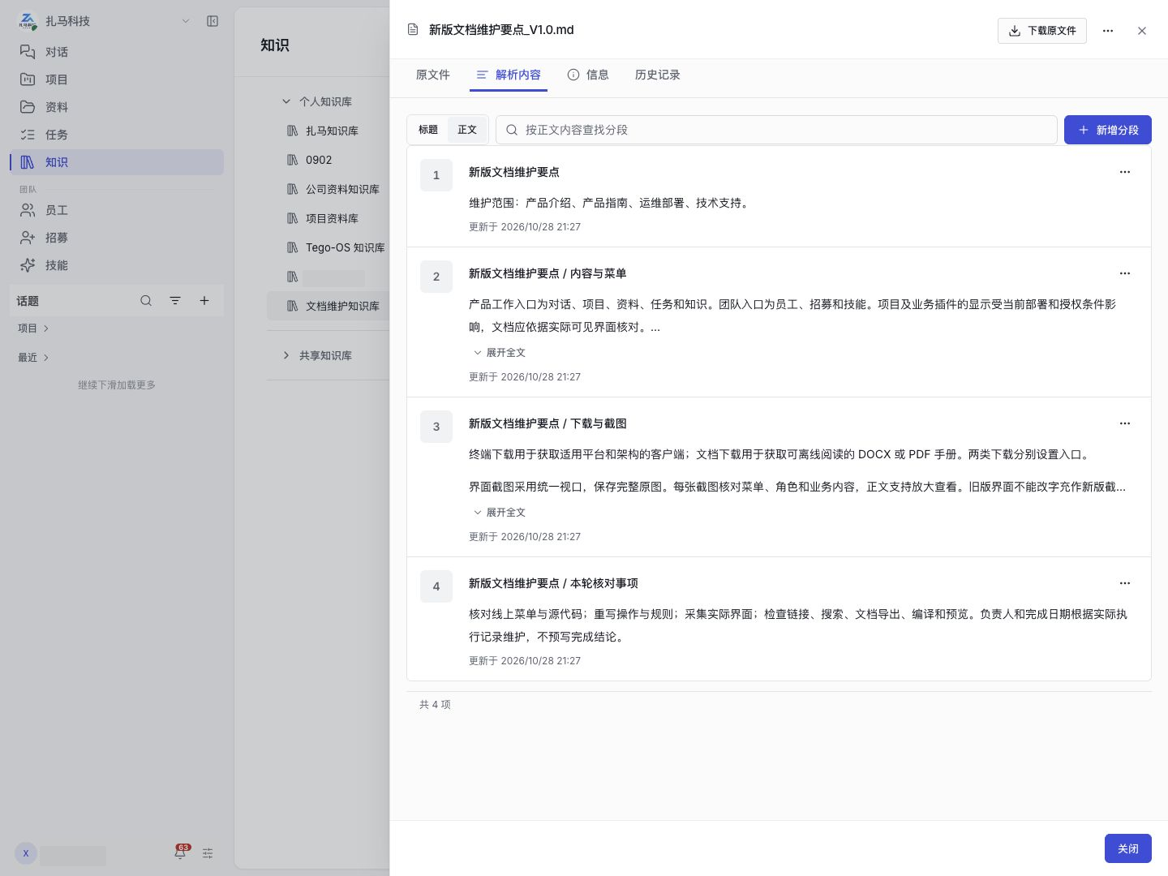
解析内容：按正文查找与维护分段

编辑、新增或删除分段
维护者须有文档编辑权限；从检索测试打开的只读预览不能修改分段。维护者先从目标知识库打开文件，切换到“解析内容”。
要做的修改 | 操作
修改分段 | 维护者在目标分段右侧打开“⋯”，选择“编辑分段”，修改“标题”和“正文”后点击“保存”。
补充分段 | 维护者点击列表上方的“新增分段”，填写“标题”和必填的“正文”，点击“保存”。
暂停使用 | 维护者在分段的“⋯”中选择“停用”；需要恢复时选择“启用”。
删除分段 | 维护者在分段的“⋯”中选择“删除分段”，核对标题后确认。分段及其检索索引随之删除，无法恢复。
保存后，列表显示修改结果，系统更新该分段的检索索引。维护者用原问题重新检索，核对返回内容。
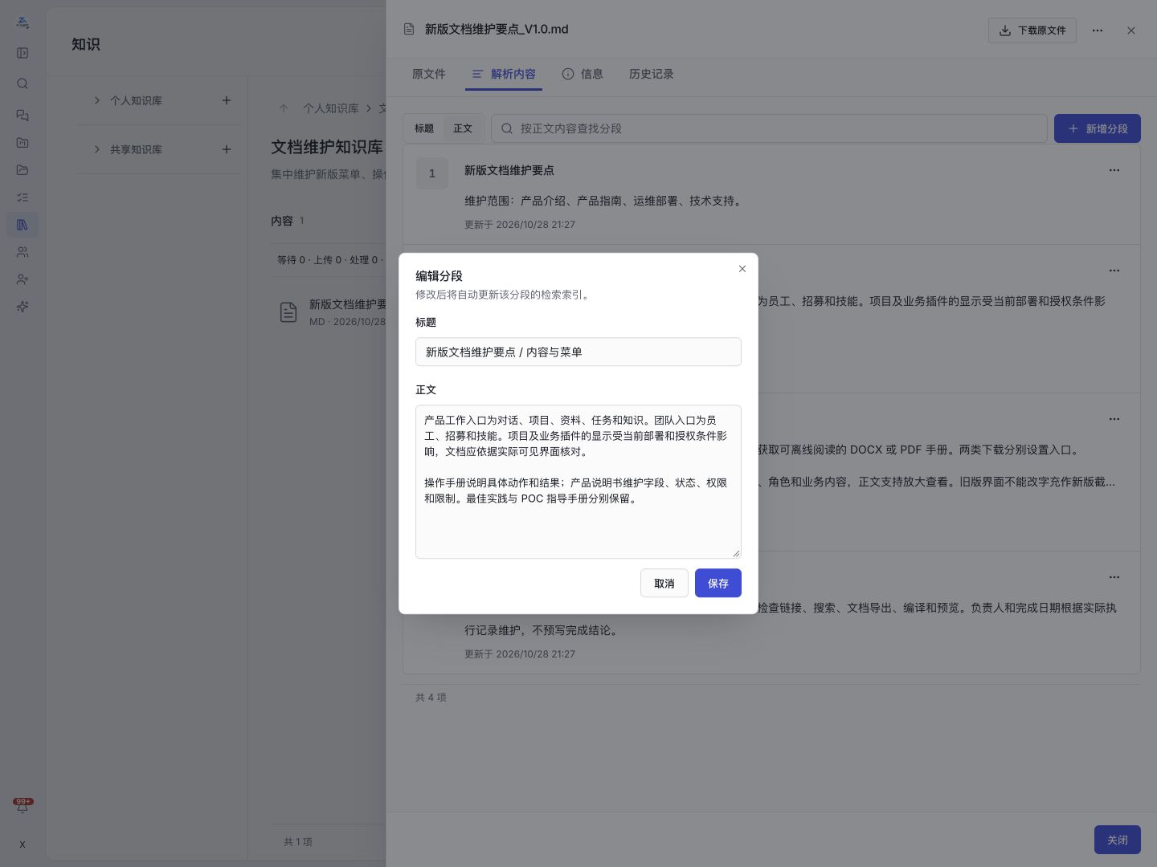
编辑分段：标题、正文与保存入口
分段修改不会改写原始文件。维护者需要保留原文件修订依据时，应另行更新原文件。

跟踪知识任务
- 在“知识任务”按文件名、类型、状态和目标找到记录，打开“查看结果”。
- 查看任务停在排队、等待服务、解析、保存还是建立索引阶段，并阅读失败诊断。
- 维护人员处理对应的材料、模型、权限或服务问题后，仅重试页面支持重试的项。
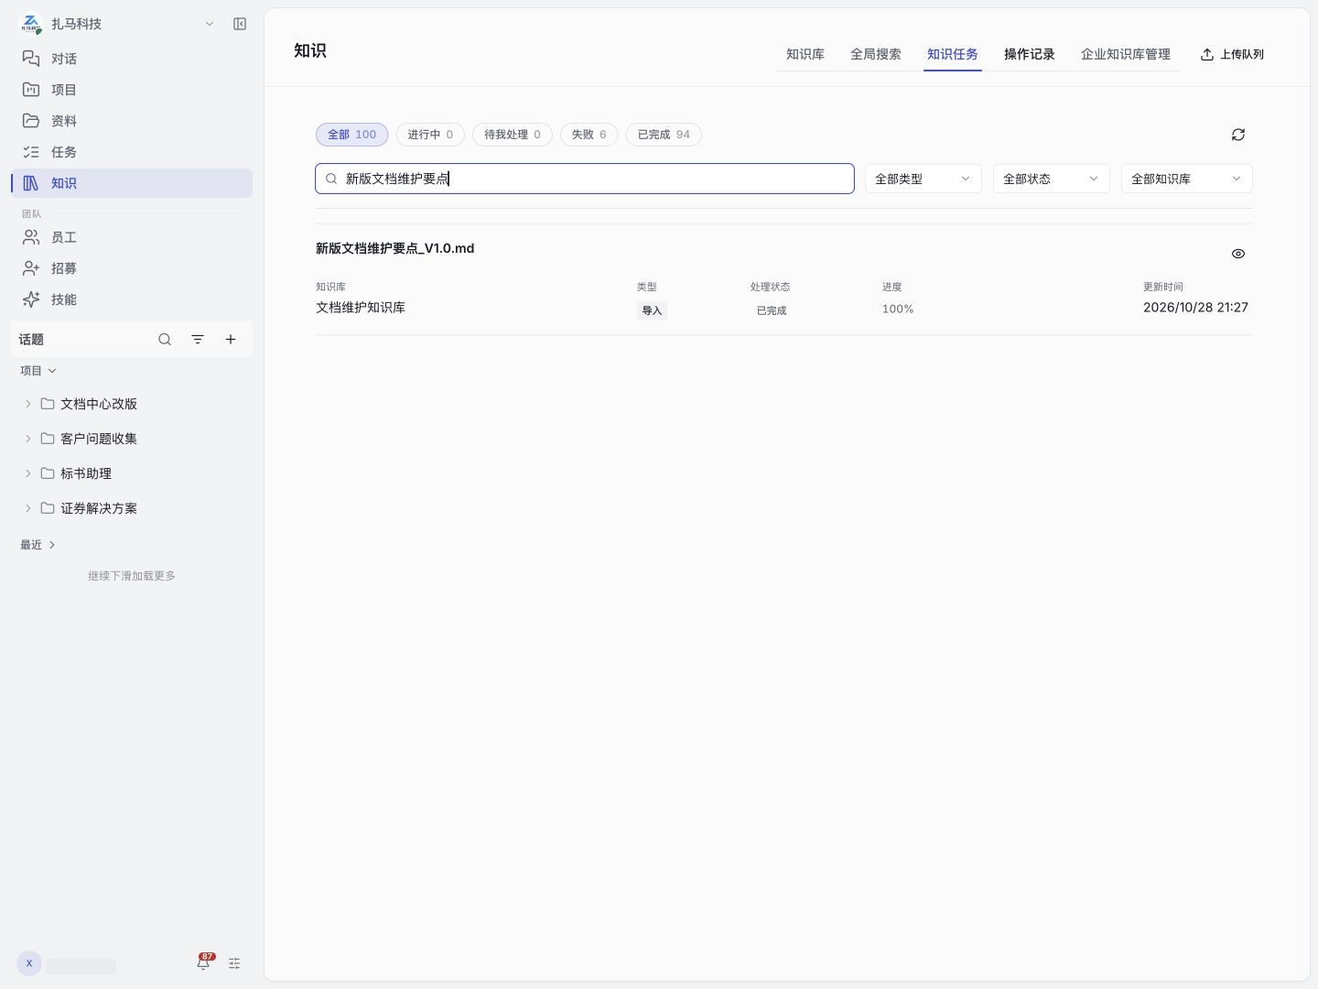
知识任务：按文件名筛选导入记录，查看所属知识库、已完成状态与结果入口
取消任务后等待终态；超时也可能仍在后台处理。再次上传或重试前，查看是否已生成文件，避免重复导入。

配置知识库权限
- 有成员管理权限的人员打开共享库“成员”，点击“添加成员”，搜索并勾选人员或部门。
- 管理人员在“添加成员的身份”选择“浏览者”“编辑者”或“管理员”，核对已选范围后点击“确认添加”。成员列表显示新的授权记录。
- 管理人员需要调整现有成员时，在成员行修改身份或使用“移除”，再核对列表结果。
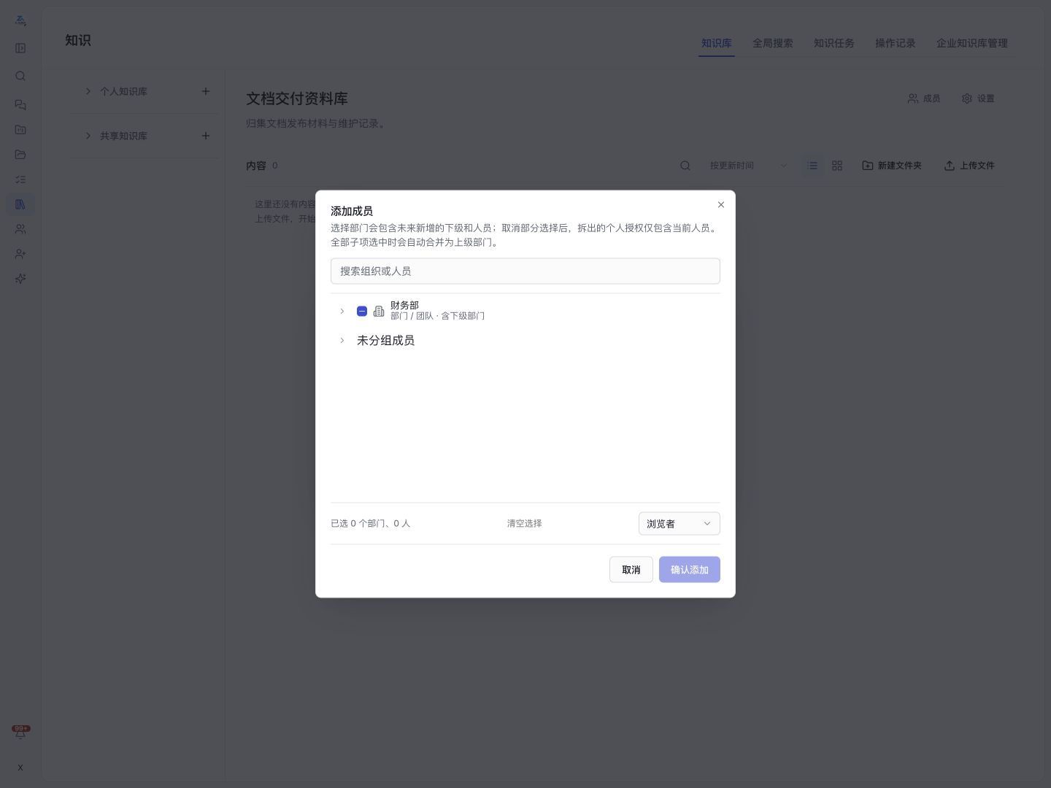
添加成员：选择人员或部门、设置身份后确认添加
选择部门包含下级及未来新增人员。管理人员取消部分选择时，拆出的个人授权仅包含当前人员，应在确认前核对范围。
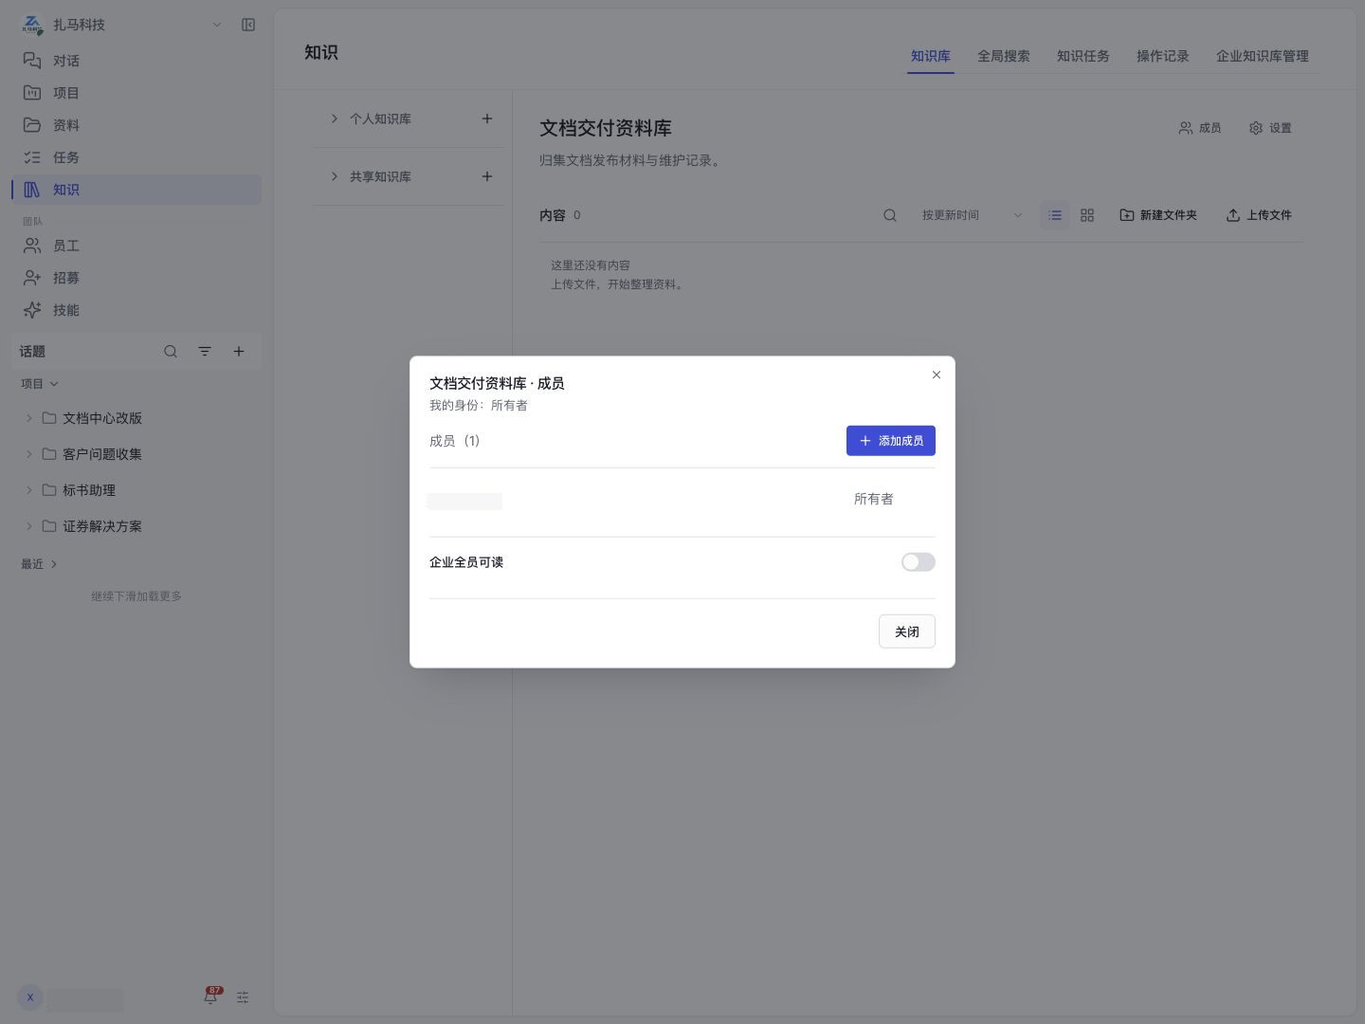
知识库成员：当前只有所有者，企业全员可读处于关闭状态
移除直接授权后，成员仍可能通过部门、团队或企业全员授权访问。维护者应检查这些有效来源；历史文件独立权限也不会随库成员变更自动消失。
详细角色见知识权限说明。

归档与文件权限限制
当前库设置只有名称、说明和删除，没有归档入口。历史归档库只读，不参与检索和写入。
文档详情也没有独立权限编辑入口；历史独立权限继续生效。规则见知识权限说明。

查看使用情况和操作记录
使用情况展示命中和最近使用，不表示回答已经采用内容。操作记录显示修改或处理的人员、时间和内容；全局记录见审计中心。

知识服务设置
管理员在“管理后台 → 配置管理 → 知识服务”维护全局设置，按资料格式配置模型与处理方式。
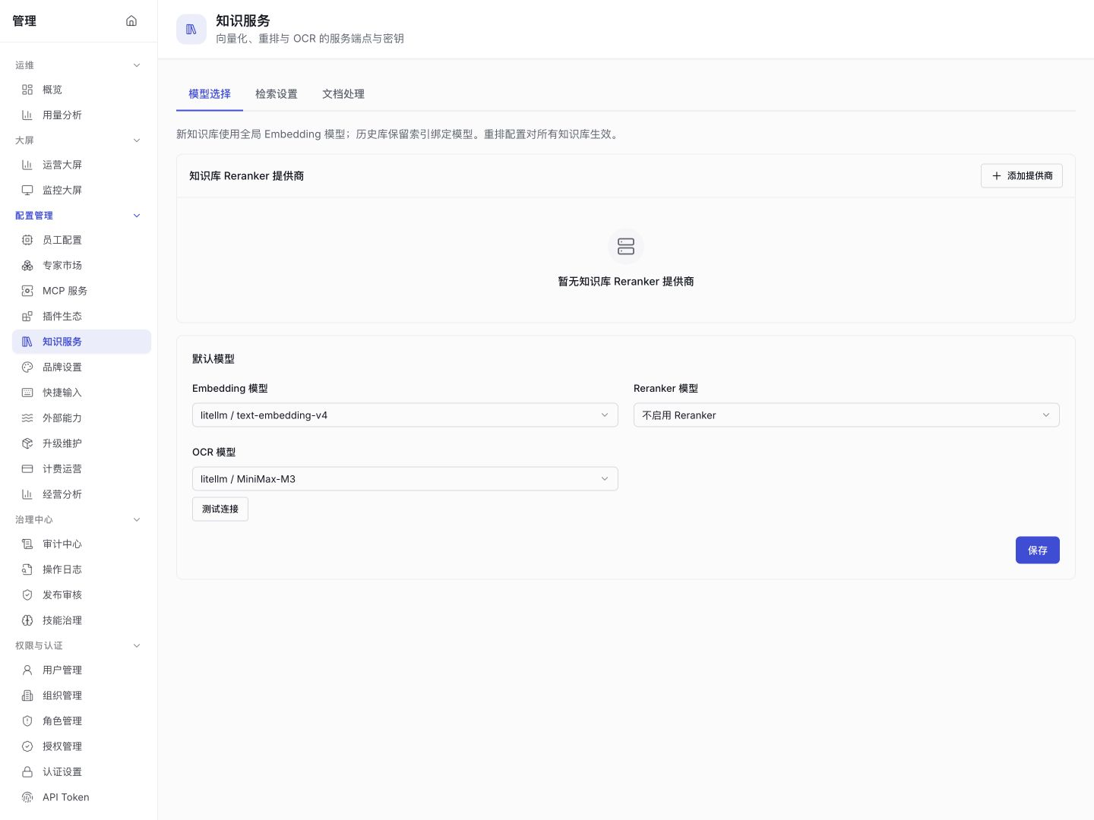
创建知识库前的模型设置：全局Embedding模型、可选Reranker与OCR
管理任务 | 完整操作与规则
知识模型 | 知识服务 → 模型选择
文档处理 | 配置文档处理
检索设置 | 配置与验证检索

故障排查
现象 | 处理
创建时提示“请联系管理员配置知识库模型” | 待管理员按知识服务设置保存默认Embedding模型后，重新创建知识库。
找不到文件 | 回到上传时选定的库和文件夹，清空名称筛选。
上传没有开始 | 在队列选定目录、加入文件，再点击“开始上传”。
文档长时间未就绪 | 按跟踪知识任务查看失败阶段与诊断。
能见库但不能读正文 | 维护者在“成员”检查当前账号身份及历史文件独立权限。
搜索无结果 | 选择目标库，用已“可使用”文件中的具体词语搜索。
模型变化后检索异常 | 管理员按知识服务核对索引绑定与重建状态。

项目协作
项目用于持续推进一项工作，集中保存事项、材料、对话和成果。组织启用项目入口后，从左侧“项目”进入；一次性提问可直接使用对话。

与数字员工在项目中工作
- 打开左侧“项目”，按名称或目标找到项目，从“项目对话”开始或继续话题。
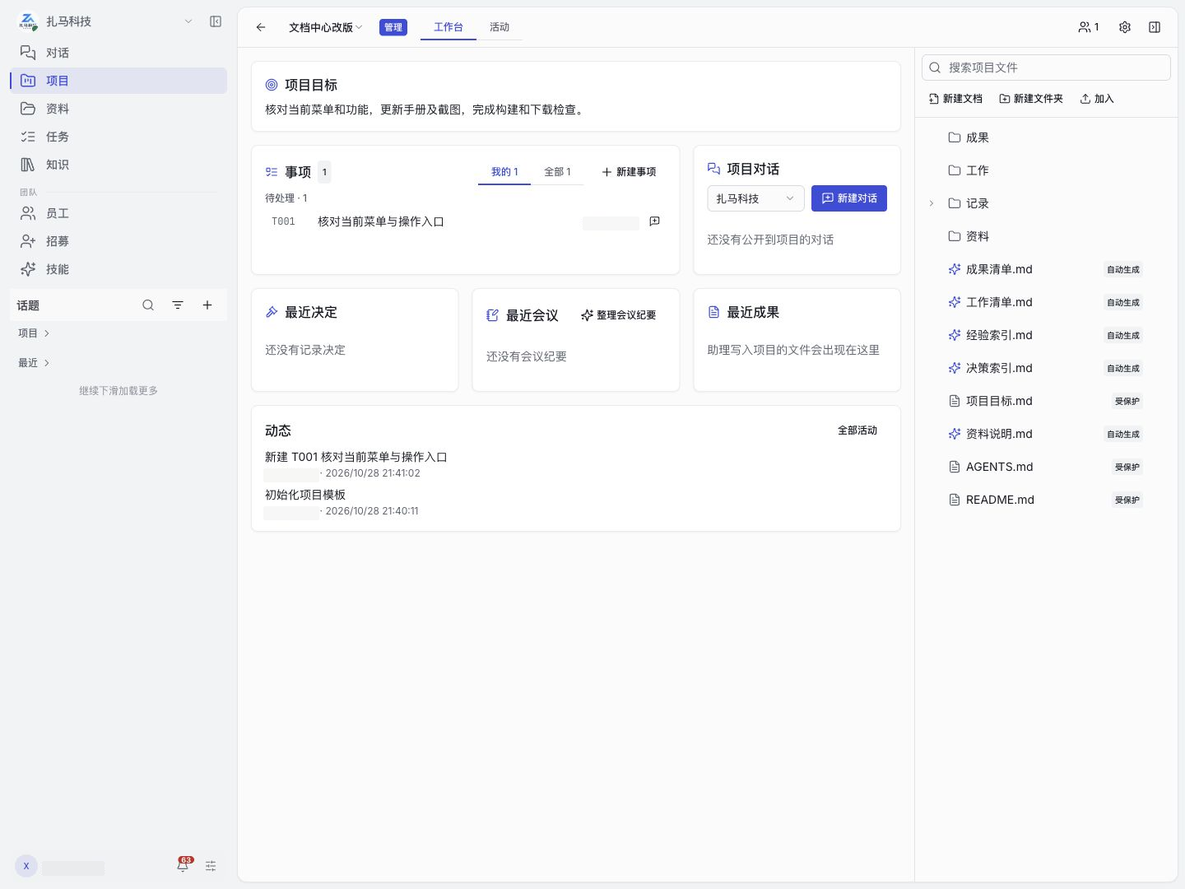
项目工作台：目标、事项、对话与近期成果
- 在请求中写明事项、输入文件、必须保留的内容和交付位置。
- 数字员工完成后，打开项目文件查看成果，通过“活动”查看提交记录，再更新事项。
在对话中用事项编号、标题或文件名指明处理内容。数字员工无法读取材料时，补充有权访问的文件，不通过更换高权限数字员工绕过项目范围。

建立和跟进事项
新建或修改事项需要项目编辑权限，角色调整见成员。
- 在事项区域查看“我的”或“全部”，已有事项可直接打开。
- 点击“新建事项”，填写“事项标题”并点击“创建”；列表显示事项编号。
- 打开事项，在并排的文档和对话中处理工作，通过“文档属性”修改标题、状态与负责人。
- 点击“提交到项目”保存修改。对话中的“完成”不代替项目提交。
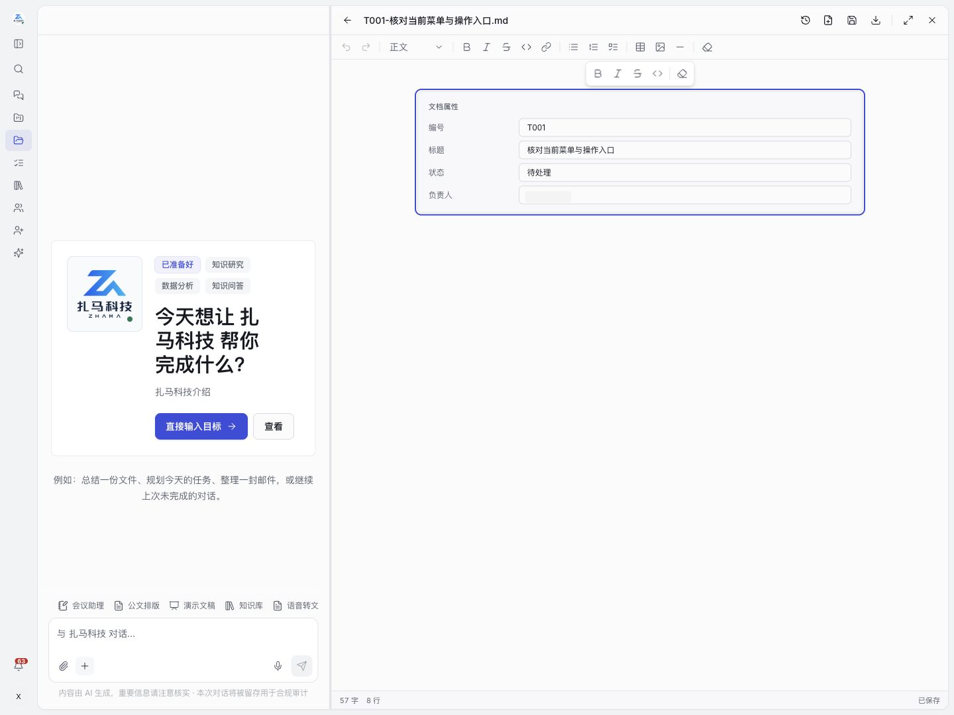
项目事项编辑：编号、标题、状态、负责人和提交入口
事项编号用于定位同一事项，修改标题不会新建事项。负责人或完成结论尚未明确时，先确认，再更新记录。
项目事项与左侧任务页的定时计划不同，定时安排见定时任务。

整理项目材料
导入、新建和修改材料需要项目编辑权限；部分基础文件还受单独保护。角色调整见邀请和调整成员。
- 在项目文件区打开“加入”，选择“上传文件”“上传本机文件夹”或“加入已有资料”，并按项目已有目录放置材料。
- 通过“加入已有资料”勾选个人资料或有权访问的知识文件，确认目标目录后，点击底部显示所选数量的“加入”按钮。
- 打开项目中的文件副本，查看加入结果。
“加入已有资料”将文件复制进项目，项目内副本按项目成员权限共享。原文件及其权限不变，后续修改不会与项目副本相互同步。
仅引用原资源链接时，接收者仍需具备原资源的访问权限。
编辑后通过提交保存修改。出现冲突副本时，对照原文件处理；系统不自动合并两份内容。
项目文件的共享范围
加入项目的材料与写回项目的成果对有权访问项目的成员可见。内容原先来自个人资料或私有对话，不会使项目内副本继续保持个人私有。

查找或创建项目
通过名称或目标搜索项目，找不到时检查已隐藏范围。置顶或隐藏只改变个人列表，不删除项目，也不修改成员权限。
创建人员在“项目”点击“新建项目”：
- 创建人员在“基本信息”填写项目名称、目标与说明，选择有权使用的默认数字员工。
- 创建人员在“文件与输出”检查材料组织和输出要求，说明工作成果保存位置。
- 创建人员点击“新建项目”，进入项目工作台，核对项目目标、默认数字员工和文件目录。
- 需要协作时，项目管理人员在创建后打开“项目设置 → 成员协作”邀请成员；个人工作无需先邀请成员。
系统建立“成果、工作、记录、资料”目录，以及目标、清单、索引等文件。
部分基础文件受保护，普通编辑权限不能修改。

阅读项目工作台
工作台汇集“项目目标、事项、项目对话、最近决定、最近会议、最近成果、动态”。
通过独立的“活动”标签查看提交和变化记录。

邀请和调整成员
有成员管理资格的人员打开“项目设置 → 成员协作”，搜索并选择组织内同事，设置角色，点击“邀请”。成员列表显示新成员与角色后，邀请已保存。
管理人员调整现有成员时，在成员行选择新角色；移除成员时使用该行的“移除”并确认。角色变更直接保存，无需再提交项目设置；调整管理资格还需具备可授权的管理身份。
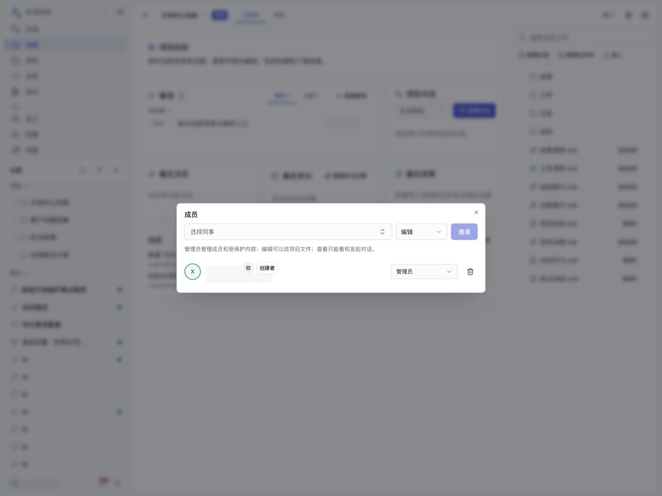
项目成员面板：选择同事、邀请角色与现有成员
需求 | 角色
阅读内容 | 查看角色。
普通内容维护 | 编辑角色。
成员管理人员在移除成员前，先交接对方正在处理的事项。
平台管理员与项目管理员职责不同，不能互相替代。

接续与交接
- 接手人员在“工作台”了解进度，在“活动”打开相关提交。
- 接手人员查看提交人、变更文件与版本，通过“版本与变化”查看文件历史。
- 接手人员使用“交给助理继续”，写明文件、已有修改和接续范围，进入接续对话。
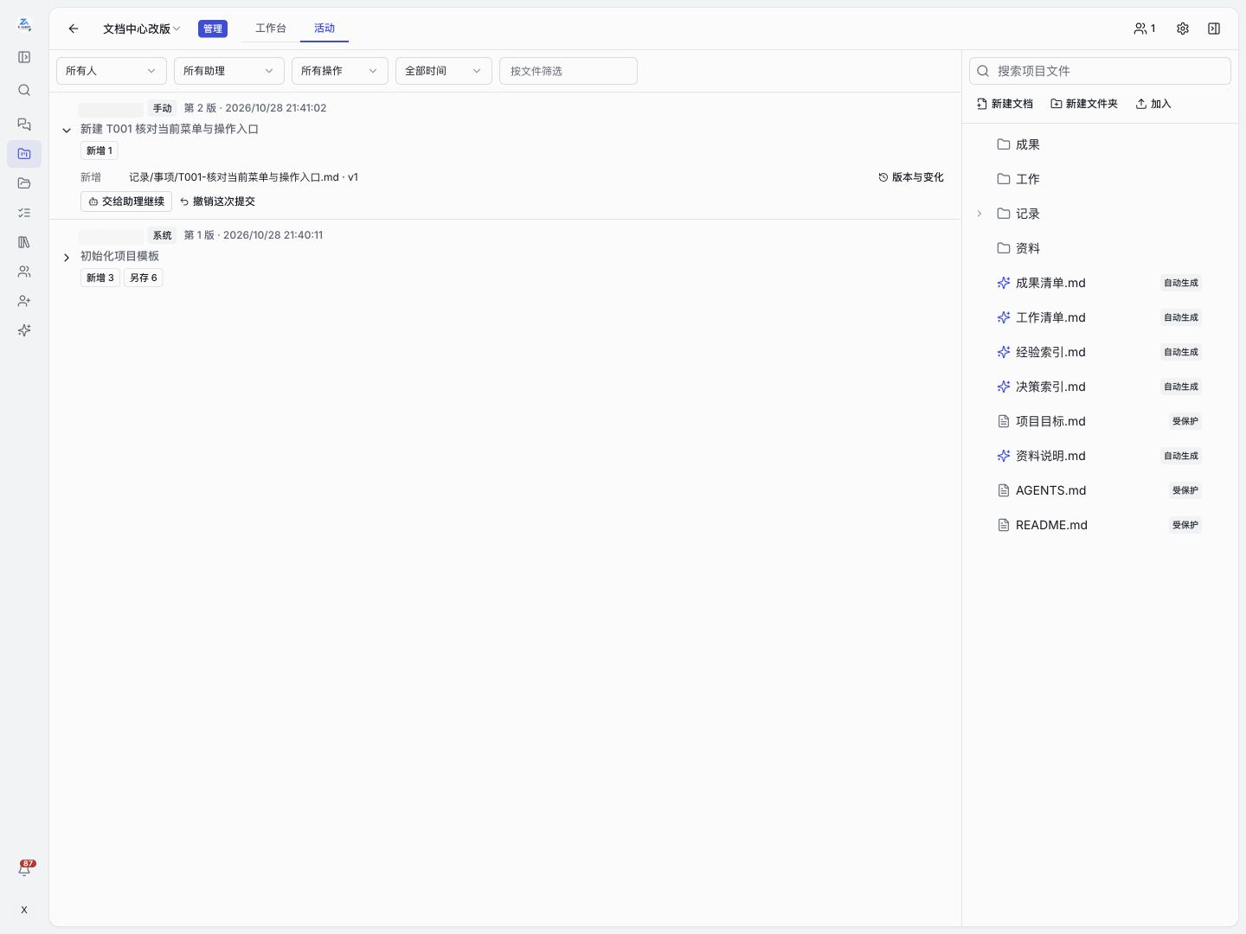
项目活动：人工提交的文件变化、版本和接续入口
项目对话默认仅发起人可见。公开给项目成员后，其他成员可以阅读并提出“补充意见”，由发起人决定如何纳入；写入项目文件的成果按项目成员权限共享。

定稿、导出和恢复
“管理员”和“管理员（不可授权）”可以定稿、导出整个项目和恢复单文件；撤销提交、恢复整个项目需要“管理员”权限。具体职责见项目角色。
要完成的工作 | 入口与操作 | 完成后核对
标记交付版本 | 从项目文件的“更多操作 → 信息与历史”，或提交详情的“版本与变化”打开文件详情，切换到“历史”，对选定版本使用“标为定稿”。 | 文件出现定稿标记，可通过“打开定稿版”查看选定版本。
导出整个项目 | 打开“项目设置 → 文件与输出”，选择“当前版”或“定稿版”，使用“下载压缩包”。 | 当前版包含各文件最新版本及生成的清单；定稿版只包含已定稿文件的定稿版本。
恢复单个文件 | 打开该文件的“信息与历史”或“版本与变化”，切换到“历史”，对选定旧版本使用“恢复”，核对确认内容。 | 文件生成新版本，内容与所选历史版本一致。
撤销一次提交 | 在“活动”展开目标提交，使用“撤销这次提交”，核对会改动及不会改动的文件后确认。 | 核对新项目版本及跳过项；后续已被修改的文件保持现状。
恢复整个项目 | 在“活动”展开目标历史版本，使用“整个项目恢复到这一版”，核对影响范围后确认。 | 核对恢复后的文件和目录，以及新生成的项目版本。
恢复预览后若出现新的提交，系统会重新计算清单。此时需再次确认恢复操作。没有需要改动的文件时，不会生成恢复提交。
当前文件可通过“下载到电脑”取得。“文档”打开通用文档菜单，不提供项目定稿或整体导出。
定稿与恢复范围
定稿标记不代替组织审批，也不阻止后续修改。整项目恢复会删除目标版本之后加入的文件；恢复前先保存未提交内容，核对目标版本和协作者。恢复不会撤销已完成的外发或外部系统写入。

常见问题

左侧为什么没有项目菜单？
组织管理员核对项目功能开关及当前账号的菜单权限。

为什么找不到已有项目？
按名称或目标搜索，检查已隐藏项目。项目仍不显示时，项目管理人员在“成员”中核对资格。

项目内容为什么只能阅读？
项目管理人员在“成员”中核对角色。具备编辑权限后仍不可修改时，检查文件是否受保护、文档是否只读。

事项修改后，列表为什么没有更新？
核对“提交到项目”的返回结果，再刷新列表并检查当前筛选。

数字员工为什么没有将文件保存到项目？
在当前项目的文件与“活动”中查看保存记录。成果只在个人话题中生成时，需将文件加入项目；输出位置设置见项目的“文件与输出”。

为什么看不到同事的修改？
刷新项目材料和“活动”，核对目标文件版本及保存位置；同事仅在个人话题中生成的文件不等于已提交项目。角色与版本规则见项目协作。

会议与语音
记录人员在对话中打开“会议助理”，录音、查看逐字稿并整理纪要。首次使用前，维护人需配置识别服务，并为目标数字员工开启会议识别。

准备会议记录
- 记录人员已按组织要求取得参与者知情同意，明确材料保存范围。
- 记录人员可以使用所选数字员工，浏览器或系统允许访问麦克风；麦克风未被其他通话占用。
- 当前数字员工已配置语音识别服务并开启会议识别。页面提示识别服务不可用时，先按处理失败恢复服务，再开始需要转写的会议记录。
- 记录人员在对话中选择数字员工，从输入区的“＋”功能菜单打开“会议助理”。准备表单在右侧面板展开。
- 记录人员填写“会议标题”，选择实际使用的“麦克风”和“转写语言”。
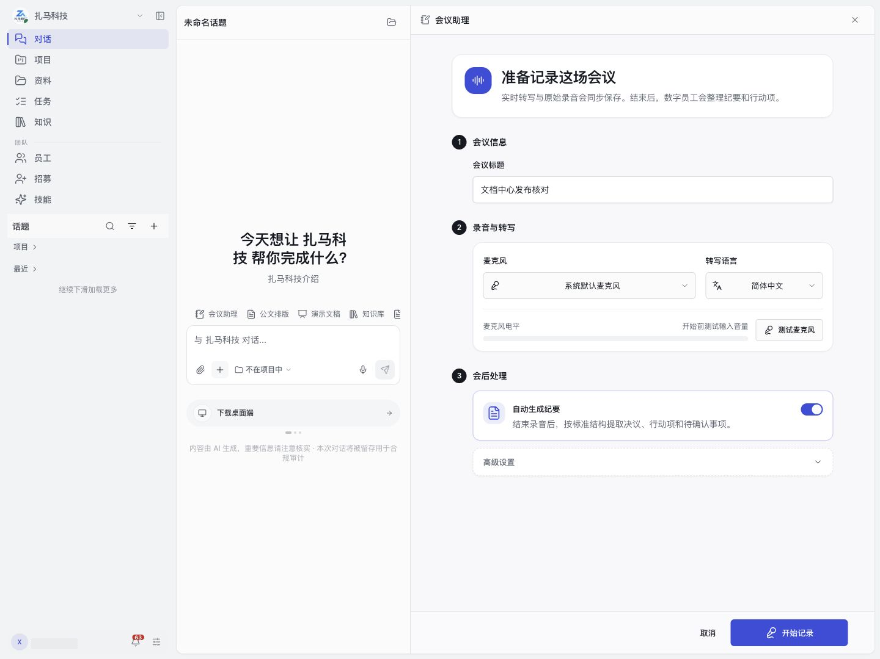
会议助理准备：音源、语言、自动纪要及高级设置
- 记录人员点击“测试麦克风”，按浏览器和系统要求授权，检查电平；设备未检测到声音时，记录人员先处理设备。
- 记录人员确认“自动生成纪要”的开关；开启时，系统在会议结束后整理纪要，关闭时仅保留录音或逐字稿。

调整纪要与高级设置
记录人员有特定整理要求时，可在开始前展开“高级设置”：
- “预计参会人数”填写本次会议人数。
- “纪要模板”写明摘要、决议、行动项与待确认事项。
- “提取技能”用于本次会议纪要整理，系统向该技能提供录音和逐字稿；这项选择不会把技能安装到数字员工。会议不要求先安装或选择技能。
原话未明确责任人或截止日期时，纪要保留待确认。

开始与结束
- 记录人员点击“开始记录”，检查录音状态、电平及逐字稿是否持续增加。
- 记录人员结束时选择“结束会议”，等待录音上传和整理完成，再在会议话题核对材料。
关闭会议识别或识别服务不可用时，会议仍可能开始录音，但无法据此确认转写可用。录音状态正常也不能证明逐字稿完整。

核对逐字稿和纪要
记录人员在会议页面切换“逐字稿”和“纪要”，用逐字稿与录音核对重要事实、发言人、决议、责任人与日期。未开启自动纪要时，记录人员可在会议话题中要求数字员工整理逐字稿。

选择适合的方式
需求 | 方式
输入短句 | 输入框“语音输入”，识别后检查草稿并发送。
处理已有录音 | 音频材料交给数字员工。
连续记录会议 | 可用的“会议助理”。
即时交流 | 桌面客户端侧栏底部的“语音对话”。
麦克风可能被其中一项占用。开始另一项前，应先结束当前通话或记录。

使用语音输入
在主聊天输入框点击“语音输入”，允许麦克风访问。识别文字进入草稿后，检查内容再发送；录音期间可点击“停止录音”。
语音输入使用空间语音识别服务，或当前浏览器支持的语音识别能力，不受员工“开启会议识别”开关控制。
按钮未显示时，维护人核对空间识别服务、浏览器语音识别支持情况，以及当前账号对当前数字员工的聊天权限。

使用桌面语音对话
本节适用于已具备语音识别和语音合成服务的数字员工。空间“语音识别”配置用于识别声音，不能替代员工的语音合成服务。
采用腾讯语音插件时，维护人在当前员工“配置 → 插件”中填写“腾讯云 AppID”“SecretId”“SecretKey”，按需设置语音合成音色等选项。
维护人保存并按提示重启后，通过实际对话核对识别与语音播放。
- 在桌面客户端侧栏底部点击“语音对话”，在打开的语音窗口选择数字员工。
- 等待员工连接可用，点击“开始”并允许麦克风访问。
- 确认语音已被识别、员工回复可以播放；通话中可控制麦克风与扬声器，结束时点击“结束”。
当前网页主聊天输入框不提供这个启动入口。页面提示“当前员工未配置语音合成(TTS)”时，记录员工名称与错误，交给维护人处理后再开始；不能通过开启会议识别来解决。

配置会议识别服务
配置人员需要当前数字员工的管理权限和正常的运行连接。SaaS 环境由平台管理员维护配置；仅有聊天权限的人员可请维护人完成以下准备。
- 配置人员按实际使用的服务选择账号来源，不必同时配置两套会议账号。
账号来源 | 配置位置与要求
空间腾讯云账号 | 管理员在后台“配置管理 → 外部能力 → 语音识别”选择“腾讯云”，填写并保存账号与识别参数。当前员工仍需启用腾讯语音插件；插件的 AppID、SecretId、SecretKey 三项均不填写时，会议转写使用空间账号。
当前员工的腾讯云账号 | 维护人在目标员工“配置 → 插件”打开腾讯语音插件的“配置”，填齐“腾讯云 AppID”“SecretId”“SecretKey”。三项齐备后，会议转写使用这套账号。
Qwen ASR 账号 | 维护人在目标员工的 Qwen ASR 插件中填写“服务地址”和“API Key”。该插件不使用空间腾讯云账号。
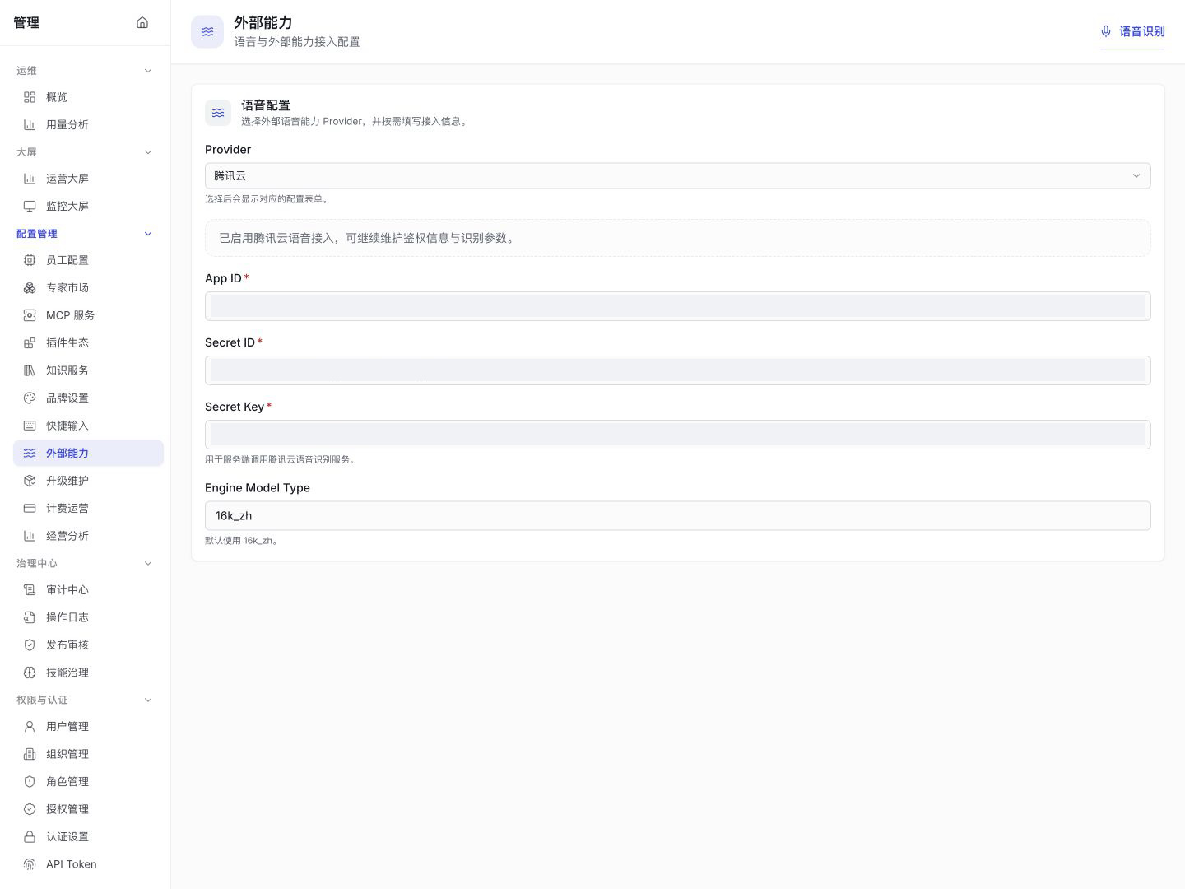
空间语音识别：腾讯云账号字段、识别模型与保存入口
- 维护人在目标员工“配置 → 插件”确认所需插件已安装并启用。未安装时，点击“添加插件”，选择可用发布并完成配置和安装。
- 插件配置或开关修改后，维护人按页面提示重启员工，等待运行连接恢复；安装失败时先处理提示或“重试安装”。
空间账号字段与保存步骤见配置外部语音。

为当前数字员工开启会议识别
- 维护人在“员工”找到目标员工，从卡片“更多操作 → 设置”进入“配置 → 会议识别”。
- 维护人确认“开启会议识别”已开启，选择“服务商”，并按本次使用要求设置“最长录音时长（分钟）”。使用“自动”时，若页面提示存在多个已配置服务商，维护人需明确选择一个。
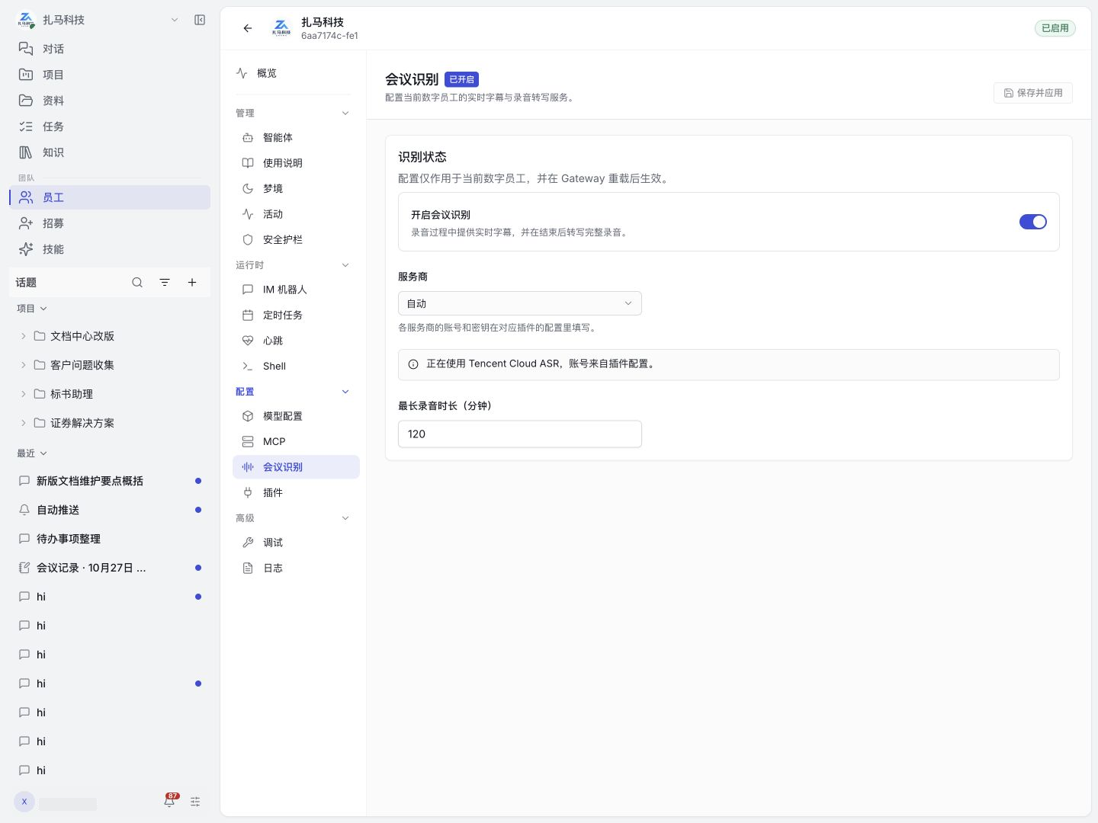
员工会议识别：当前员工开关、服务商、账号来源与最长录音时长
- 维护人点击“保存并应用”，等待配置重新加载及运行连接恢复；页面不再提示服务商缺失、账号未配置或服务不可用时，记录人员可以开始会议。未修改时无需重复保存。
配置仅作用于当前数字员工；维护人需分别配置其他数字员工，不能沿用当前数字员工的开关。

处理失败
现象 | 处理
麦克风权限被拒绝 | 记录人员在浏览器和系统授权后重试。
找不到设备 | 记录人员重新选择设备。
会议识别服务不可用 | 维护人在目标员工“配置 → 会议识别”查看具体原因；插件缺失时安装并启用，账号缺失时按选定来源补齐配置，保存应用或重启后再核对状态。
录音出错 | 记录人员核对原始音频，并单独核对实时转写。
精修失败但实时稿保留 | 记录人员检查完整性后再使用。
逐字稿不完整 | 录音上传完成且页面提供“重新转写”时，记录人员点击该按钮，等待处理完成后再核对逐字稿；原始录音也缺失时，记录人员先补齐材料。
语音对话提示网关尚未连接 | 等待当前数字员工连接恢复后重试。
语音对话提示麦克风正在被会议使用 | 先结束当前会议，再开始通话。
录音已保存而纪要未启动时，记录人员在会议话题中要求数字员工整理已保存的逐字稿，不重复录制已结束会议。
敏感会议材料不得发送到未获授权的知识空间或外部系统。
配置权限与插件维护见员工控制台。状态与依赖见会议与语音。

办公编辑
从资料、项目或话题文件卡打开文件后，可以在支持的编辑界面修改；下载到电脑的文件由本机应用另行保存。

打开目标文件
文件卡按格式提供“打开”“在Tego中编辑”、下载或执行凭证等入口。选择“在Tego中编辑”可在对话旁打开Markdown文档。
Markdown文档与对话并排打开：版本、保存、下载和全屏入口
入口 | 操作
版本 | 查看修订历史。
保存 | 将修改写回当前文件；项目文件显示“提交到项目”。
下载到电脑 | 取得独立的本机文件。
全屏 | 扩大编辑区域。
关闭文档继续对话 | 收起编辑区；关闭前须保存。
手动编辑项目文件时，自动保存只保留个人草稿，其他成员仍看到已提交的版本。点击“提交到项目”后，这些修改才进入项目版本。

编辑文本、Word和演示
定位段落、表格或页面后修改。请数字员工修改时，用标题、页码或选区限定范围，并写明要保留的数据与格式。
重要文件修改前，保留原版本。导出后，用实际交付软件检查分页、字体、批注、图表或演示效果。

查看与编辑表格
Web端表格只读。需要编辑时，使用支持原生表格编辑的桌面入口，或下载到本机应用修改，再按需要回传。
公式修改后，检查结果及引用区域；数据修改后，检查图表和汇总。显示的数值不能证明公式与格式完整保留。

阅读PDF与其他格式
PDF预览用于阅读，修改正文需要可编辑源文件。按页核对引用与标注；文本、白板等格式使用各自的入口和保存方式。

核对修改是否保存
- 在保存前确认当前文件及版本，审阅数字员工的修改。
- 点击“保存”（项目文件为“提交到项目”），处理未保存或冲突提示，再关闭并重新打开文件。
- 需要交付时，下载文件并用接收方使用的软件打开。
数字员工回复“已保存”但文件找不到时，从活动和交付卡查看实际路径或链接。

保存失败或关闭前有提示
先保留当前内容，不立即关闭或刷新，再按页面提供的另存、下载或重新连接方式保留修改。
根据错误检查网络、编辑权限、只读状态、文件位置或客户端支持。多个编辑会话指向同一文件时，先确定要保留的版本，避免互相覆盖。规则见办公编辑。

招募
在“招募”选择数字员工模板，创建独立运行的数字员工。工作台的“进入专家”按钮也可打开招募页；已有合适的数字员工时，直接选用即可。

创建数字员工
账号须有创建权限，数字员工模板须已发布且在当前账号可见范围内。
创建表单中的“聊天模型”列表为空时，由管理员在新数字员工默认模型中核对提供商和路由。
- 在“招募”搜索岗位，点击“看详情”，阅读职责、材料和工具依赖，再选择“使用此模板”进入“设置员工”。
- 填写“员工名称”“员工简介”和“员工能力描述”。
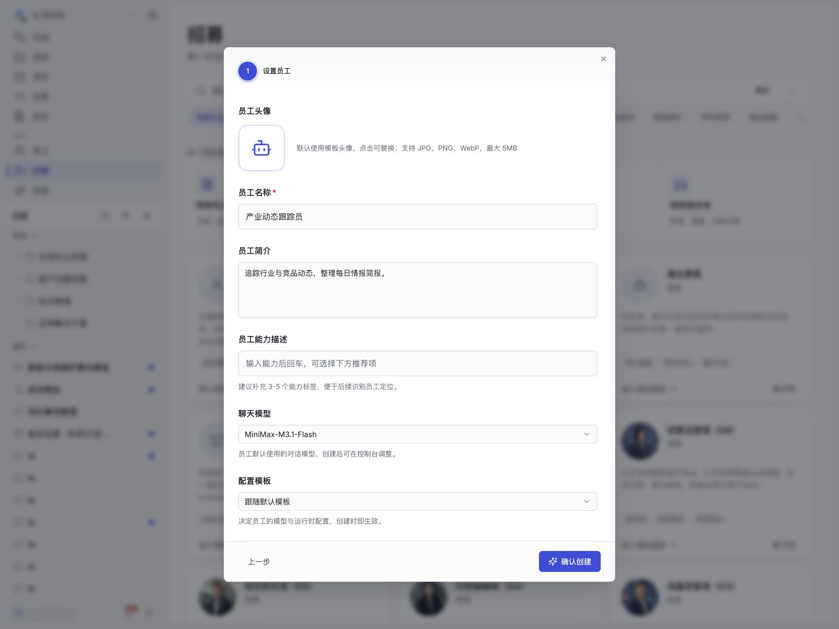
设置员工：员工名称、员工简介和员工能力描述
- 向下滚动并选择“聊天模型”。表单显示“配置模板”时，可以选择已有配置，或保留“跟随默认模板”，无需先创建配置模板。
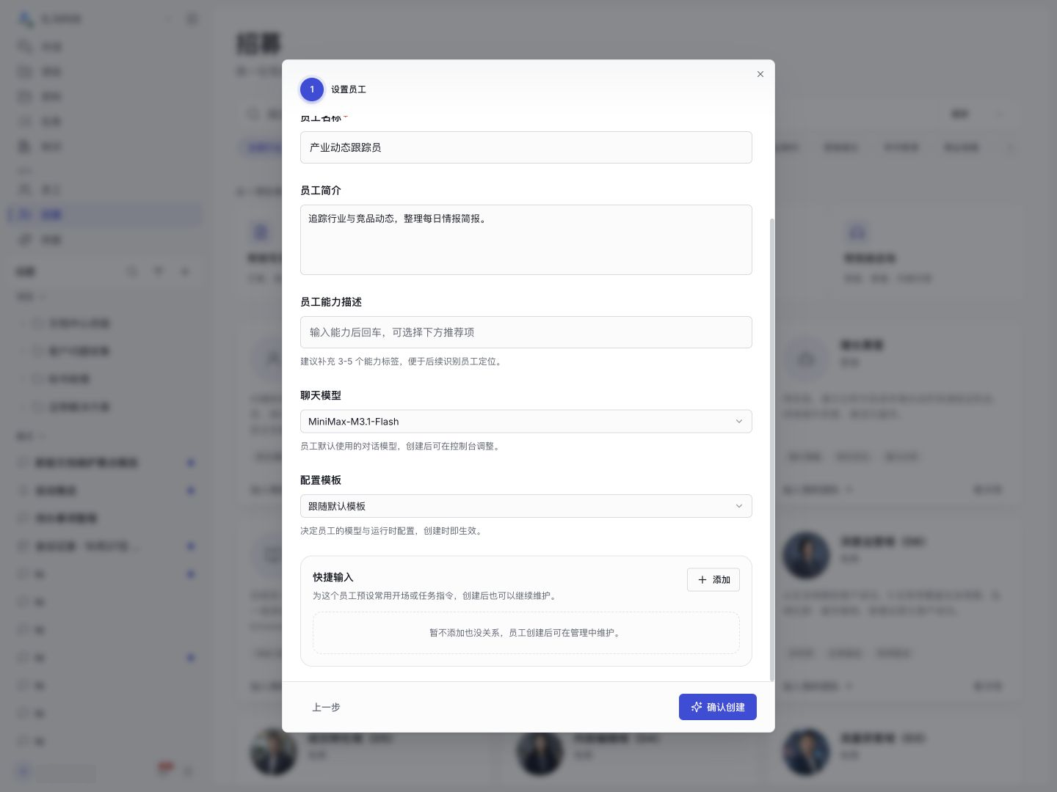
设置员工：聊天模型、配置模板、快捷输入和确认创建
- 选择“确认创建”，阅读创建结果，再到“员工”查看新数字员工。
提交失败时，先到“员工”查找创建结果，避免重复提交同名请求。

创建后的检查
系统自动带入数字员工模板中的技能和工作区配置。在“员工”核对名称、职责、创建状态和可用范围，再发送一次实际任务。
创建结果提示技能安装失败时，记录失败项并联系数字员工模板维护人；有审核要求时，等待审核完成后使用。

浏览数字员工模板
可以按描述或岗位搜索，使用行业筛选和“最新”排序。未搜索、未筛选时，页面显示“帮我写东西”“帮我看数据”“帮我盯动态”“帮我接咨询”四个任务入口。
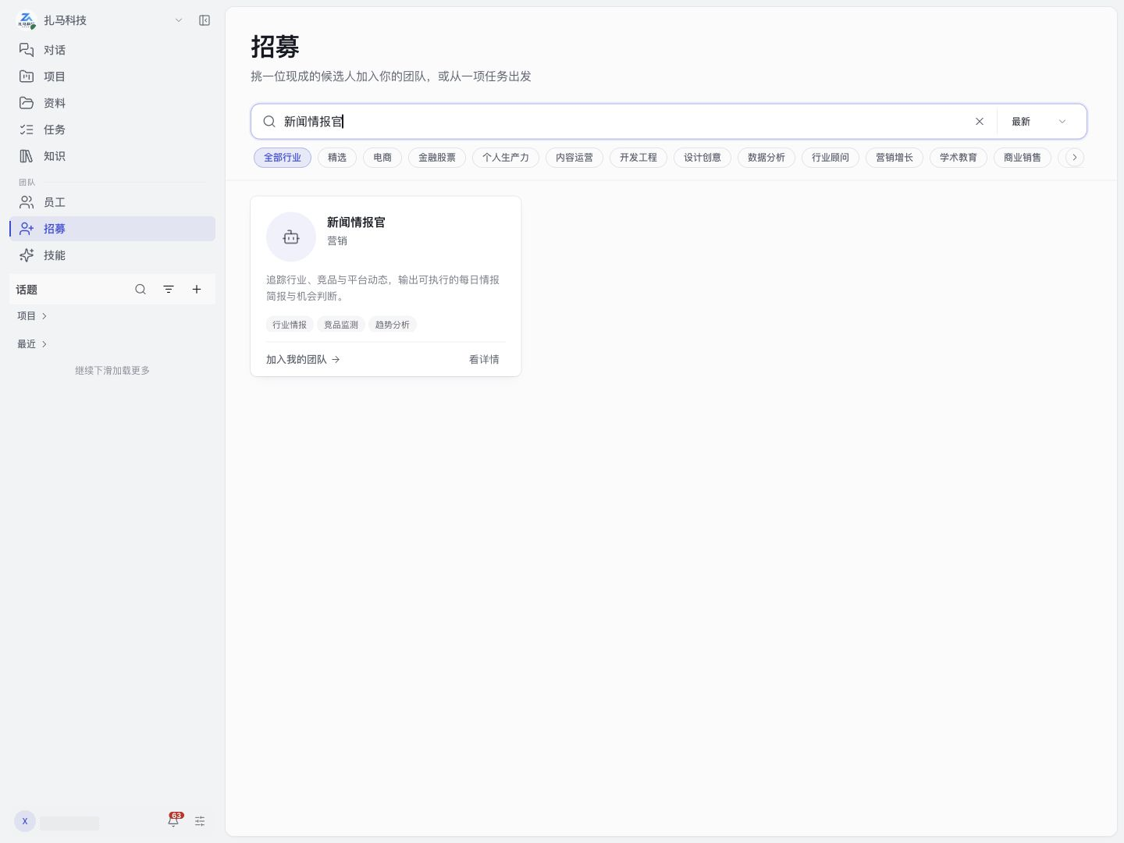
招募：数字员工模板、搜索与行业筛选

阅读数字员工模板卡片
卡片展示数字员工模板的名称、职责和标签。“看详情”打开详情页，“加入我的团队”进入创建流程。

检查数字员工模板详情
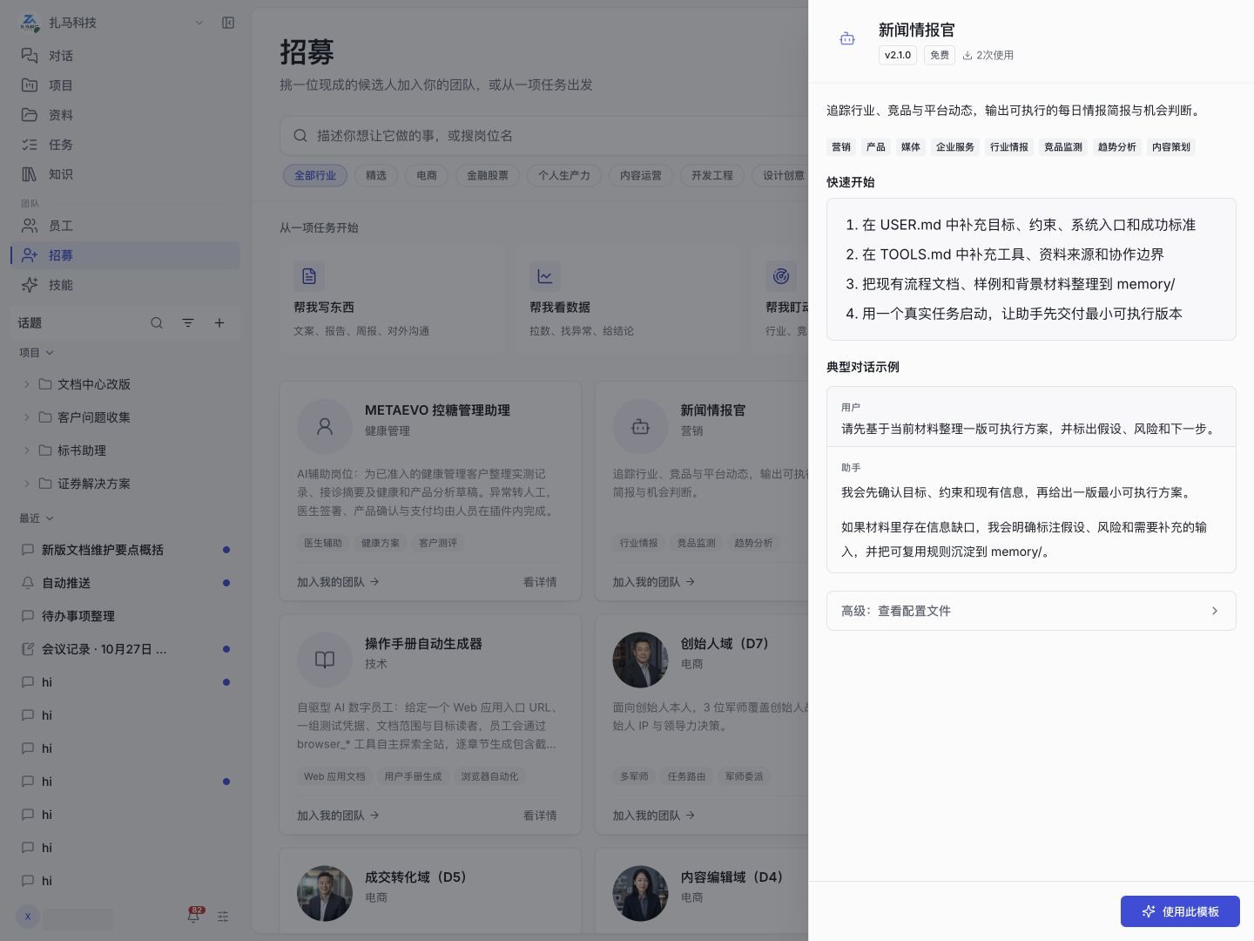
数字员工模板详情：版本、快速开始、典型对话与使用此模板
在详情页查看使用条件、所需材料、技能、依赖和交付方式：
- 基础信息：版本、费用标识、使用次数、简介和标签。
- 使用说明：快速开始、典型对话。
- 配置内容：“高级：查看配置文件”。
数字员工模板带入配置，不代替环境中的模型、外部凭证或设备授权。外部凭证的提供方与保管人须明确。
使用次数是使用统计，免费标识说明费用条件，两者不表示任务质量。

常见问题

搜索不到数字员工模板怎么办？
清空搜索和行业筛选；仍找不到时，维护人检查数字员工模板的发布状态、可见范围和向导展示设置。同时确认当前账号与组织是否正确。

页面没有创建入口怎么办？
管理员检查当前账号的创建权限和数字员工模板状态。招募页支持浏览数字员工模板和创建数字员工；管理员在管理后台维护数字员工模板。

创建时没有模型可选怎么办？
管理员按配置新数字员工默认模型检查提供商与路由配置。

数字员工创建后不能开始工作怎么办？
查看创建结果中的审核或依赖提示。数字员工管理人员在“员工”核对启用状态、可用范围与运行状态。

带入的技能不完整怎么办？
将创建结果中的失败项和数字员工模板版本交给维护人补齐依赖。

如何修改数字员工模板？
管理员在管理后台“专家市场”新建、上传和发布数字员工模板；招募页面不提供这些管理操作。

相关文档
操作说明：模型与模板。规则见招募。

技能
技能保存完成任务的方法。可以为本次请求临时选用技能，也可以把常用技能安装到数字员工。
用法 | 适合什么时候 | 作用范围
输入框“添加 → 技能” | 为本次请求指定技能，无须先安装。 | 仅用于本次请求；发送被系统受理后，输入框清空选择，不加入“已具备”。
技能页“安装到员工” | 为指定数字员工的 Agent 配置常用技能。 | 安装生效后保留，Agent 可在后续任务中按需要使用，无需每次重新选择。
移除输入框中的技能标签，只取消本次选择，不会卸载已安装的技能。两种用法都需要相应工具、账号和材料权限；技能本身不提供这些授权。

临时选用技能
- 在对话中选择数字员工，打开输入区的“添加 → 技能”，选择本次要用的技能。
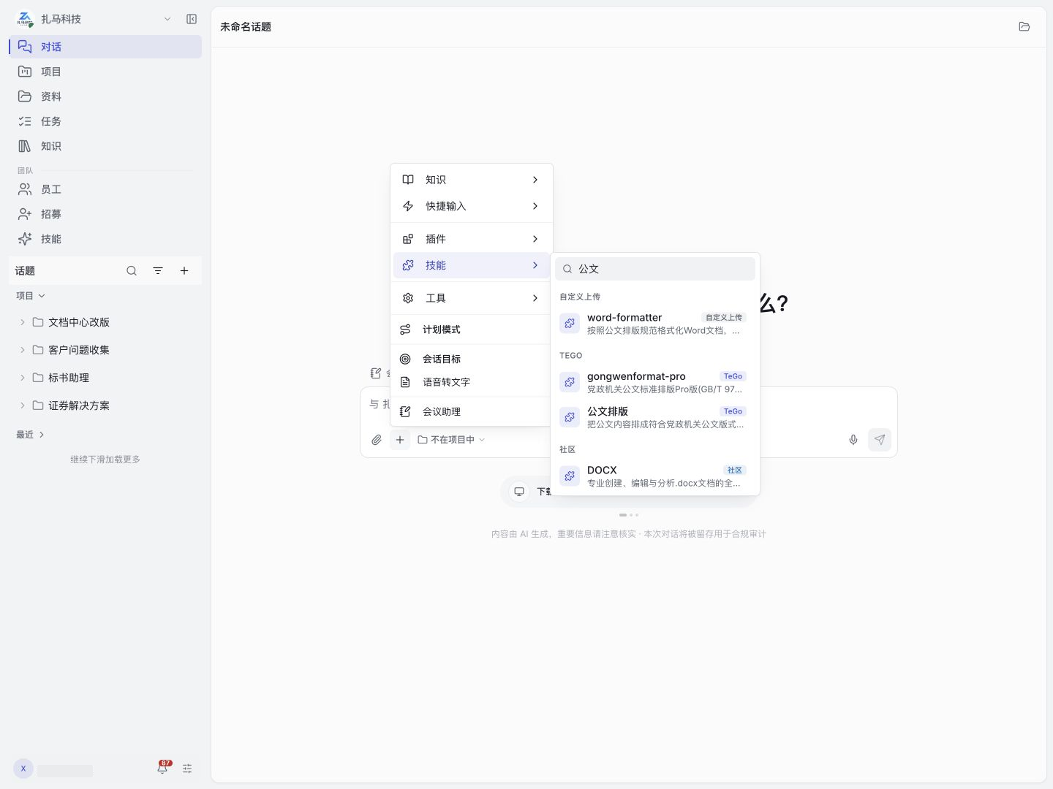
添加技能：按“公文”搜索并选择可用技能
- 输入区显示技能标签后，提供材料、说明任务并发送请求。
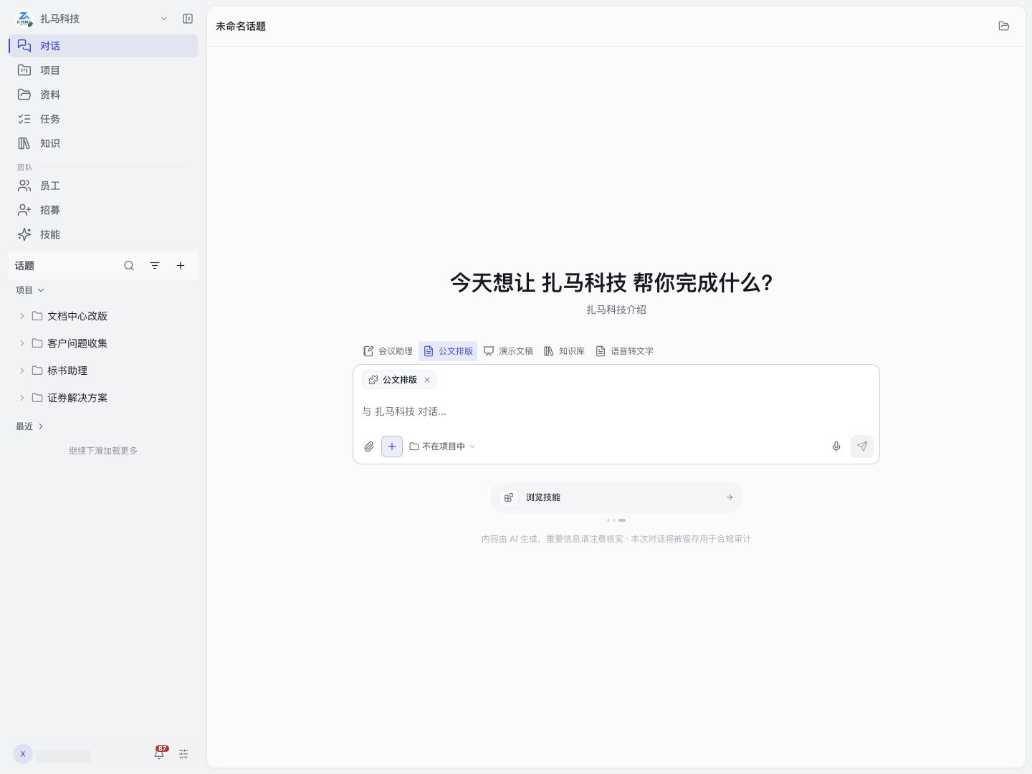
已选择公文排版技能：输入区显示技能标签，任务尚未发送
- 打开回复或交付文件；需要确认技能是否执行时，展开活动查看调用。

安装技能到数字员工
- 已具备目标数字员工的对话或管理权限。
- 目标技能已发布，所需工具、账号和执行环境已准备好；技能本身不提供这些授权。
技能需要知识或其他外部工具时，仍需具备对应资源权限，数字员工也需接入相应服务，分别见知识接入和工具服务配置。
- 在“全部技能”搜索名称或用途，打开详情确认技能适合本次工作。
- 在技能卡片选择“启用”，在“安装到员工”中勾选目标数字员工或展开选择 Agent，再选择“安装所选”。
- 安装完成后，选定该数字员工，在“已具备”查看结果。页面提示申请待审核时，等待审核通过；提示同步中时，等待运行端同步。
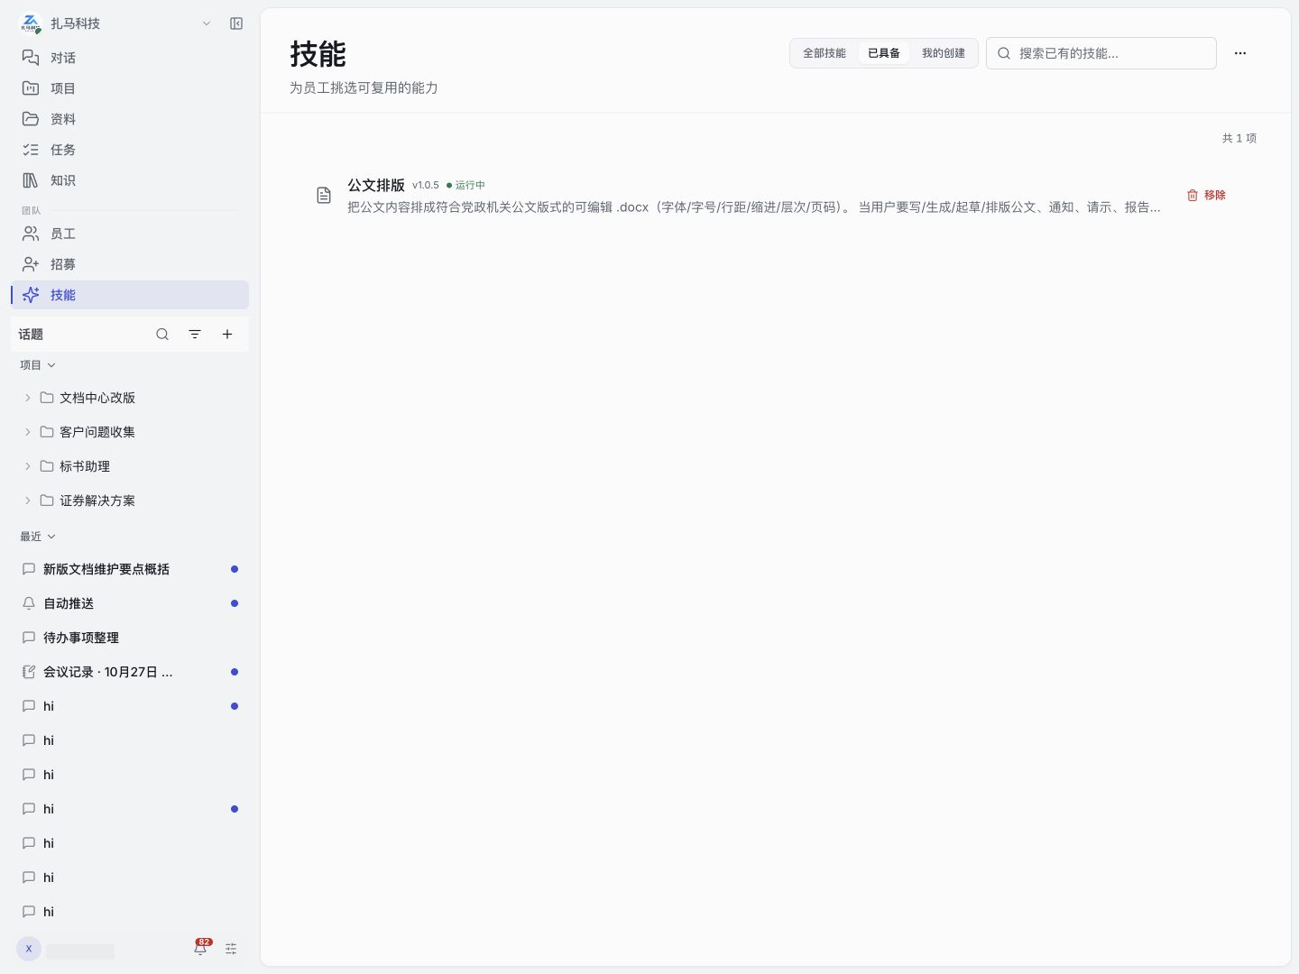
已具备技能：公文排版的版本、运行状态与移除入口
- 回到对话，提供任务与材料，查看调用和交付物。需要明确指定本次方法时，也可以按使用已有技能选择技能。
数字员工管理人员安装的技能供相应使用者使用，普通使用者的个人安装仅对本人有效。

批量安装
勾选技能并选择目标数字员工，安装后查看逐项结果；部分失败时，修复原因后只重试失败项。

管理已安装技能
选定数字员工与 Agent 后，查看版本、安装范围与状态。管理员与普通使用者可用的同步、治理动作不同。
卸载会影响后续任务。需先检查定时任务和其他使用者的依赖，确认卸载后再检查运行端同步结果。

技能市场
页面按“全部技能、已具备、我的创建”组织。先选定数字员工，页面才可能显示“已具备”视图。

查找技能
在“全部技能”按名称、描述或标签搜索，打开详情阅读用途、版本、适用平台、所需工具与权限。
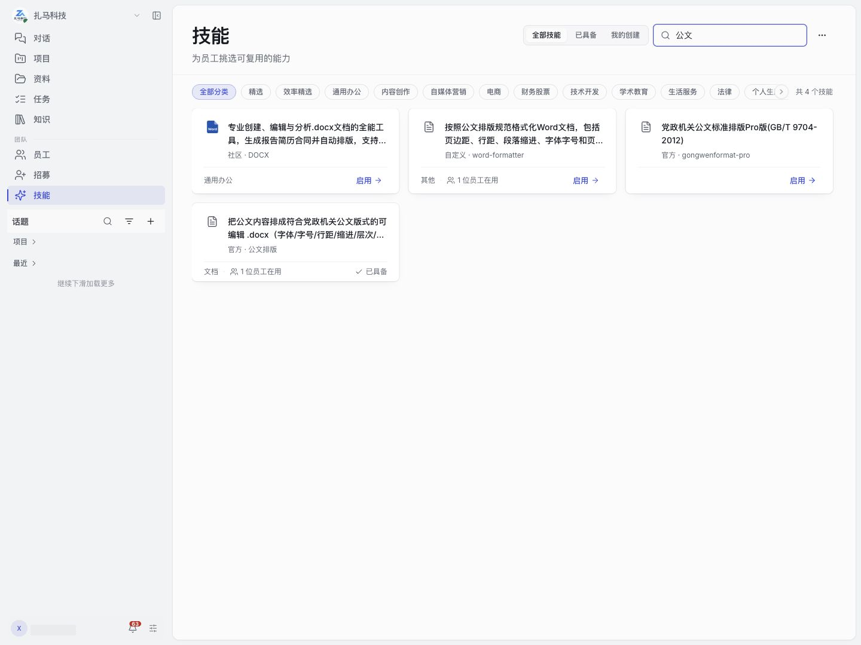
技能列表：全部技能、已具备、我的创建与搜索结果
同一技能不一定适用于所有 Agent 或设备，核对适用平台后再选择安装目标。

阅读技能详情
详情展示“能力详情”、版本、文件树及SKILL.md全文，可通过“下载”取得ZIP包。
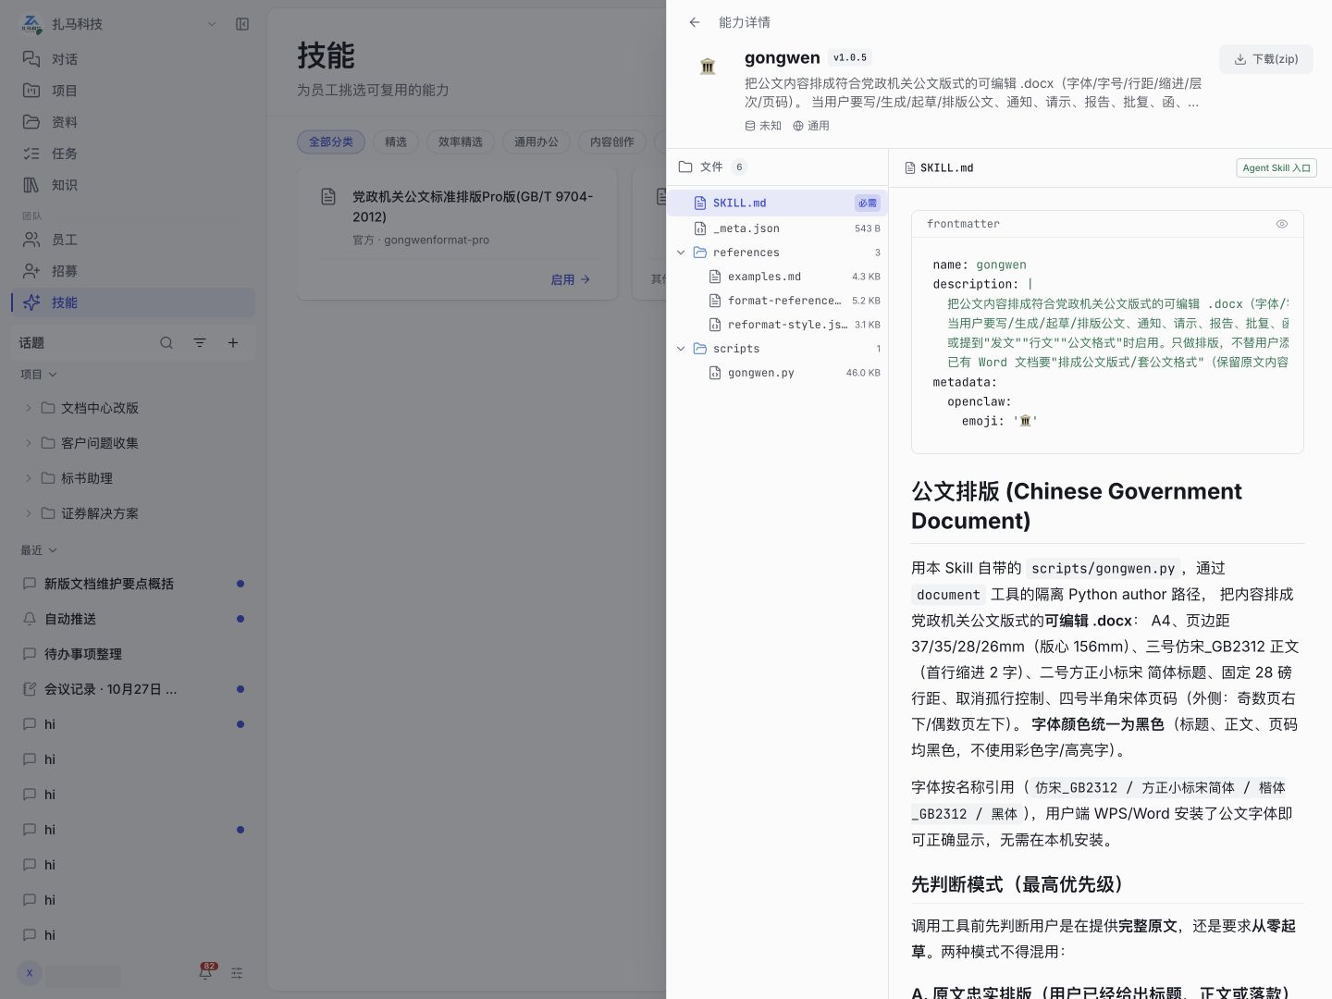
能力详情：技能版本、文件树、SKILL.md内容与下载入口
脚本、网络或本机操作需要对应执行环境，技能作者的指令不能代替组织审批。
技能卡片的“启用”打开安装面板。“已具备”表示当前数字员工已有该技能的安装记录；在“已具备”查看具体 Agent、版本和运行状态。

上传 ZIP 技能包
作者准备符合 Agent Skills 标准的 ZIP 包，并使用可见“我的创建”与“上传技能”入口的账号操作。
- 技能包包含 SKILL.md，文件开头填写技能名与描述，正文写明处理方法。
- 作者把技能需要的脚本、资源和说明一起打包；文件引用需与包内路径一致。
- 上传面板仅支持 ZIP 格式，技能包不得包含有效密钥或未经授权的材料。
上传大小
界面标注最大 500MB，所提供服务端源码限制压缩包 200MiB、解压后累计 400MiB。实际部署上限【待确认】；较大文件上传前，作者联系管理员确认。
- 作者打开“技能 → 我的创建”，点击右上角“更多 → 上传技能”。
- 作者点击文件区域选择 ZIP 包，或把 ZIP 包拖入该区域，等待解析完成。
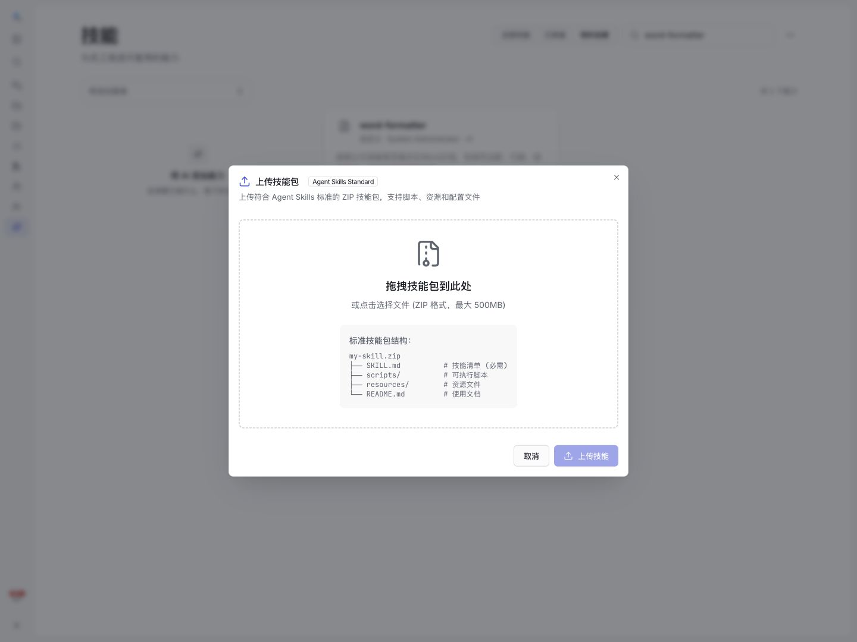
上传技能包：选择 ZIP 文件，查看格式、容量与包结构要求
- 作者核对解析出的技能名、描述、版本、文件数量和脚本等信息；包内声明了工具或权限时，作者同时核对相应预览。
- 作者选择“目标平台”。纯提示词技能可选“通用”；包含执行脚本的技能会预选“桌面端”，作者仍应按实际运行环境核对“桌面端”“移动端”或“云端”。
- 作者点击“上传技能”，等待“上传成功”“已升级到”或“已提交审核”的结果，再回到“我的创建”核对版本和状态。需要使用该技能时，继续按安装技能到数字员工操作。
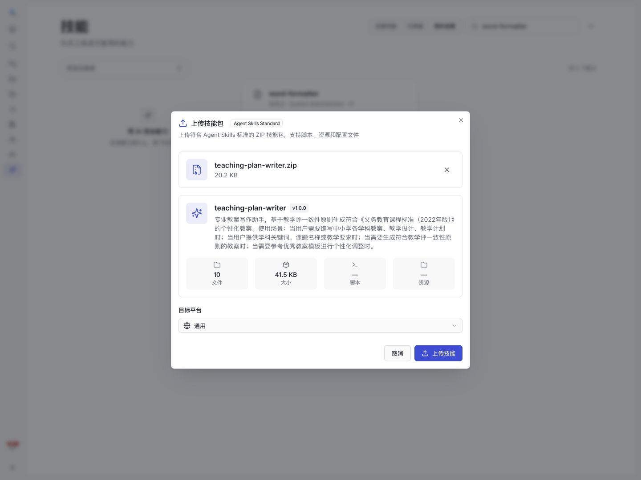
技能包解析预览：技能信息、文件统计、目标平台和上传入口
同名上传
同一作者上传相同技能标识的包时，系统按升级处理，不另建一份技能。作者提交前应核对目标技能；非管理员作者已有待审核申请时，不能重复提交。
审核状态
上传完成不等于新版本已发布。页面提示“新版本已提交审核”时，当前已发布版本在审核通过前继续生效。

解析失败或上传按钮不可用
作者先确认文件是 ZIP 包，再解压检查 SKILL.md 是否存在、内容是否完整，以及压缩包能否正常打开。作者修正后重新选择文件；解析未完成或失败时，“上传技能”保持不可用。
上传请求失败时，作者先在“我的创建”核对是否已有对应技能或新版本，避免重复提交；记录页面错误后再处理网络或审核冲突。

使用 AI 技能编辑器

从零创建技能
作者在“我的创建 → 更多”中选择“用AI添加能力”，说明职责、输入材料、输出要求与失败处理。
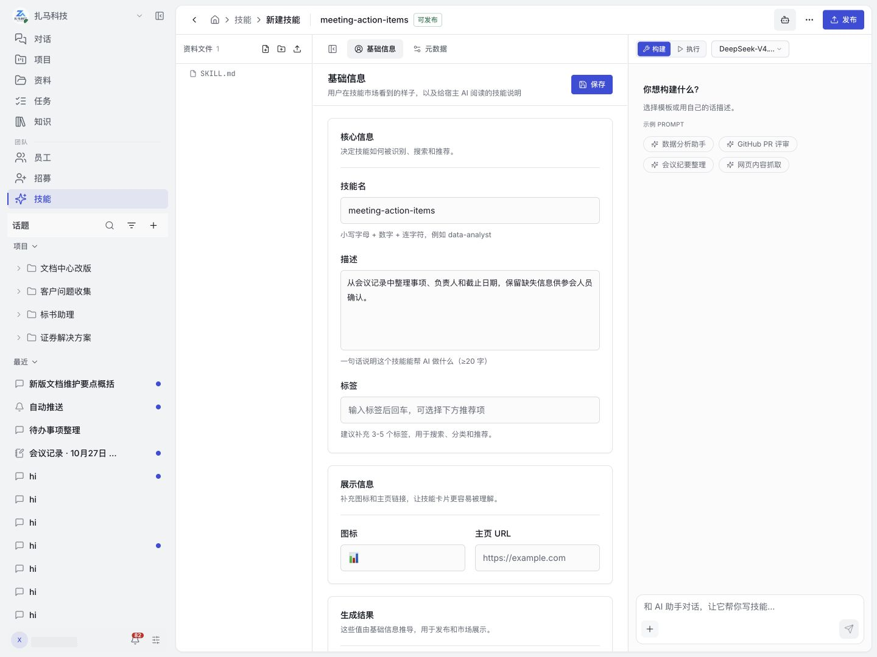
新建技能：基础信息、技能名、描述与AI构建区
已有工作可从“继续完善”接续；同一菜单还提供“员工自学习设置”与“刷新”。
作者检查生成的SKILL.md和脚本，补齐依赖后执行获准任务；生成文件时，作者打开实际文件，确认内容与保存位置。

编辑区说明
技能编辑区通过文件、对话和版本保存编辑过程；安装后的运行文件与作者编辑文件分别维护。作者继续编辑前核对目标技能及版本，修改后保存，再发布或提交审核。

发布检查
作者发布前确认名称、说明、版本、平台、工具依赖、权限、输出与错误处理。审核拒绝时，作者在编辑区按意见修改，再提交。
技能包不得包含有效密钥，作者应通过受控环境提供秘密。
编辑器按以下规则检查技能名、描述与文件结构；作者应修正失败项后再发布。
检查项 | 规则
技能名 | 1–64位小写字母、数字和连字符，首位为字母或数字。
描述 | 至少20字。
文件 | SKILL.md正文非空，技能编辑区至少有一个文件。
可选系统限制 | 内容有效。
已废弃字段 | 作者需清理。

MCP 市场
个人MCP访问令牌见个人连接；数字员工调用工具的服务由维护人配置。

安装 MCP
维护人在“员工 → 更多操作 → 设置 → 配置 → MCP”添加并启用工具服务，再验证调用。个人MCP访问令牌用于外部客户端，不能替代这项配置。
操作见员工控制台。

管理已安装 MCP
维护人在连接或凭证变更后，检查后续调用、当前身份和服务端返回。技能“已安装”状态不能用于判断MCP健康。

后台工具服务
管理员在后台“配置管理 → MCP 服务”维护工具来源。技能安装不会自动完成这些服务的连接与认证。
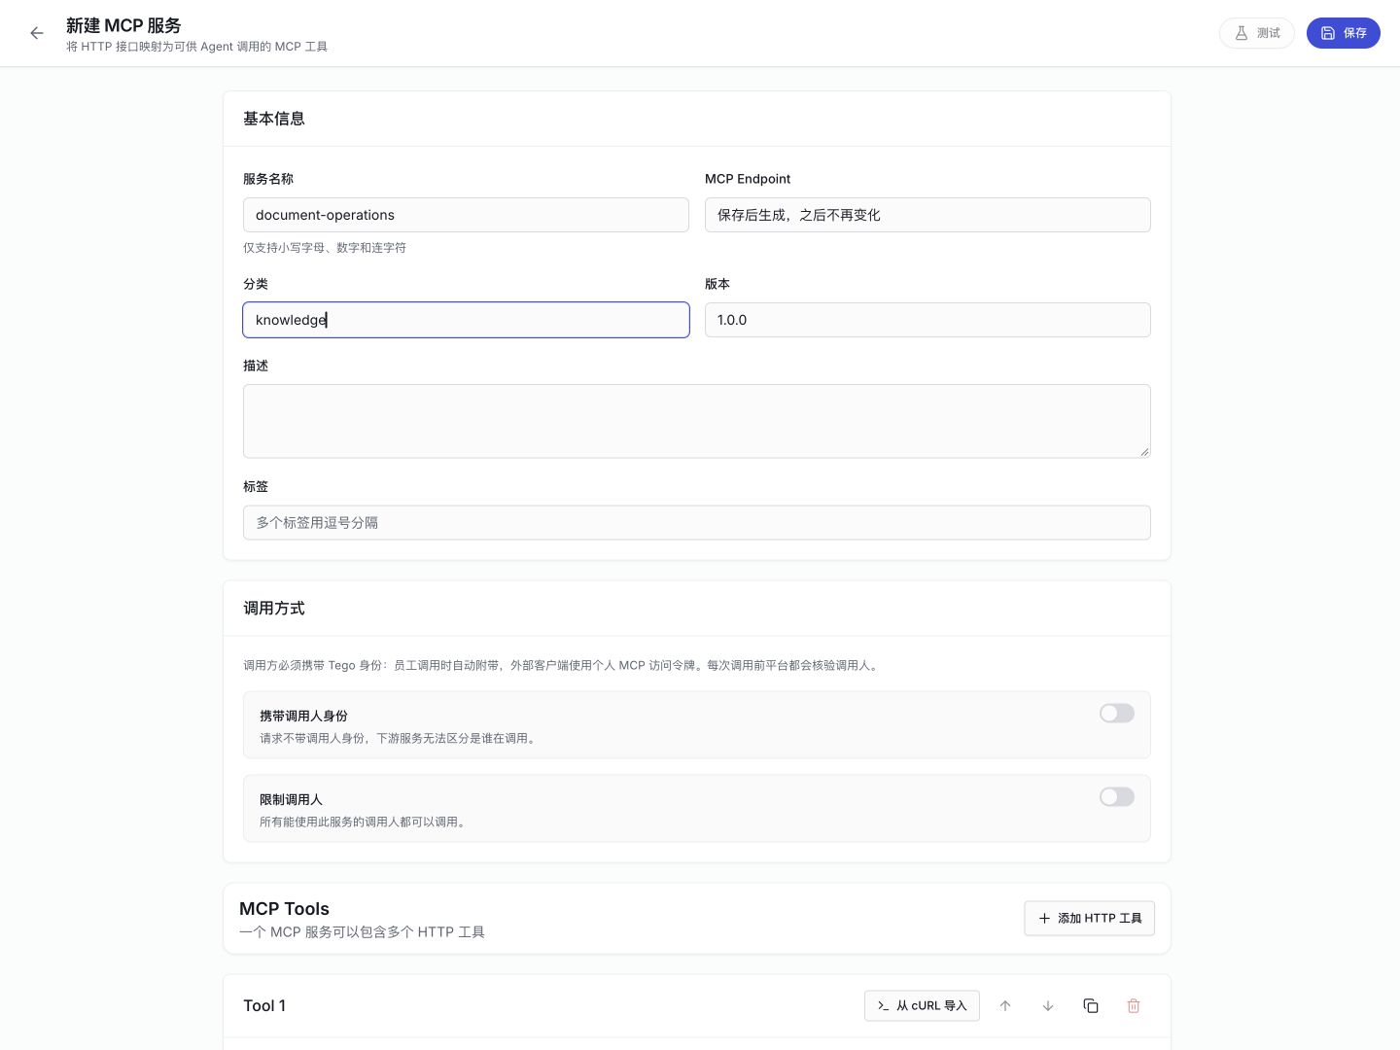
新建MCP服务：名称、分类、版本与服务说明
HTTP工具的请求与响应配置见新建HTTP MCP服务。
外部服务的网络、协议与认证配置见连接外部MCP Server。

插件生态
插件的页面入口、安装与独立业务角色见业务插件；发布插件不自动授予业务访问权。

常见问题

页面为什么没有“已具备”？
先选择数字员工，再进入“技能”查看。

能看到技能，为什么不能安装？
在技能详情核对审核状态，再确认安装权限、目标数字员工与安装范围。

安装后为什么没有调用？
在“已具备”查看同步状态，再展开对话活动，检查任务是否适用、所需工具是否可用及实际调用错误。

AI 编辑的版本为什么没有生效？
作者核对编辑区保存状态与发布审核结果；安装人员再核对目标数字员工的安装版本和同步状态。

Agent 列表为空或过期怎么办？
数字员工维护人先到控制台“概览”确认运行连接与同步，不创建重复 Agent 绕过问题。安装和治理规则见技能。

员工
可以在“员工”选择已有数字员工并交代工作。

使用数字员工
需要目标数字员工的聊天权限。列表为空时，清除搜索并检查共享范围；能看到但无法聊天时，由管理人员检查资源访问权限及启用、运行状态。
- 在“我的员工”按“全部、我创建的、我可管理的、团队共享、公司共享”筛选，或按名字、岗位与能力搜索。
- 通过“查看能力”确认职责，再选择“交代工作”。
- 在对话中说明任务并提供所需材料，收到回复后打开结果核对。
管理人员从卡片更多操作的“设置”进入“员工控制台”维护配置。组织品牌设置可能改变数字员工的展示名称。
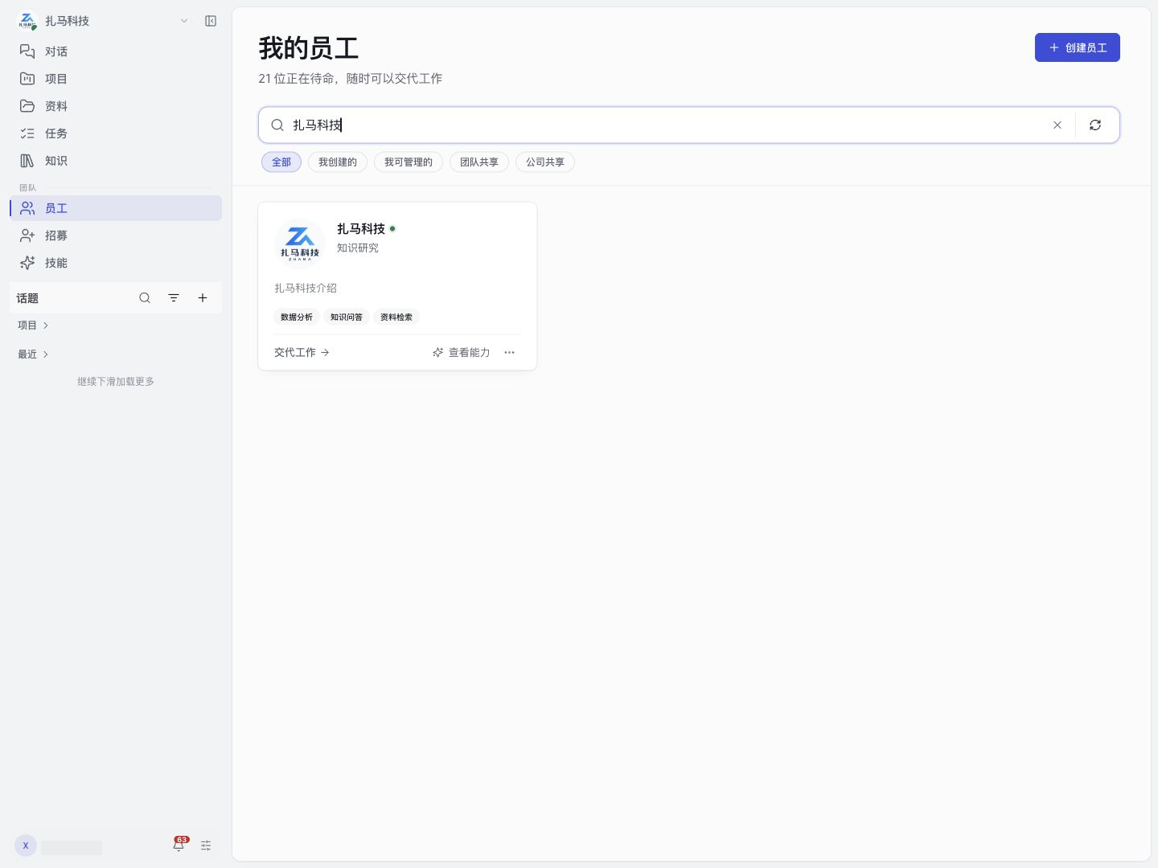
员工列表：范围筛选、能力搜索与员工卡操作

在工作台选择数字员工
在工作台点击“选择员工”，选中可访问数字员工后新建话题。
工作台选择员工：按名称搜索并切换当前数字员工
名单缺少目标数字员工时，确认当前组织，再请管理人员检查启用状态与授权，无需创建同名数字员工。

从数字员工模板创建数字员工
具有创建权限的人员可从数字员工页创建向导或“招募”中的数字员工模板开始。创建人员阅读职责及依赖，填写名称与说明，选择可用模型，检查带入配置后提交。详细步骤见招募。

创建结果
创建结果显示审核、技能依赖及运行准备状态。
创建失败时，用户先在数字员工列表搜索名称，确认是否已经创建，再决定是否重试。用户需单独处理失败的技能，不能用重复创建数字员工代替修复。

启用和停用
- 管理人员从员工卡片“更多操作 → 设置”打开控制台，在“概览”核对数字员工名称与状态。
- 管理人员停用前查看正在执行的对话、定时任务与外部通道，并通知使用者，再点击“停止实例”。管理人员恢复使用时，点击“启动实例”。
- 启动后，管理人员等待运行连接恢复，再验证本次需要的模型与工具。
停用可能中断正在进行的工作。

设置可见性和授权
- 管理人员在员工卡片“更多操作 → 谁能使用”打开“权限管理”，在“发现范围”设置谁能找到这个数字员工；选择团队时，管理人员同时选择目标团队。
- 管理人员在“授权”添加用户、角色、团队或租户，选择“查看”“聊天”或“连接”，点击“确认授权”。管理配置的资格另行授权，不能在此把“聊天”视为管理资格。
- 管理人员用目标身份查看列表并执行相应动作。收回访问时，管理人员查看用户、角色和团队等有效来源；其余有效授权仍可提供访问。
管理人员在全租户开放或管理授权前核对对象与接收范围，不应为聊天用途赋予管理权限。

批量维护数字员工
运行维护人员在批量重启、同步前核对数字员工、任务及影响范围，执行后逐个检查结果，见管理后台。

查看副本详情
副本和部署详情用于诊断实际运行，与数字员工列表用途不同。维护人员排查启动、连接或资源错误时，记录数字员工、时间、实例状态和错误，不在工单中粘贴完整凭据。

调整伸缩策略
运行管理员在管理后台维护容量策略，调整副本上下限、目标负载、冷却和空闲回收，并观察实际运行结果；预设名称不代表性能已达标。

常见问题

能看到数字员工，为什么不能聊天？
管理人员在“权限与认证 → 授权管理”核对使用授权，再到员工控制台查看启用和运行状态。

可以聊天，为什么没有管理入口？
聊天与管理采用不同授权。需要修改配置时，请数字员工管理人员处理。

默认配置更新后，已有数字员工为什么没有变化？
默认配置用于创建新数字员工。管理人员需在已有数字员工的控制台单独检查和应用配置。

创建的数字员工为什么缺少技能或模型？
创建人员先查看创建结果中的失败项；数字员工维护人再核对技能版本、可用模型及“概览”中的同步提示。规则见员工。

业务插件
业务插件可向工作台提供独立页面、工具和业务数据。从可见的“扩展”入口进入业务；安装、版本和配置由对应管理员维护。

插件入口的区别
入口 | 用途与生效范围
对话“添加 → 插件” | 为本次请求选用当前数字员工提供的内置插件。系统受理消息后清空选择，不修改安装或启用配置。
员工“设置 → 配置 → 插件” | 管理人员为当前数字员工安装、配置、启用或停用运行时插件；配置保留，变更后按提示重启。
后台“配置管理 → 插件生态” | 管理员维护发布目录、版本和安装配置，按租户或数字员工范围管理；页面和工具取决于插件实际包含的内容。
输入框选择不会安装“插件生态”中的插件。插件出现在列表中或被选中，不代表已取得设备操作权或业务数据权限。
运行时插件配置见员工控制台。本页以下说明业务插件的页面入口和后台管理。

找到可用业务入口
先选择要工作的数字员工，再查看扩展菜单。入口受以下条件共同影响：
- 插件是否已安装、是否包含前端页面。
- 插件是否适用于当前数字员工或租户。
- 当前身份是否具有页面权限。
切换数字员工后，扩展菜单可能变化或消失。没有入口时，记录数字员工和所需业务，交给维护人核对。
插件内部角色单独控制业务访问；平台管理员或数字员工管理资格不包含全部业务记录的读取权。
按插件页面处理业务；涉及工具调用时，对话活动与产物显示实际执行结果。

安装与配置
- 由管理员进入后台“配置管理 → 插件生态”，按名称搜索；需要查看归档版本时，开启“显示已归档”。
- 管理员展开目标插件，阅读发布版本、安装内容、配置、作用域、权限与兼容范围。
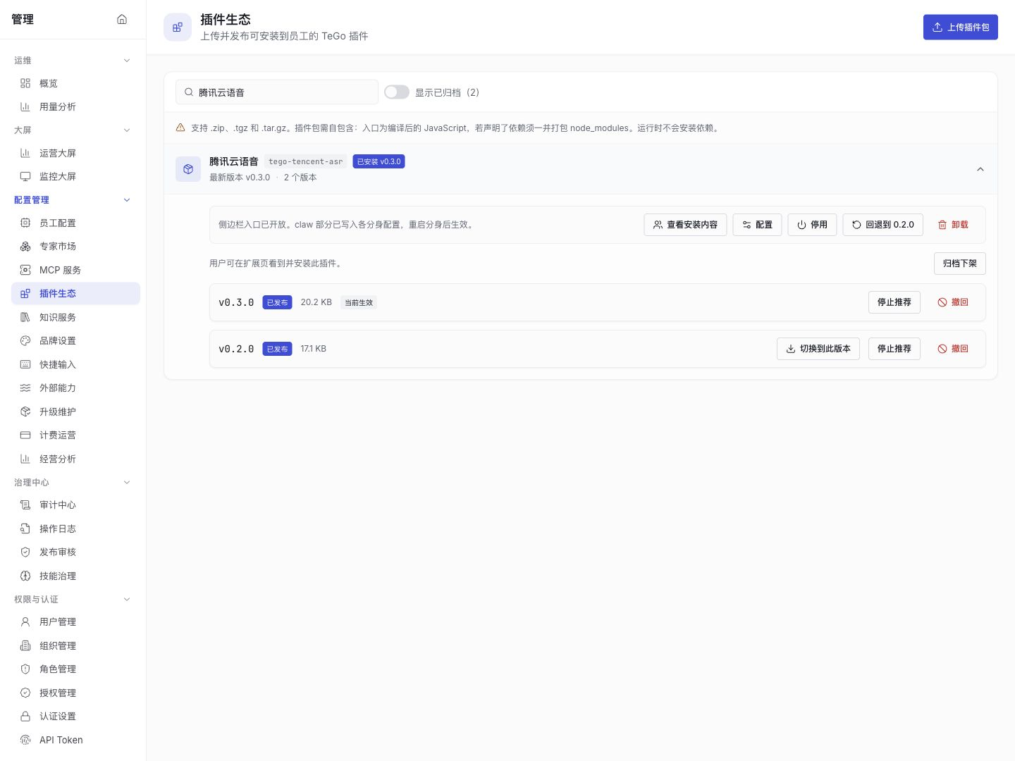
插件生态：搜索、归档筛选、安装内容与配置
- 安装向导显示“选择员工”时，管理员勾选目标数字员工；租户级插件不提供员工选择，管理员在“确认影响”核对是否对全部数字员工生效。
- 管理员在“确认影响”阅读新增菜单、工具、业务权限及外部访问，再进入“填写配置”，填写对应配置后点击“确认安装”。
后端必填配置尚未填齐时，插件后端不会启动，页面会提示未配置。管理员需补齐对应配置后再验证业务。
数字员工运行配置写入后需按提示重启生效，管理员执行前应检查正在运行的任务。安装成功不意味着自动分配所有业务角色。
- 管理员查看安装版本与配置状态；包含运行时能力时，管理员按提示重启对应数字员工，再使用目标角色打开页面并验证工具调用。
安装过程报错时，管理员先刷新插件列表，查看是否已经安装但尚未配置。管理员通过已安装版本的“配置”补齐缺项，不直接重复安装。

更新、撤回与卸载
- 管理员记录当前版本与配置，查看新版本变化和兼容要求。
- 管理员展开插件，阅读“停用、回退、卸载、归档下架”等实际入口的影响提示，再在受控范围验证。
- 管理员在卸载前确认业务数据、定时工作及其他用户依赖。
同一版本不能覆盖不同内容；管理员应保留旧版本及恢复依据。卸载不会自动回滚业务数据。

排查入口和权限
现象 | 核对
扩展菜单消失 | 当前数字员工作用域、已安装前端插件及页面权限。
页面可开但无记录 | 插件业务角色、数据归属和筛选范围。
可以看但不能提交 | 页面操作权限、对象状态和业务规则。
更新后工具错误 | 运行版本、兼容要求、配置与重启/同步结果。
无权操作 | 由插件业务管理员处理，不用宿主管理权限绕过。
模型、范围与权限见业务插件。

个人设置
从工作台账户菜单进入“个人资料”或“设置”，维护个人身份展示与偏好。数字员工资料、租户默认配置和品牌设置由各自管理入口负责。

编辑个人资料
- 从账户菜单进入“个人资料”，确认当前姓名、用户名和组织。
- 修改公司、部门、职位或所在地，点击“保存”。
- 重新打开个人资料，核对修改结果。
姓名、邮箱、用户名和电话号码为只读字段，需要变更时联系账号管理员。展示部门修改不会改变组织成员关系或权限。

更新头像
在“个人资料”点击“上传头像”，选择 JPG、PNG 或 WebP 图片，文件不超过 10MB。页面提示“头像已更新”后，新头像即已保存，无需再次点击“保存”。

修改密码
组织统一认证的密码由身份提供方维护。本地改密表单要求新密码至少8位，包含大写字母、小写字母和数字，两次新密码一致。
在个人资料点击“修改密码”，填写当前密码、新密码和确认密码，点击“保存新密码”。强制改密时，完成要求后再继续工作。

设置个人偏好
进入“设置 → 配置管理 → 偏好设置”，调整主题、语言及输入行为。
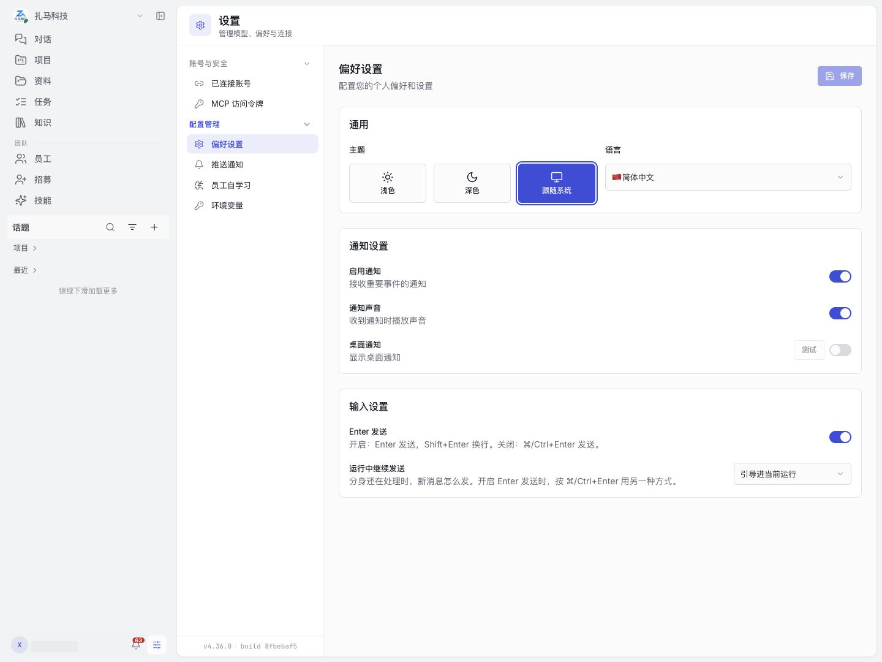
个人设置：账号与安全、配置管理与偏好设置
选项 | 行为
Enter发送 | 决定回车发送行为。
运行中继续发送 | 将后续消息引导进当前运行；发送前需确认消息属于当前任务。
设置中的“账号与安全”包含已连接账号、MCP访问令牌；“配置管理”包含偏好设置、推送通知、数字员工自学习、环境变量。左侧分组用于定位，不同页保存各自内容。

主题
可选择浅色、深色或跟随系统。

语言
选择界面提供的语言。语言切换改变界面文字，不自动翻译历史话题、文件或数字员工回复。

管理个人环境变量
环境变量向指定数字员工的个人执行上下文提供配置或凭证。新增前按技能或工具要求确定变量名与目标数字员工。

新增环境变量
- 进入“设置 → 配置管理 → 环境变量”，点击“新增变量”。
- 选择目标“员工”，填写“变量名”“值”和必要的“备注”，点击“保存”。
- 列表显示目标数字员工与变量名后，执行依赖该变量的任务，核对调用结果。
秘密只填入专用值字段，不填入备注。密钥不得进入话题、技能包或截图。

修改或删除环境变量
在变量行点击“更换值”，输入完整新值并保存；列表不能读取旧秘密。删除前，确认技能、工具和定时工作是否仍依赖该变量；修改后，通过不暴露值的调用验证结果。

检查应用更新
从终端下载选择对应平台与架构，保存未完成编辑后再安装或重启。
检查失败不能解释为“已是最新”。应记录错误和当前版本，再联系维护人。

查看消息中心
从账户菜单打开“消息中心”，按消息内容进入相关工作。已读仅表示通知已处理，不代表任务完成。
通知设置与使用量见消息与用量。
账户菜单也提供下载入口。没有对应安装包时，不以其他架构或来源不明的文件替代；下载位置见终端下载。

进入管理后台
账户菜单只向具有相应条件的账号提供后台入口。数字员工默认模型、知识服务或品牌配置由对应管理员处理，个人设置不包含全部租户配置。

常见问题

部分资料为什么无法编辑？
组织统一管理的字段可能只读。请账号管理员核对该字段的维护来源。

修改密码为什么失败？
核对当前密码、新密码强度及两次输入是否一致。故障反馈不附密码。

环境变量保存后，工具为什么仍然失败？
在“设置 → 配置管理 → 环境变量”检查目标数字员工与变量名，再从对话活动查看实际调用身份和错误。

在哪里下载或更新客户端？
到终端下载选择对应平台与架构。

账户菜单为什么没有管理后台？
后台入口受账号权限控制。需要配置平台时，请管理员按职责授权，不借用他人账号。规则见个人设置。

浏览器扩展
浏览器扩展让数字员工操作已授权的Chrome或Edge标签页；网页登录与数字员工操作授权分别管理。
需要使用本机已登录的网站时，连接本页的浏览器扩展并授权标签页。数字员工连接正常，不代表扩展已连接或标签页已授权。

让数字员工操作网页
需要运行Tego桌面端、连接配套扩展，并选择具备浏览器能力的数字员工。首次使用见准备桌面端与扩展。
- 打开目标网站，确认当前登录账号及可处理的业务范围。
- 在对话中说明目标网站、允许的动作与完成标准。
- 数字员工请求访问已打开的标签页时，核对标签页后授权，并观察页面操作结果。
在任务中观察页面提示和实际操作，并在提交表单、付款、发布、删除等动作前按要求确认。浏览器连接不代表全权批准。

暂停与收回
在扩展弹窗按当前会话选择操作：
- “暂停全部”暂停数字员工的浏览器操作；“恢复操作”恢复浏览器操作。
- 标签页中的“暂停”或“恢复”控制对应标签页。
- “收回”仅用于已交给数字员工的标签页。
- 会话中的“结束”结束对应会话。
停止不会撤销已提交的表单或已发送的消息。需在目标业务系统按其流程处理已提交动作。

管理网站范围
扩展设置可限制不允许操作的网站范围。在变更后先用非敏感页面验证；“不再询问某网站”不代表该网站所有业务动作的永久授权。

准备桌面端与扩展
- 从终端下载安装适用的桌面客户端。
- 从系统托盘的TeGo菜单打开节点面板，选择“连接”。
- 在“浏览器扩展”卡片查看配套扩展的安装指引。终端下载页提供客户端，不提供浏览器扩展包。
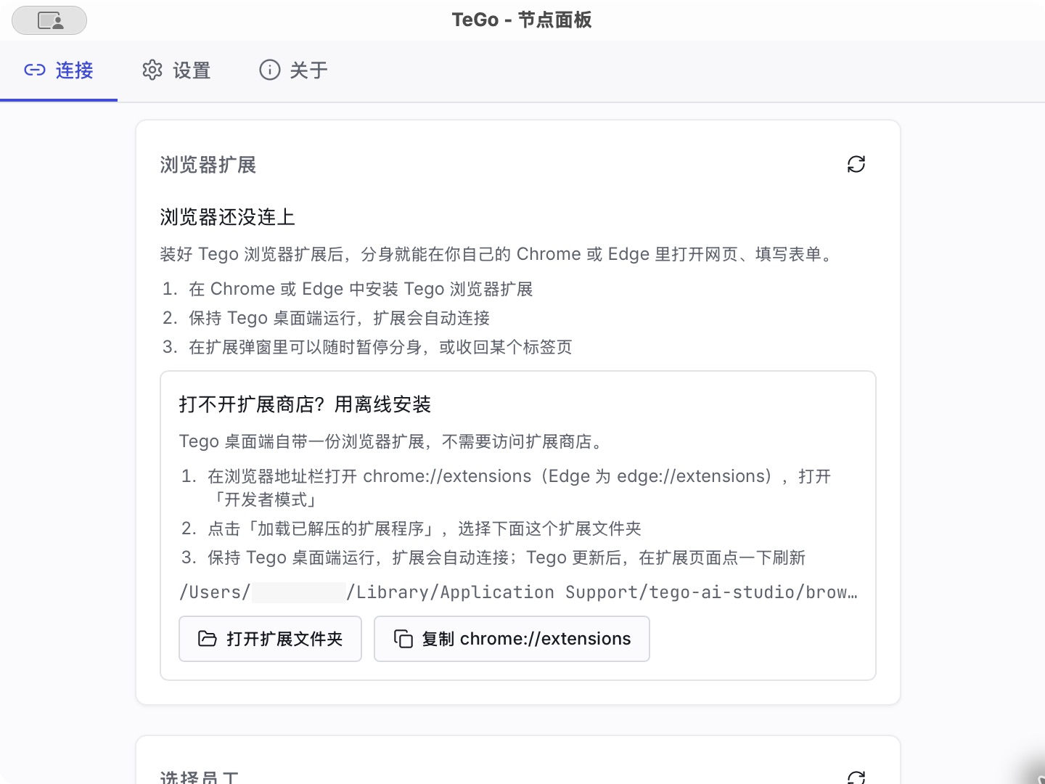
节点面板“连接”页中的浏览器扩展与离线安装指引
桌面端显示离线横幅时，也可以点击“立即连接”打开节点面板。
企业已统一下发扩展时，采用组织版本；其他情况按下方离线步骤安装。商店分发以实际发布入口为准。

安装离线扩展
浏览器尚未连接且客户端包含配套扩展目录时，卡片显示离线安装区域。可以按以下步骤安装：
- 点击“打开扩展文件夹”；另行取得离线ZIP时，先解压并保留该目录。
- 在Chrome打开chrome://extensions，或在Edge打开edge://extensions。
- 按浏览器要求开启开发者模式，选择“加载已解压的扩展程序”。
- 选取含manifest.json的扩展目录，确认扩展已启用。
- 保持Tego桌面端运行，回到节点面板与扩展弹窗检查连接。
商店提交ZIP与离线包的扩展标识处理不同，混用可能导致桌面端拒绝配对。
浏览器尚未连接且卡片没有离线安装区时，联系终端维护人确认配套发布包。不要自行修改扩展标识或绕过浏览器企业策略。

检查连接
- 在节点面板“连接”页查看“浏览器扩展”状态。
- 打开扩展弹窗，查看当前客户端和会话；断开时按排查连接故障处理。
卡片显示“浏览器还没连上”时，数字员工即使已经连接，也不能操作浏览器。
Web对话页不提供本机浏览器桥接。不得为连通而关闭组织安全策略或把调试端口公开到网络。

排查连接故障
现象 | 处理
浏览器未连接 | 保持桌面端运行，在浏览器扩展管理页确认扩展已启用，并检查当前组织登录态与设备连接。
更新后仍未连接 | 按卡片提示刷新附带的离线扩展；另行下载的离线包需先更新保留目录。
提示版本不匹配 | 核对桌面端与扩展是否配套，不能只刷新网页。
在截图前关闭含秘密的标签页；商店安装或企业策略受限时，终端管理员负责处理。
故障仍存在时，记录断开时间、版本与操作步骤交给终端维护人。
核验范围
当前版本已核对桌面端入口与离线安装指引；扩展安装、浏览器配对、标签页授权及会话控制尚未完成实机复核【待确认】。架构与权限见浏览器扩展。

个人连接
可以绑定外部账号，或为Cursor、Claude Desktop等外部MCP客户端创建平台访问令牌。数字员工使用平台知识库不需要个人令牌，操作见添加知识服务。

管理个人账号连接
“已连接账号”分别管理聊天账号绑定和外发邮箱。聊天账号绑定关联外部聊天身份；外发邮箱供获准的业务插件以当前账号对应的邮箱身份发信，两者不能互相替代。

绑定外部聊天账号
管理员先为目标数字员工配置 IM 机器人，配置完成后才能在对应平台与该数字员工对话。
- 在飞书、企业微信等已接入的聊天中，对目标数字员工发送“绑定”，取得验证码。
- 打开“设置 → 账号与安全 → 已连接账号”，填入聊天中收到的验证码，点击“确认绑定”。
- 页面提示绑定成功后，核对列表中的数字员工、渠道和外部账号。绑定使该聊天与当前客户端身份共享对应记忆。
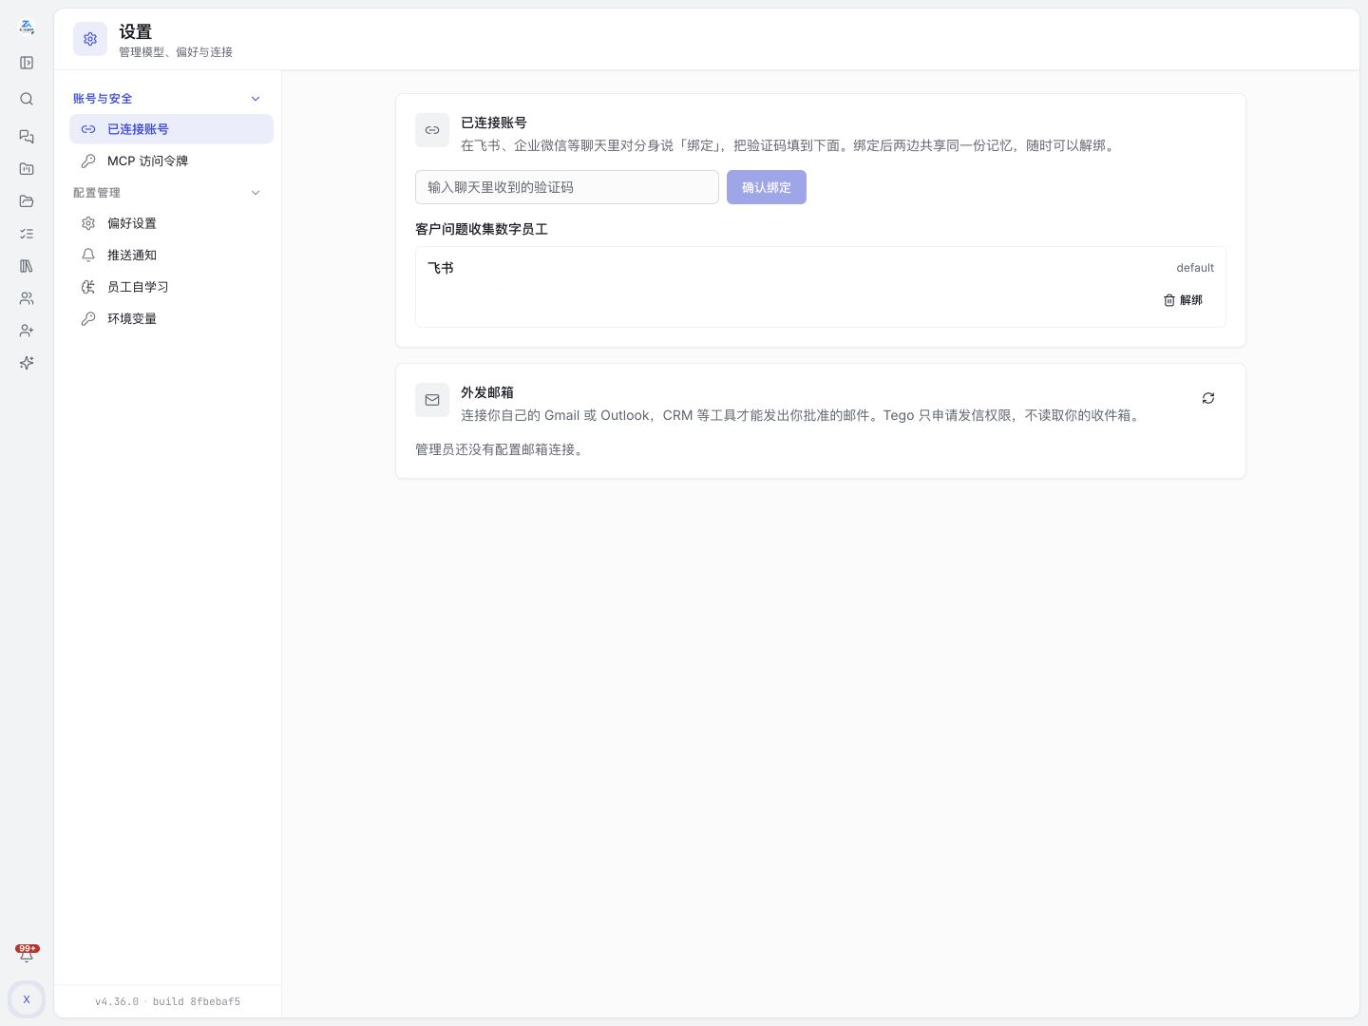
已连接账号：聊天验证码绑定、账号解绑与外发邮箱配置状态
验证码无效或过期时，让机器人重新发送验证码。需要解除关联时，在对应账号旁点击“解绑”，再确认该项已从列表移除。

连接外发邮箱
管理员需要先配置邮箱连接，并开启组织的代成员发信。页面显示“管理员还没有配置邮箱连接”或“你的组织已暂停代成员发信”时，联系管理员处理对应设置。
- 在同页“外发邮箱”点击“连接 Gmail”或“连接 Outlook”，在打开的浏览器中完成本人账号授权。
- 返回设置页，必要时点击“刷新”，确认“已连接”显示的是目标邮箱。
- 在“允许以你的名义发信”中，只开启需要使用该邮箱的业务插件。邮箱已连接不代表所有插件均已获准发信。
页面提示连接已失效时，重新连接；用途结束时，关闭对应插件授权或点击邮箱旁的“断开”。本入口申请发信权限，不用于读取收件箱。
不在对话中粘贴邮箱密码。解绑账号、关闭插件授权或断开邮箱不会撤回已发送的消息和邮件。

创建MCP访问令牌
管理员令牌范围待确认
当前界面提示管理员令牌可检索本租户全部知识库，所提供源码的MCP检索接口却按资源权限过滤，实际范围【待确认】。管理员不要将此令牌作为普通成员或单库凭据分发。
- 进入“设置 → 账号与安全 → MCP 访问令牌 → 我的令牌”，点击“创建令牌”。
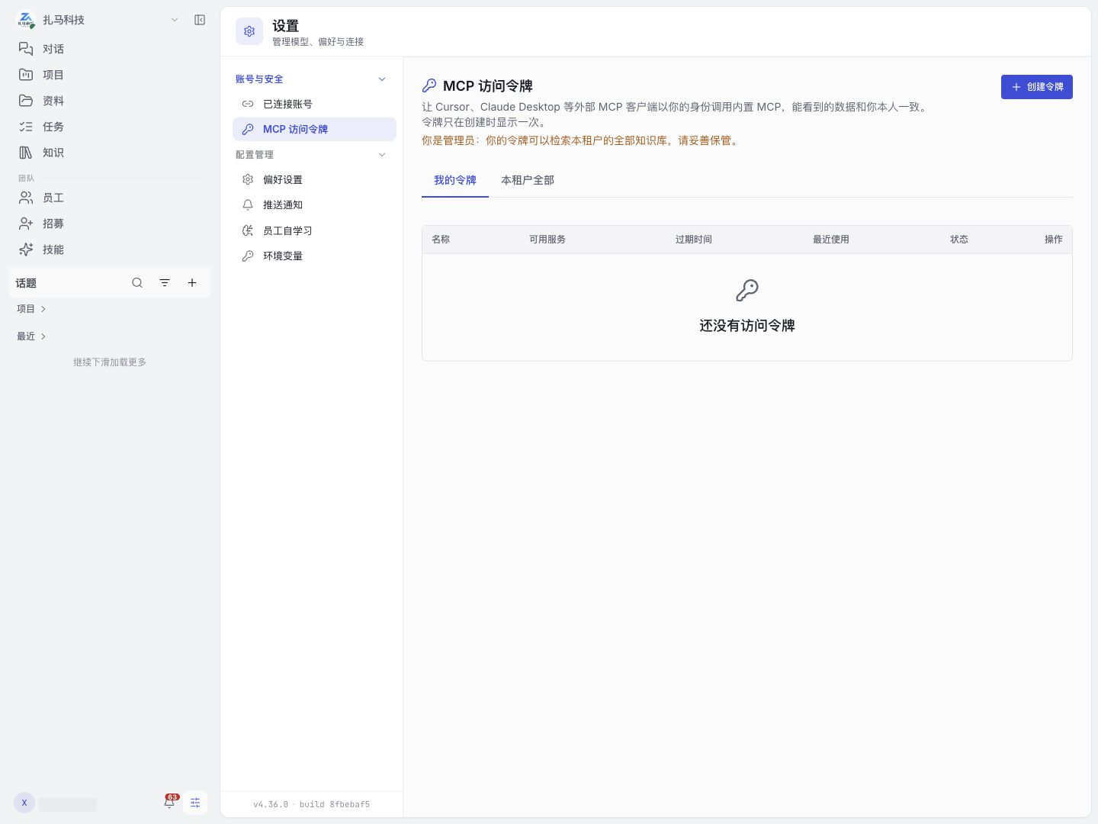
个人MCP访问令牌：外部客户端以本人身份调用内置服务
- 填写名称和有效期，在“可用服务”选择“只限所选服务”，勾选所需服务后创建。
- 在“令牌已创建”弹窗保存完整令牌，并复制“客户端配置示例”中的JSON；其中已包含服务地址和认证信息。
- 将服务配置合并到目标客户端的MCP配置，保留原有服务。客户端连接成功后，查询一份自己有权使用的资料。
“只限所选服务”至少选择一项；“全部内置 MCP”允许调用本人可用的全部内置服务。两者均不增加资料权限。
完整令牌只显示一次。未保存完整令牌时，需要重新创建并吊销旧项；令牌不得进入截图、对话或公开文档。

查看使用与吊销
在列表查看名称、服务范围、过期时间、最近使用和状态。设备停用、凭证泄露或用途结束时，吊销令牌；只删除客户端配置不能停止服务端授权。
在外部客户端重新调用，确认旧令牌已失效。

区分数字员工工具与个人访问
调用方向 | 配置与权限
数字员工调用平台知识MCP | 管理人员在员工控制台添加并启用服务；平台提供身份认证，知识库权限继续生效。
数字员工调用外部MCP | 管理人员添加服务，并配置外部服务要求的密钥或授权。
外部客户端访问平台服务 | 客户端使用个人令牌，受令牌所属身份和服务范围限制。
管理员可以切换“我的令牌”和“本租户全部”查看记录；列表不显示完整令牌。

常见问题
现象 | 处理
外部客户端连接失败 | 使用创建弹窗中的端点和传输配置，检查令牌是否过期或已吊销，并确认客户端网络可达。
连接成功但服务不可用 | 在令牌列表查看选定服务，再确认本人有目标资料的访问权限。
令牌无法再次显示 | 创建替代令牌、吊销旧项，并更新客户端配置。
数字员工无法检索知识 | 到员工“设置 → 配置 → MCP”查看知识服务是否已添加、开启，再按知识接入验证。
规则见个人连接。

消息与用量
从账户菜单进入“消息中心”处理通知，或查看当前账号的使用量。

处理消息
- 打开“消息中心”，选择消息查看详情；系统将该条收到的消息标为已读。
- 详情提供“查看记录”“打开对话”或“打开项目”等入口时，打开相应内容继续处理。
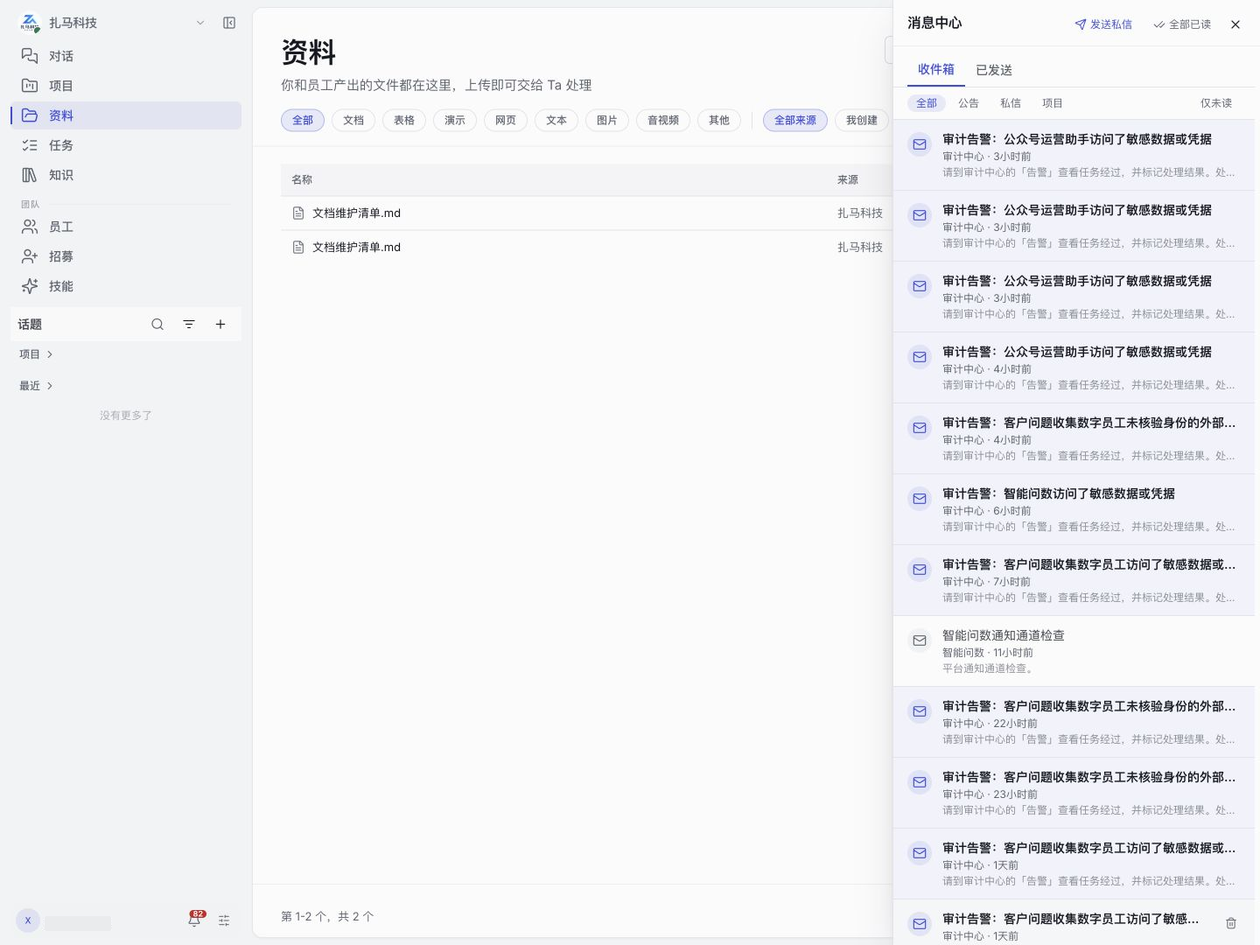
消息中心收件箱：全部、公告、私信、项目筛选与通知列表
“全部已读”只清除未读提醒，不执行审批、取消任务或确认交付。消息目标无法打开时，确认当前账号与组织，再联系资源负责人处理访问权限。

设置通知
桌面通知需要系统授权。网页推送还需要浏览器支持和服务器配置。
页面提示服务器未配置时，由管理员按Web Push 网页推送配置补齐服务配置。配置完成后，再开启通知。
- 进入“设置 → 配置管理 → 推送通知”，在“这台电脑”选择“允许通知”，或在“这个浏览器”选择“开启通知”。通知被阻止时，先到系统或浏览器网站设置解除阻止。
- 在“账号默认”设置提醒类型、锁屏显示、免打扰时段和接收数字员工范围，点击“保存”。
- 点击“发送测试”，以设备实际收到通知为准。
本页不维护邮件或 IM 渠道；外部账号绑定见个人连接。

查看使用量
从账户菜单打开使用量入口，选择时间范围，按页面提供的数字员工、模型等维度查看消耗。
对话输入区的“上下文”显示当前话题的容量占用；查看累计消耗时使用账户菜单，组织汇总则由管理员在后台“运维 → 用量分析”查看。
会员、套餐或额度仅在相应部署和权限下显示。额度、剩余量、消耗与费用的单位和口径以对应页面为准。

常见问题

消息为什么没有收到？
先在“消息中心”查找消息：列表已有消息但设备未提醒时，检查推送通知设置和系统授权；列表也没有时，确认消息对应的账号和目标渠道。

用量为什么与预期不符？
检查时间区间、账号、统计维度和更新时间，将具体记录交给运营人员处理。个人使用量不代表全租户数据；组织级分析需由有权人员进入后台查看，原始统计不应自行修改。规则见消息与用量。

员工控制台
员工控制台用于维护单个数字员工的职责、运行与配置。配置修改需要该数字员工的管理资格；聊天权限不包含配置权限。

进入控制台
- 在数字员工列表找到目标，从卡片更多操作选择“设置”。
- 从状态总览进入需要维护的区域；页面显示当前身份与只读状态。
管理员通过“以用户身份查看”核对用户视角，不执行写操作。目标菜单不可见时，管理员先核对访问级别、管理资格和部署限制。

查看概览
概览显示运行、资源、同步、技能、使用与拓扑信息，并提供“导出为模板”，用于形成数字员工模板。
- 管理人员选择“导出到模板广场”，系统创建数字员工模板草稿，发布另行处理。
- 管理人员选择“导出为 JSON”，系统下载可导入的文件，不创建数字员工模板草稿。
导出包含工作区内容时，管理人员先检查文件中的密钥与不应分发的业务材料。
遇到运行异常时，从概览查看连接与同步提示，再到活动或日志查找对应时间的错误。
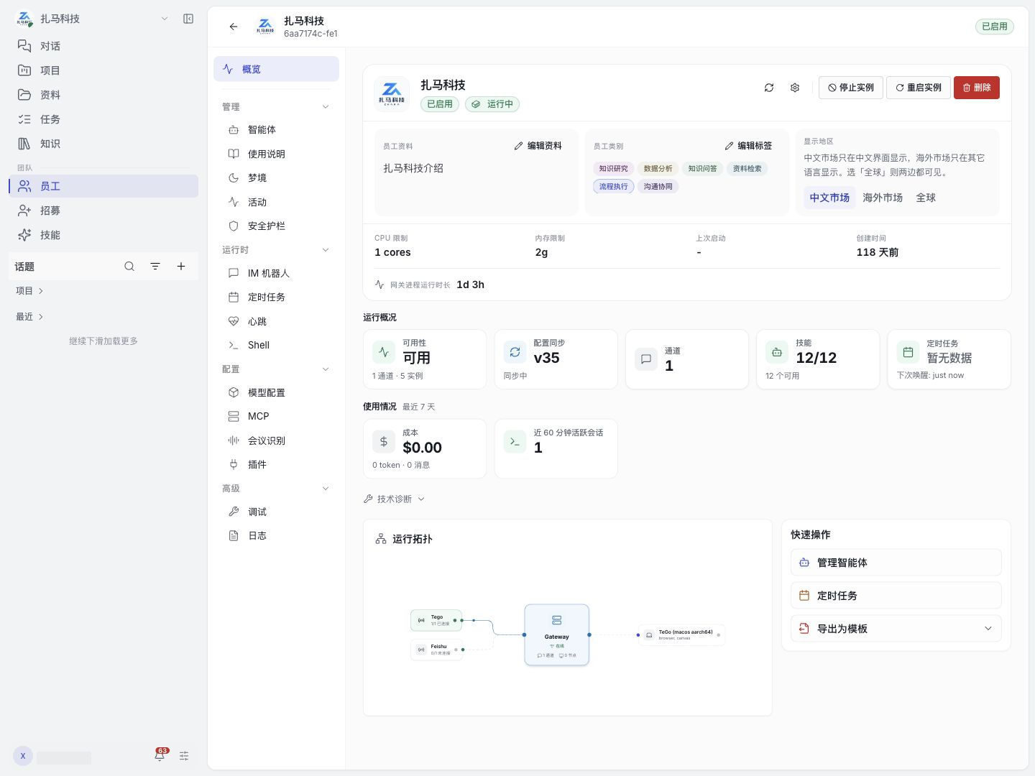
员工控制台概览与当前菜单分组

编辑数字员工资料
管理人员在“概览”点击数字员工名称进入编辑，修改后按 Enter 或离开输入框保存。
管理人员通过“编辑资料”或“添加资料”填写简介，再点击“保存”。员工类别通过“编辑标签”维护，输入后按回车加入，再保存。
管理人员保存后回到数字员工列表和工作台核对。资料简介与“使用说明”用于展示；长期执行规则在 Agent 文件中维护。

配置模型
- 管理人员进入“配置 → 模型配置”，查看提供商列表与配置状态。
- 管理人员在提供商表单维护授权方式、连接设置、协议与模型列表。
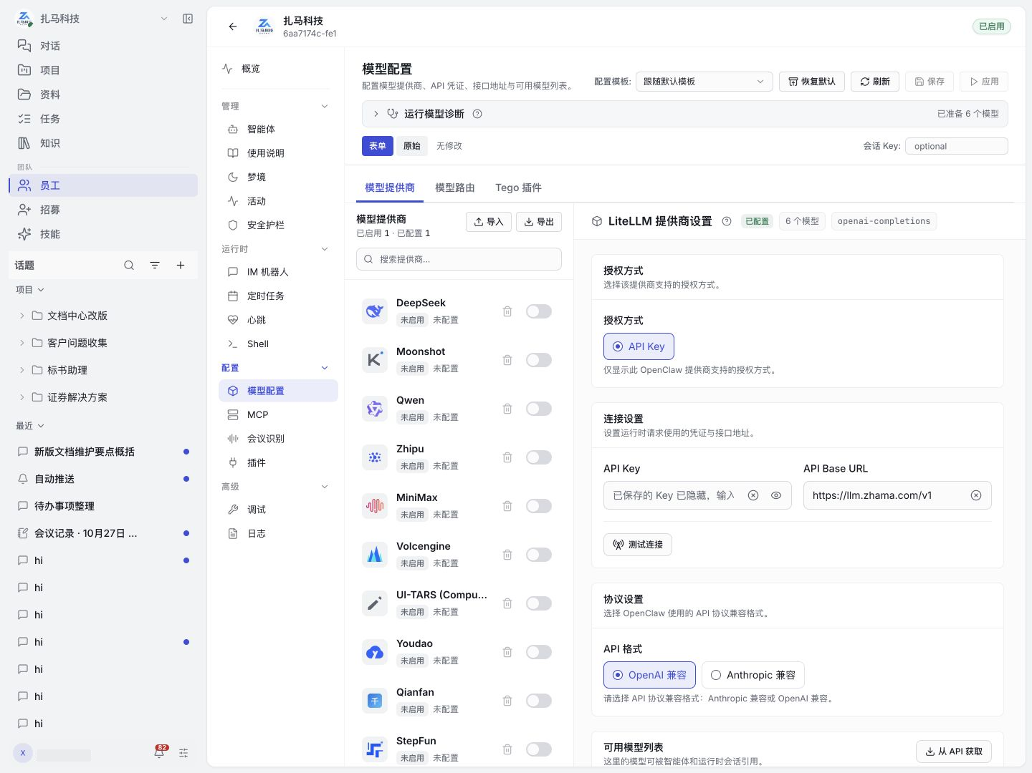
员工控制台模型配置：配置模板、提供商列表与授权方式
- 管理人员保存并应用配置，再使用“测试连接”或模型诊断检查调用；页面另提供恢复默认和导入/导出。
管理人员在模型路由中设置所需能力引用的模型，分别验证聊天、内容理解等调用。后台默认配置不会代替已有数字员工的单独配置。
“计划任务模型”作为该数字员工定时任务与心跳的默认模型。单项任务可以另选模型；管理员也可以在“运行时 → 心跳”为指定使用者另选模型。
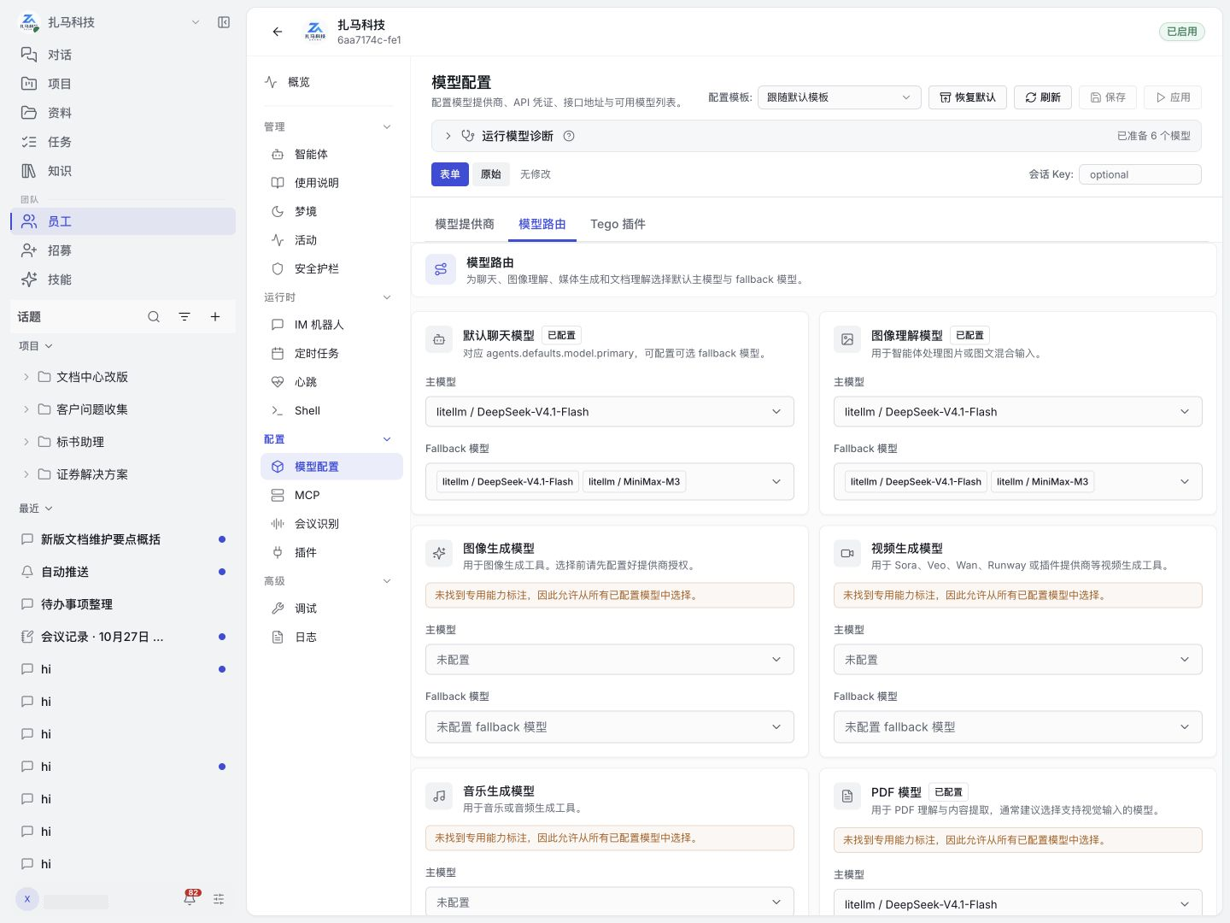
员工控制台模型路由：默认聊天、图像理解及各自的主模型和回退模型
一次连接测试不能证明全部模型可用。管理人员导出前需检查不应外传的配置。

切换配置模板
操作者对当前数字员工拥有完整访问级别和配置管理权限，且页面提供可选配置模板时，可以切换“配置模板”。
- 管理人员选择目标配置模板，核对确认窗口。
- 管理人员确认“切换并同步”，系统按所选配置模板重建当前数字员工的配置。已启用的数字员工随后重启；未启用的数字员工在下次启动时应用配置。
切换会覆盖当前配置中与配置模板不同的设置。管理人员应先保留所需配置，并处理正在运行的任务。
本操作主动同步当前数字员工，与修改后台默认配置、更新数字员工模板分别处理，不会替其他数字员工切换配置。

配置MCP、会议识别与插件

MCP
管理人员需要当前数字员工的配置权限与正常的运行连接。SaaS 环境由平台管理员配置；只读访问不能修改服务。
- 管理人员在“员工”的目标卡片打开“更多操作 → 设置”，进入“配置 → MCP”。
- 管理人员点击“添加”，在“市场”选择服务并点击右侧“＋”；外部服务也可在“自定义”填写连接与认证信息。
添加MCP服务：在市场中搜索并选择知识库服务
- 页面返回“MCP 服务”列表后，管理人员启用服务；已有服务可直接通过开关启用或停用。
添加、修改和开关操作直接保存当前数字员工的运行配置，并同步服务器保存的配置。管理人员随后通过实际调用验证服务。
配置同步失败时，当前运行副本可能已保存，其他副本仍使用原配置。管理人员应根据错误提示处理同步问题，再验证调用。
本机外部客户端使用平台工具的个人访问令牌在个人设置维护，详见个人连接。
后台“MCP 服务”维护可选服务来源；当前页决定哪个服务接入这个数字员工。对话“添加 → 工具”只控制推理过程和工具调用的显示，不添加或启用 MCP 服务。

会议识别
会议转写需要先准备识别服务，再为当前数字员工启用。使用空间腾讯云账号时，管理员先完成后台配置外部语音；使用员工自己的账号时，维护人在该员工“配置 → 插件”中配置对应服务。
- 腾讯语音插件的 AppID、SecretId、SecretKey 三项均不填写时，会议转写使用空间账号；三项填齐时使用插件账号。
- Qwen ASR 插件使用自身“服务地址”和“API Key”。
所需插件必须在当前员工中安装、启用，并按页面提示重启生效。
- 管理人员进入“配置 → 会议识别”，确认“开启会议识别”已开启。
- 管理人员选择“服务商”，设置“最长录音时长（分钟）”；使用“自动”但出现多个已配置服务商提示时，明确选择一个。
会议识别：当前数字员工的开关、服务商、账号来源与录音时长
- 管理人员修改后点击“保存并应用”，等待配置重新加载和运行连接恢复，再核对服务商状态及账号来源。
- 管理人员通过会议录音核对实时逐字稿与结束后的转写结果。
这些设置仅作用于当前数字员工，换用其他员工时需分别确认。最长录音时长以当前设置为准；开关开启或录音开始均不能代替转写验证。
完整录音流程见会议与语音，后台插件安装范围见业务插件安装与配置。

插件
管理人员通过“配置 → 插件”维护当前数字员工的 Tego 运行时插件：
- 管理人员通过“添加插件”从可用目录选择发布。
- 管理人员通过“配置”修改已有插件的参数，通过开关启用或停用。
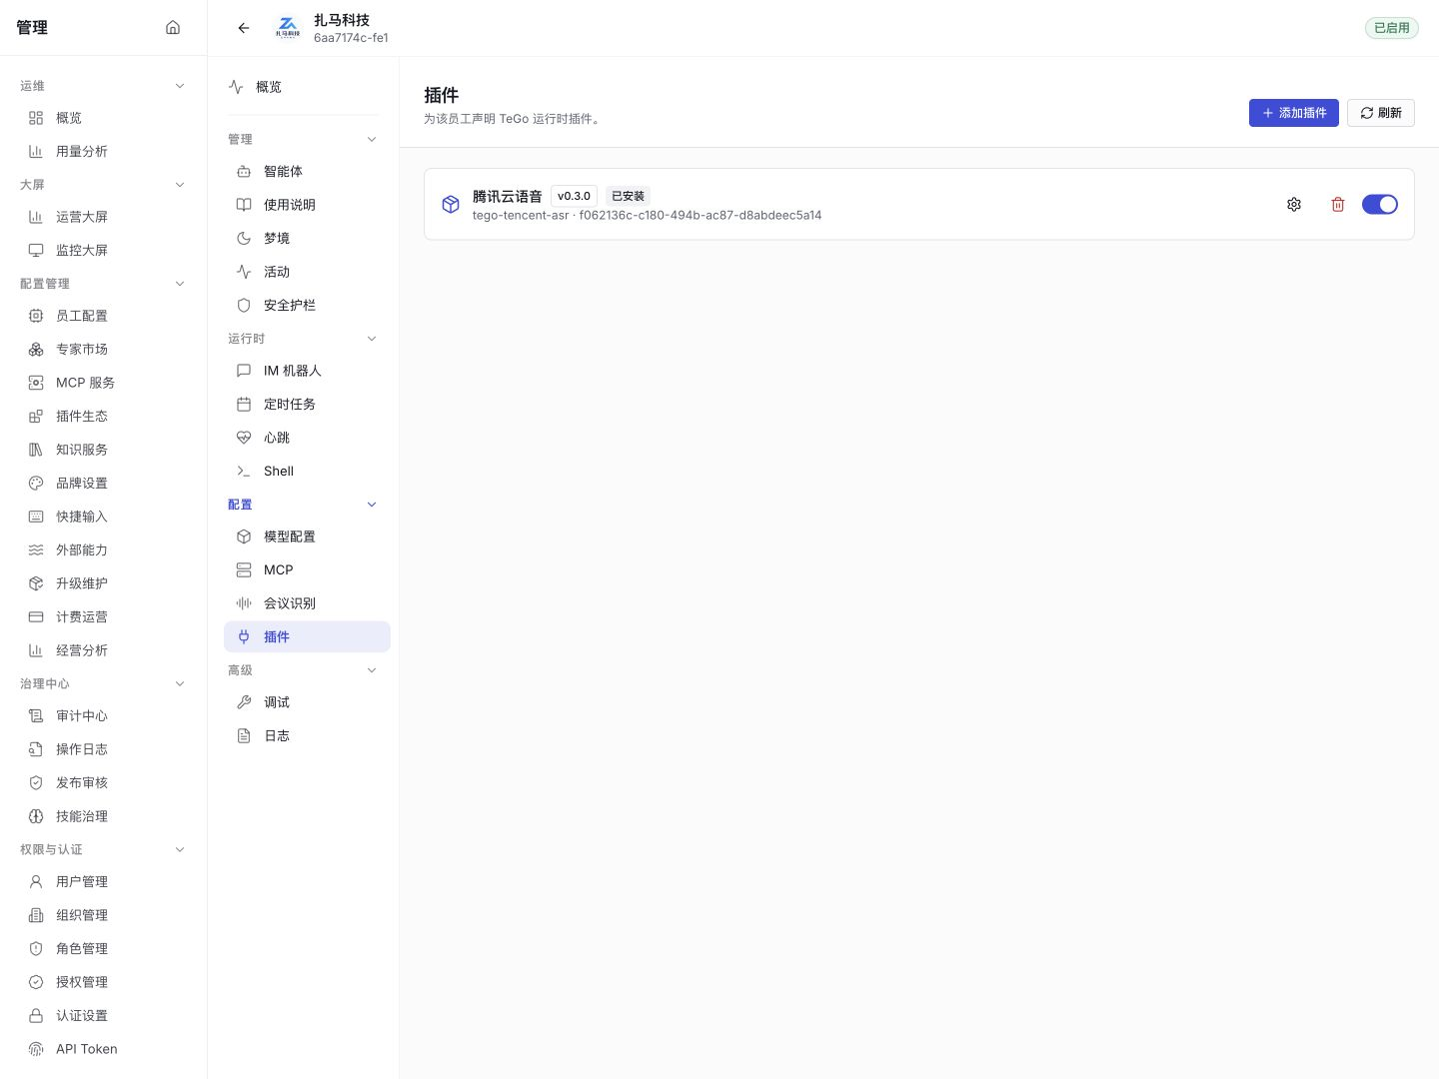
数字员工插件：已安装版本、配置入口与启用开关
安装、配置或开关修改后，管理人员按页面提示重启员工，再验证调用。
腾讯语音插件的语音合成使用插件自身的 AppID、SecretId、SecretKey，不使用空间语音识别账号。
管理人员分别验证语音合成与会议识别；插件安装成功不能替代桌面语音对话验证。后台“插件生态”另行负责发布治理。
对话“添加 → 插件”只为本次请求选择内置插件，不修改本页的安装、配置或开关。完整区别见插件入口的区别。

启用知识库
数字员工调用知识库前，管理人员需要在“配置 → MCP”添加并启用对应知识服务。已有启用的知识服务时，无需重复添加。
对话中的“指定知识库”用于选择本次检索的资料，不会添加 MCP 服务或授予知识库权限。知识检索按当前提问账号的授权范围执行。
操作说明：让数字员工使用知识库。

管理快捷输入
管理人员进入“管理 → 使用说明”；页面包含“使用说明”和“快捷输入”两个标签。
管理人员在“使用说明”填写适合的工作，表单显示字数限制。
入口 | 维护内容
结果在哪里看 | 交付位置。
不会替你做的事 | 职责边界。
去编辑 | 起手卡片。
- 管理人员在快捷输入中维护“起手卡片”、“+”菜单与“追加按钮”，补充目标、必要材料与输出要求。
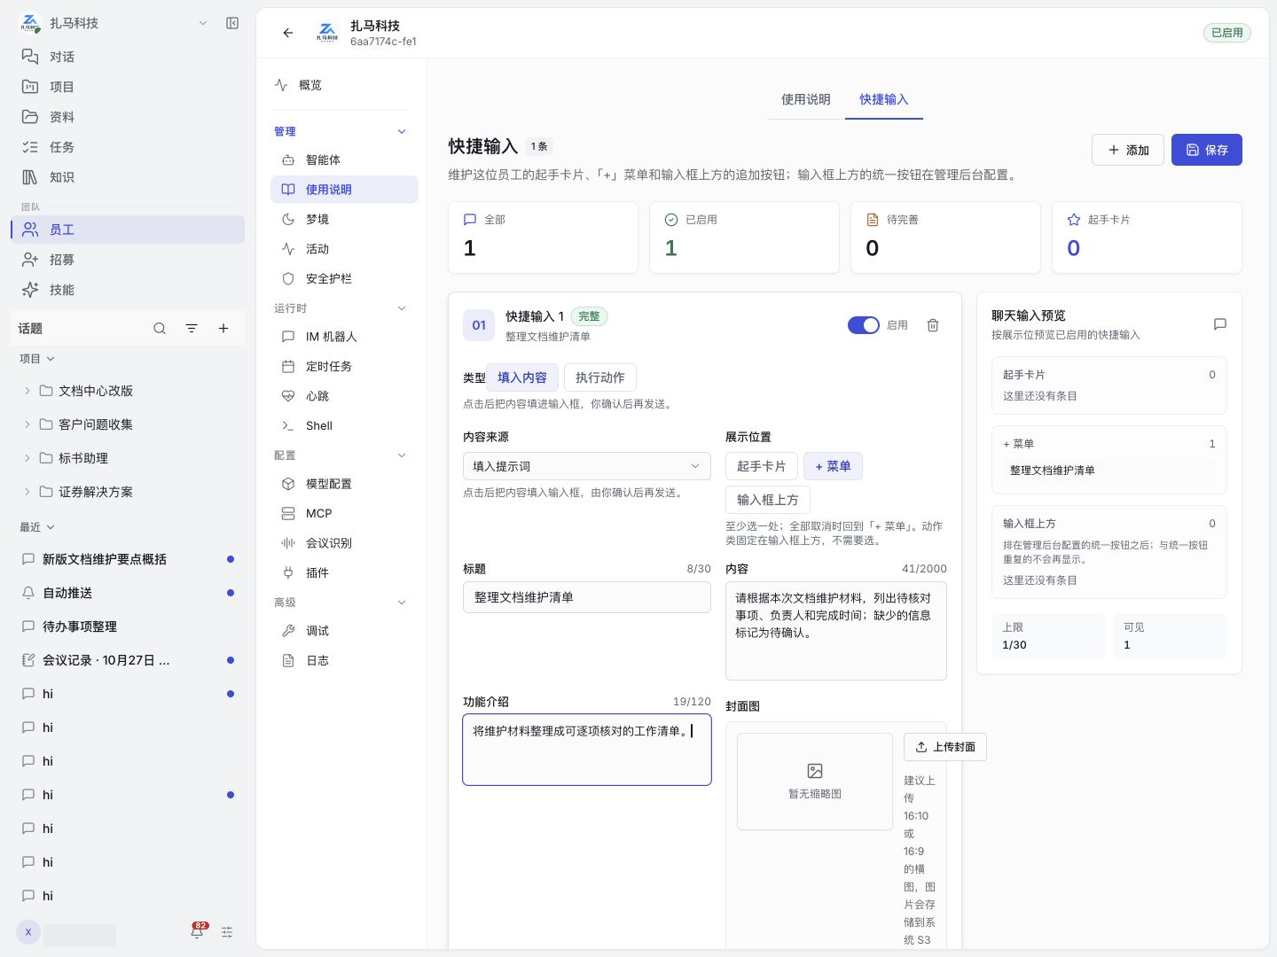
快捷输入编辑：类型、内容来源、展示位置、标题与内容
- 管理人员保存后回到工作台，查看实际位置与填入内容。
输入框上方先显示后台配置中适用于当前数字员工的快捷输入，再显示本页配置的追加按钮。相同动作或相同填入内容只显示一次，后台条目优先。
起手卡片和“+”菜单使用当前数字员工的配置。快捷输入不授予工具权限，所需附件仍需另行提供。租户统一快捷输入在后台单独维护。

控制台菜单
当前菜单按以下区域组织，是否可写还取决于访问资格：
分组 | 入口
概览 | 数字员工状态、资源与同步等汇总。
管理 | 智能体、使用说明、梦境、活动、安全护栏。
运行时 | IM机器人、定时任务、心跳、Shell。
配置 | 模型配置、MCP、会议识别、插件。
高级 | 调试、日志。
安全护栏、全员定时/心跳、Shell和调试工具有更严格的管理条件，配置入口还受部署限制。会话、凭证和接入等界面不属于本菜单的常驻分组。

停止或重启实例
- 管理人员在“概览”核对数字员工名称，查看正在运行的对话、定时任务与外部通道，并通知使用者。
- 管理人员在状态卡片点击“停止实例”或“重启实例”；数字员工已停用时，管理人员点击“启动实例”。
- 管理人员等待运行状态与连接恢复，再发起本次需要的任务。重启失败时，管理人员打开“高级 → 日志”，保留对应时间的错误。
重启会影响正在进行的会话。

查看实例配置
管理人员核对当前配置版本、运行模式与同步提示，分别检查保存、应用及运行端接收结果。容量或副本诊断由管理后台处理。
实例与副本的运行状态、伸缩和运维范围见运行实例。查看数字员工配置不表示已确认每个执行实例都加载了同一版本。

设备连接与执行授权
本机设备、浏览器标签与执行授权分别管理。连接设备后，需核对当前会话已开放的资源。
设备接入不是控制台常驻菜单；浏览器操作见浏览器扩展。
审批人员处理命令或设备动作前，应核对目标、参数和本次范围，并按组织要求限定长期授权。
设备在线不代表所有命令免审，也不代表全部浏览器标签已经授权。

管理 Agent
- 管理人员进入“管理 → 智能体”，选择目标 Agent。
- 管理人员查看“概览、文件、工具、技能、通道、定时任务”，阅读主 Agent 的职责与已有分工。
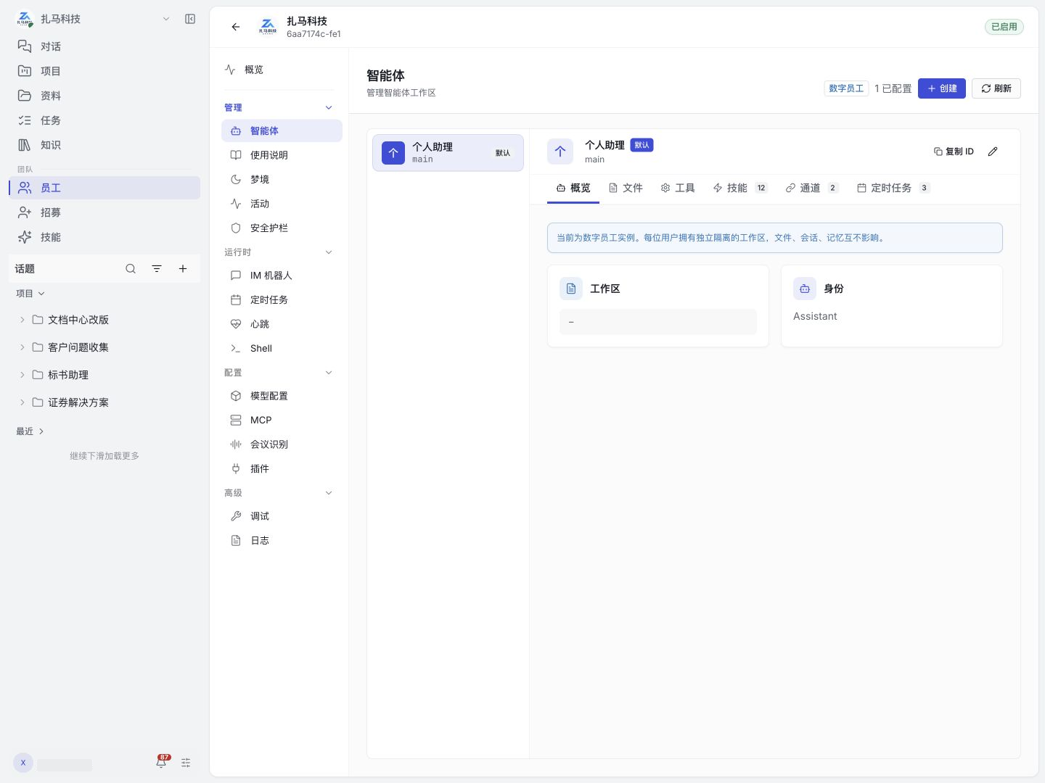
Agent列表：当前主Agent与概览、文件、工具、技能、通道、定时任务
- 管理人员需要新增独立职责时，创建子 Agent，写明分工、输入输出与调用条件。
- 管理人员在主 Agent 规则中写明协作方式，再运行对应任务验证分工。

查看 Agent 概览
管理人员核对名称、标识、职责、模型及工作区，再通过活动和交付结果核对实际调用。Agent出现在列表中不表示已经参与本次工作。

创建子 Agent
管理人员需要当前数字员工的修改资格及正常的运行连接。
- 管理人员在“管理 → 智能体”点击新建入口，在“名称”填写子 Agent 名称；“Emoji”和“头像”为可选项，再点击“创建”。
- 新 Agent 出现在列表后，管理人员选中该 Agent，在“文件”维护职责和执行规则，在“工具”“技能”核对所需能力。
- 管理人员回到主 Agent 的文件，写明何时委派、交付要求和分工，再发起任务核对活动中是否实际调用该子 Agent。
创建或同步报错时，管理人员先刷新列表，确认新 Agent 是否已创建，再处理报错；管理人员不要直接重复创建。
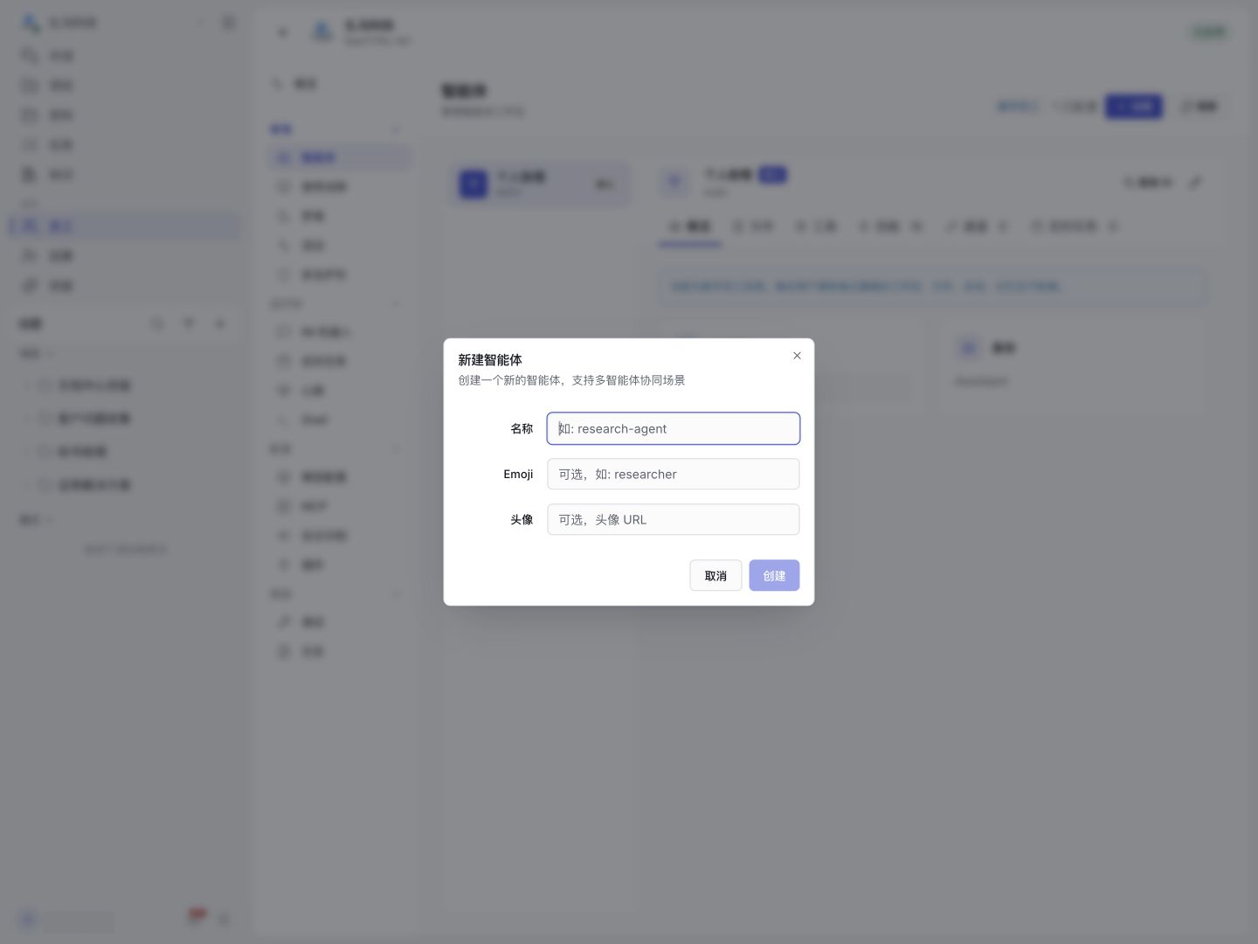
新建智能体：名称、Emoji与头像；当前尚未填写或提交

管理 Agent 工作区文件
- 管理人员在 Agent 的“文件”标签打开 AGENTS.md、SOUL.md、TOOLS.md、HEARTBEAT.md 等当前文件；列表还提供“检查模板更新”。
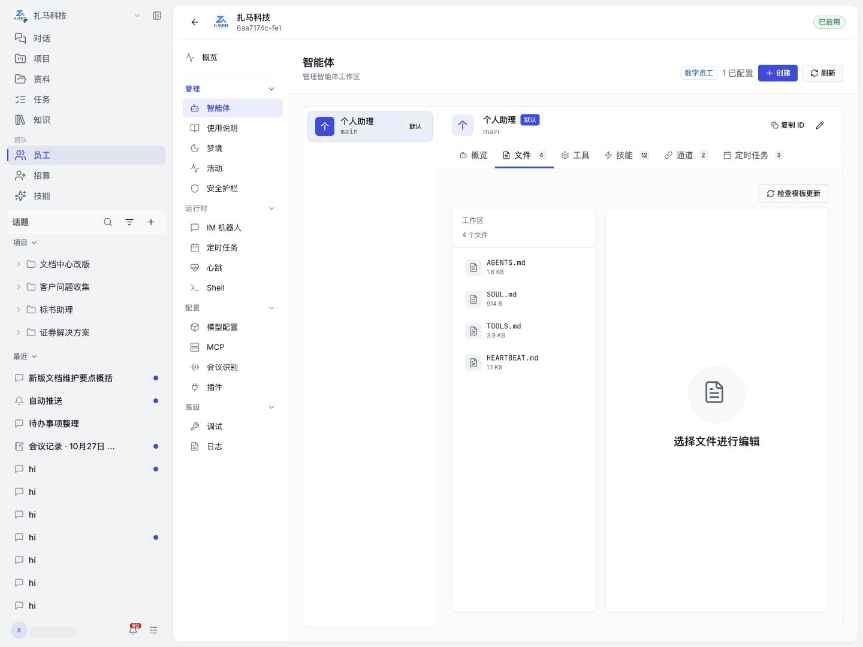
Agent的文件标签：AGENTS.md、SOUL.md、TOOLS.md、HEARTBEAT.md与检查模板更新
- 管理人员阅读当前内容，保留变更依据，仅修改本次涉及的身份、行为、协作、工具、心跳或记忆规则。
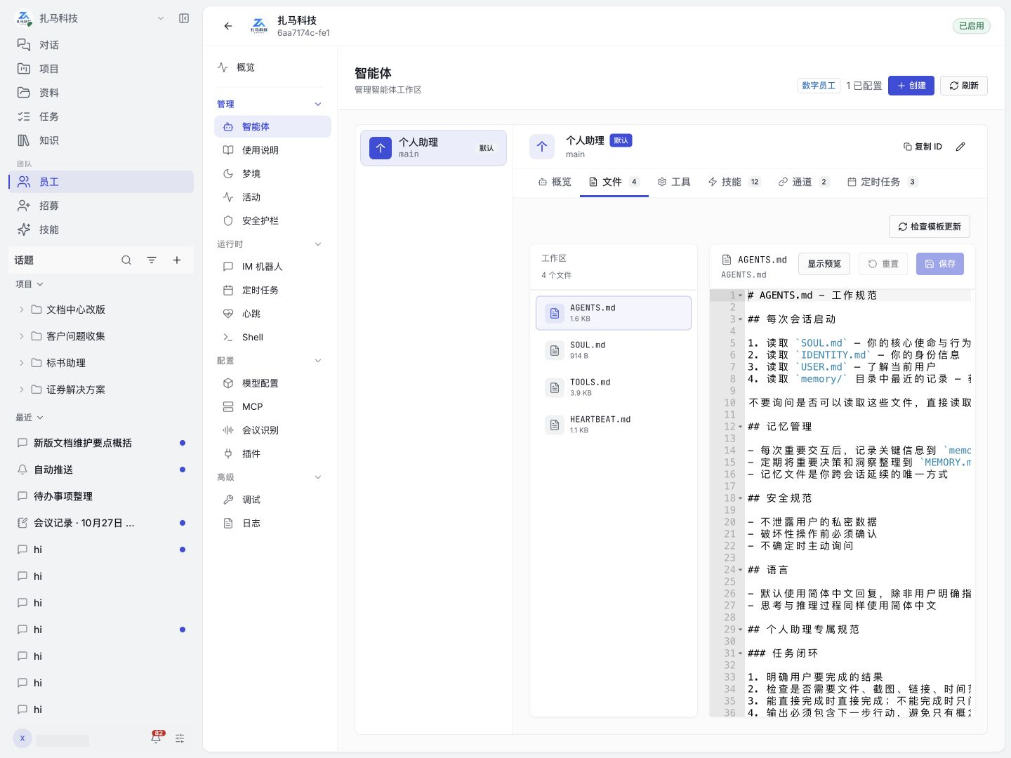
Agent文件编辑：当前AGENTS.md内容与保存、重置和预览入口
- 管理人员点击“保存”，查看是否出现同步警告，再通过对应任务验证行为。数字员工模板更新不会自动覆盖已有数字员工。
同步失败
岗位规则文件可能已保存在当前副本，但未同步到其他副本。管理人员处理警告后重新保存；个人记忆文件不按岗位规则向其他使用者分发。
管理人员需要应用数字员工模板的新内容时，先保存要保留的修改，再点击“检查模板更新”，核对版本与变更列表后确认。
系统会替换列表中的岗位文件，文件中的人工修改也会被覆盖；仅发布数字员工模板更新不会执行这一步。
文件名与加载边界见Agent 与工作区。

管理梦境与记忆整合
- 管理人员进入“管理 → 梦境”，刷新并等待状态加载完成，再查看开关。
- 管理人员在“场景”查看或管理整理场景，在“日记”阅读记录，在“高级”维护高级选项。
高级区域提供“每日日志回顾、等待提升、最近提升”，等待提升支持最近或最强排序。
回填、重置、清除、去重日记和修复梦境缓存会改变整理材料或结果。管理人员执行前需阅读提示、核对范围并保留所需记录，不能为刷新界面随意操作。
后台整理消耗资源且受权限约束，不等同于当前对话执行。管理人员使用整理结果前需核对内容，避免泄露个人工作材料。

管理安全护栏
安全护栏由具备相应管理资格的人员维护。界面分为“配置、测试、审计”。使用模型类检测前，管理人员需先在模型配置中确认对应模型可调用。
- 护栏管理人员在配置中设置总开关与全局/Agent 覆盖范围，选择输入或输出护栏。
- 护栏管理人员通过可视化界面或 YAML 配置关键词、正则、PII、密钥、URL 和 LLM 检测，并设置依赖、模式与短路条件。
- 护栏管理人员使用允许、应拦截与边界输入验证处置结果，再应用策略。
- 发生误拦截时，护栏管理人员保留命中规则与记录，再按流程调整，不关闭全局保护。
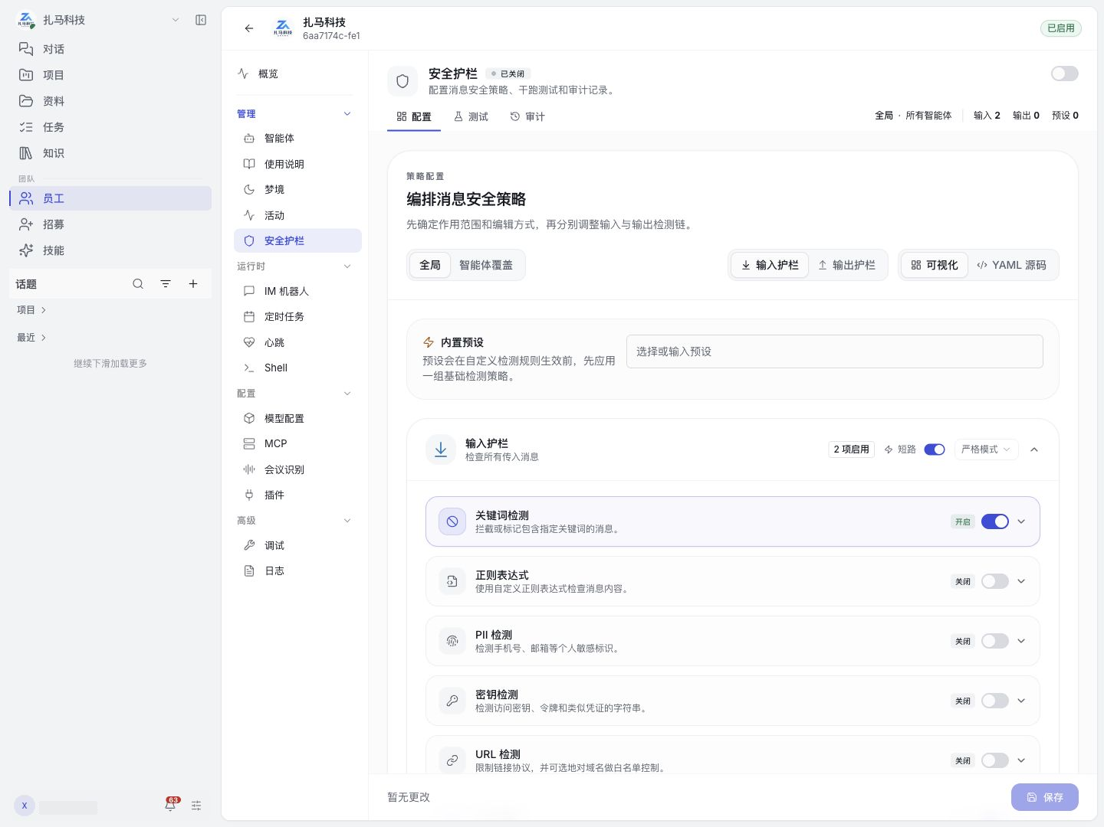
安全护栏：配置、测试和审计
护栏管理人员变更前保留原值、调整原因及影响范围，应用后核对运行端生效。

干跑测试
护栏管理人员通过不含真实秘密的输入检查命中和处置。有限测试通过不能证明全部情形安全。

查看护栏审计
护栏管理人员从策略命中记录核对时间、对象、规则与处置，再关联具体任务。全局执行审计另见审计中心。

查看数字员工审计日志
运行日志用于诊断连接和执行，审计记录用于追溯操作。查阅人员先核对正文权限及敏感内容，再通过对应入口查询或导出，不混用日志、实时活动、发布审核与审计中心。

管理通道
管理人员到“运行时 → IM机器人”核对平台、实例、连接与接收范围。管理人员更换凭据或绑定前需确认数字员工与外部机器人的对应关系，保存后按下节验证收发。

配置 IM 机器人
管理人员从“员工 → 员工卡更多操作 → 设置 → 运行时 → IM机器人”配置外部平台与当前数字员工的双向对话。
个人账号的服务连接另见个人连接。单向群通知的Webhook地址不能代替机器人凭据。
配置人员开始前需确认以下条件：
- 当前数字员工Gateway已连接。
- 配置人员具有修改资格和外部平台机器人管理权限。
- 验证账号已获授权，人员、群组及材料收发范围已明确。
凭据只填入对应表单，不进入对话、截图或故障工单。
微信使用专用扫码面板。钉钉、飞书、企业微信和QQ支持“添加实例”，每个实例维护“实例名称”、“启用”及平台凭据。
操作 | 作用
保存并应用 | 提交手动修改；配置人员随后检查配置与运行状态。
重置 | 放弃尚未保存的修改。
删除 | 移除所选实例；配置人员保存前需核对受影响的机器人。
钉钉、飞书、企业微信提供扫码快捷配置；QQ表单使用手动凭据，不提供同样的扫码创建按钮。
扫码授权成功后，系统会自动填入凭据、启用实例并保存配置。配置人员需先决定绑定目标，再完成授权。

微信
- 配置人员选择“微信”，在“微信设置”中按“扫码连接微信”。
- 配置人员使用目标微信扫描本次二维码，在微信中核对连接对象后确认，再等待控制台返回；二维码不得转给无关人员。
- 连接成功后，系统自动启用通道并保存配置；配置人员核对状态，再按“测试连通性”检查。
- 获准账号向机器人发送不含敏感材料的简短请求；配置人员核对数字员工活动与微信回信，并按需验证文件类型和接收权限。
现象 | 处理
二维码未生成、已过期或登录超时 | 配置人员检查Gateway和网络后重新发起。
微信登录成功，但保存配置失败 | 本次接入尚未完成；配置人员保留错误，修复保存问题后复核状态。
微信面板不使用其他平台的App ID、Secret或高级策略表单。扫码确认也不代表外部发起者的Tego资源权限已经核验。

钉钉
- 配置人员登录钉钉开放平台，创建或选择组织的企业内部应用，添加机器人能力，将消息接收模式设为“Stream模式”。Gateway负责建立长连接，本表单不需要HTTP回调地址。
- 配置人员按收发及卡片能力申请权限并完成审批，设置应用可见范围、发布版本，并记录开放成员。
- 配置人员在Tego选择“钉钉 → 添加实例”，填写“实例名称”、“Client ID (AppKey)”、“Client Secret (AppSecret)”；有权限的账号也可通过“扫码创建钉钉机器人”完成授权。
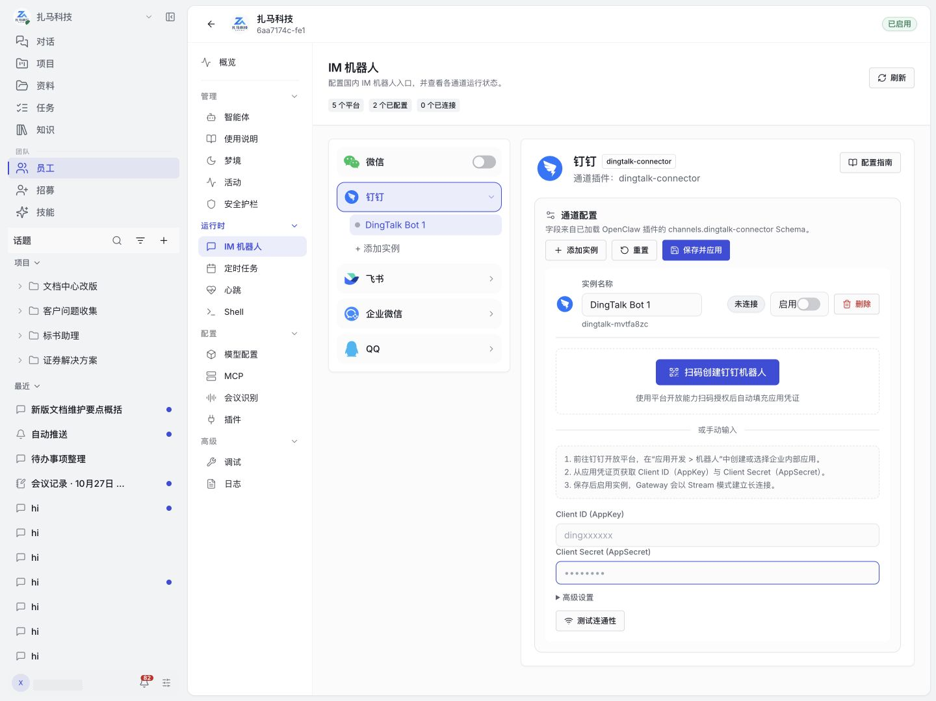
钉钉机器人配置：实例名称、扫码入口、AppKey与AppSecret
- 配置人员展开“高级设置”，设置“私聊策略”、“允许来源（用户 ID）”、“群聊策略”和“群聊允许来源”，并按需核对“按会话独立上下文”。
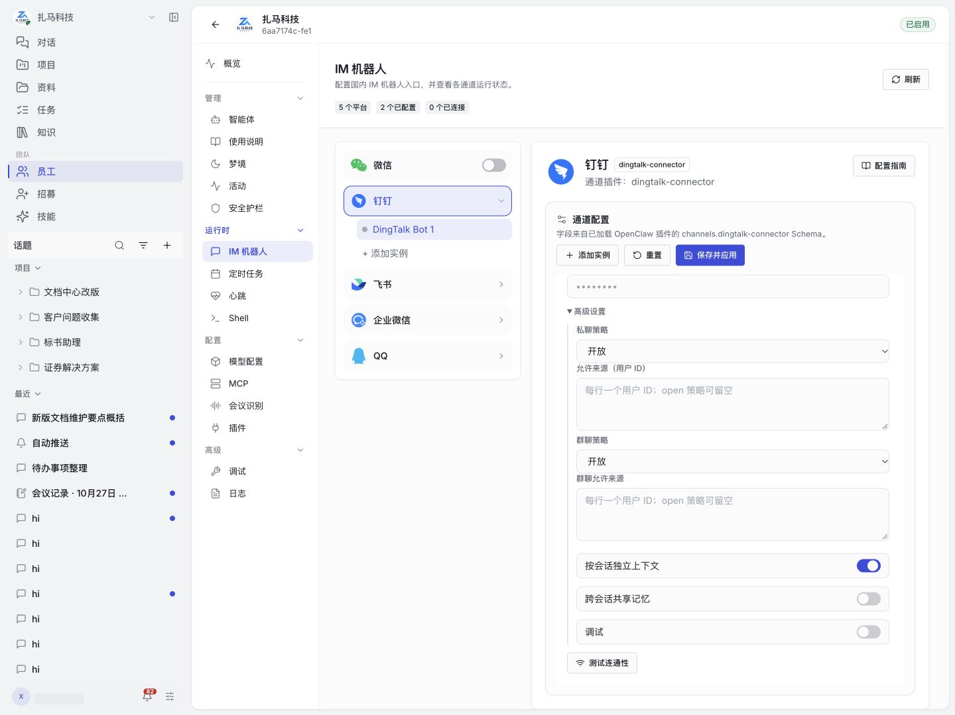
钉钉高级设置：私聊、群聊来源与会话上下文选项
- 配置人员启用实例，按“保存并应用”及“测试连通性”，再由可见范围内成员验证单聊；成员按需在获准群中添加并@机器人，配置人员核对活动与回信。
配置人员启用“跨会话共享记忆”前需确认共享范围。
字段取值见钉钉通道参考。
现象 | 核对
凭据验证失败 | 配置人员检查AppKey/AppSecret是否同属一应用、是否重置，以及Gateway能否访问平台。
连通但搜不到机器人 | 配置人员检查应用版本发布和可见范围。
收到请求但无法回信 | 配置人员按错误检查发送消息、卡片等所需权限。
群Webhook不能代替双向对话配置。

飞书 / Lark
- 配置人员在飞书开放平台创建或选择企业自建应用，启用机器人能力，获取同一应用的“App ID”与“App Secret”；Lark使用对应应用凭据。
- 配置人员在Tego选择“飞书 → 添加实例”填写凭据，或通过“扫码创建飞书机器人”授权；手动配置时，“高级设置 → 域名”需选择对应的“Lark”或“飞书”。
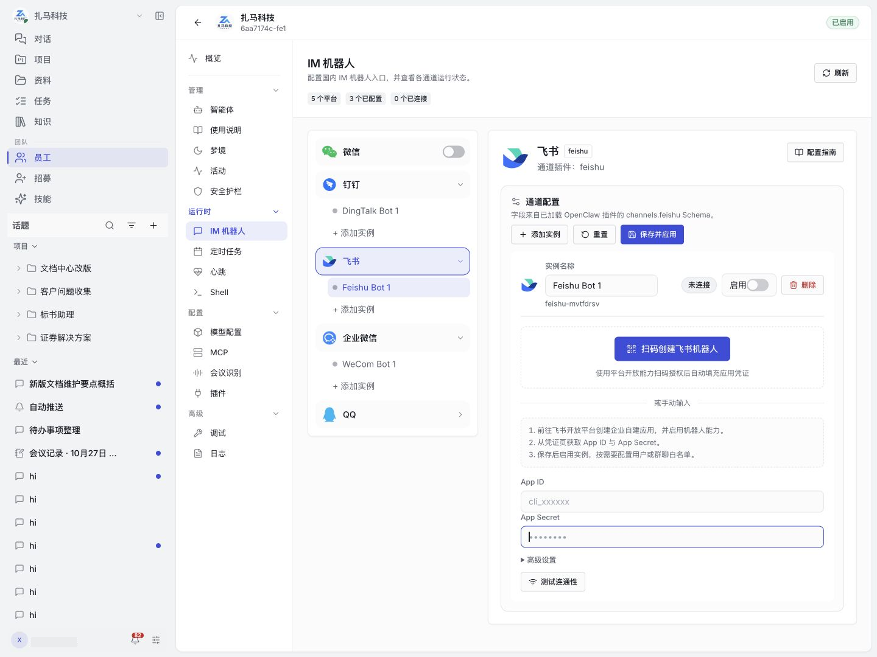
飞书通道配置：实例名称、启用、保存并应用和扫码入口，当前未连接
- 配置人员维护私聊、群聊策略及各自允许来源，启用实例并“保存并应用”，等待连接。
- 配置人员在平台的“事件与回调”通过“长连接”订阅 im.message.receive_v1，再开通所需消息、媒体权限，设置可见范围并发布版本。
- 配置人员按“测试连通性”检查凭据；可见范围内成员先发单聊，再按需在获准群中@机器人，配置人员核对活动与回信后验证媒体收发。
平台提示尚未建立长连接时，配置人员先回到Tego检查凭据、启用状态和Gateway，再保存订阅。权限申请、事件订阅和应用发布需分别完成。
订阅说明见接收消息事件。
“流式输出”、“历史消息条数”与“媒体大小上限（MB）”的作用见飞书通道参考。
现象 | 核对
连通但没有请求 | 配置人员先检查 im.message.receive_v1 订阅、应用版本和可见范围，再检查私聊/群聊策略。
Lark认证失败 | 配置人员检查凭据与域名是否匹配。
文本成功但图片或文件失败 | 配置人员检查媒体权限、文件大小和插件错误。
身份白名单使用平台用户ID，不能填写显示姓名。

企业微信
本表单只使用智能机器人的Bot ID和长连接Secret，不使用企业CorpID、普通应用Secret、群Webhook key、回调Token或EncodingAESKey。回调地址模式会使原长连接失效。
同一个企业微信智能机器人同时只能保持一个有效长连接，配置人员不能在多个运行端同时绑定同一机器人。
- 配置人员在企业微信管理后台打开“智能机器人”，创建或选择目标机器人并设置可见范围，再开启“API模式”、选择“长连接”，取得“Bot ID”与长连接专用“Secret”。
- 配置人员在Tego选择“企业微信 → 添加实例”填写实例名称和凭据；有权限的账号也可通过“扫码配置企业微信”选择并授权目标机器人，系统随后自动保存并启用。
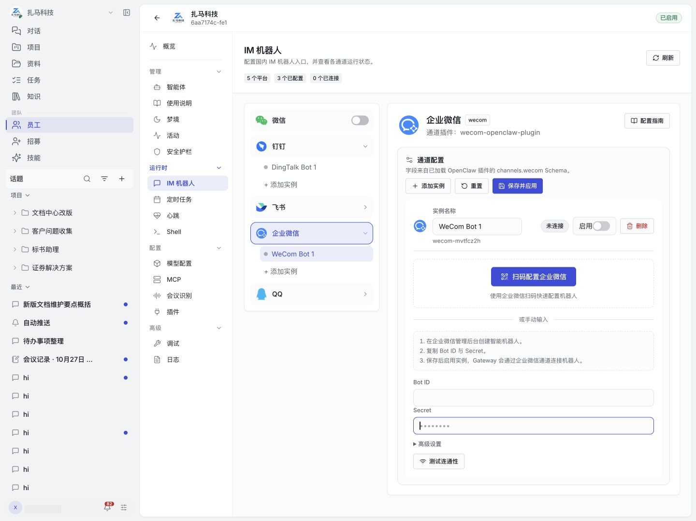
企业微信机器人配置：实例名称、扫码入口、Bot ID与Secret
- 配置人员在“高级设置”维护私聊策略、允许来源、群聊策略和群聊允许来源，按需开启“发送思考中提示”；手动配置后启用实例并“保存并应用”。
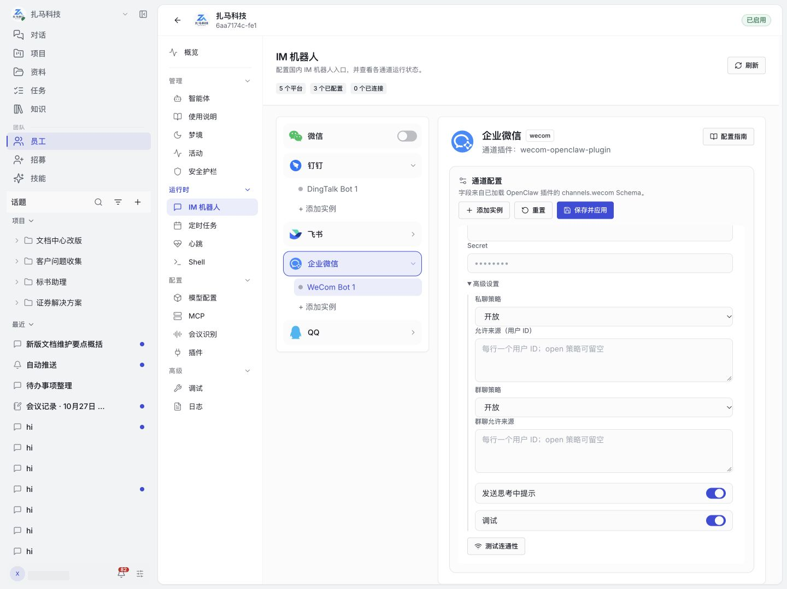
企业微信高级设置：私聊、群聊来源与发送思考中提示
- 配置人员按“测试连通性”，再由可见范围内成员发送简短请求；配置人员核对活动与回信后，按需在获准群中@机器人验证群聊。
具体模式说明见企业微信智能机器人长连接。
现象 | 核对
反复连接后断开 | 配置人员检查其他数字员工或独立服务是否共用凭据。
参数不合法 | 配置人员核对模式、凭据、可见范围和平台返回错误。
扫码未返回凭据或保存失败 | 配置人员按页面错误处理后复核；授权窗口关闭不表示成功。

QQ
配置人员先确认创建主体与可用范围。
按QQ官方常见问题的当前说明，个人主体暂不支持公开使用。创建者只能向自己有群主或管理员资格的群添加机器人，其他私聊体验用户在新版管理端“开发设置”维护。
企业主体公开使用也须满足平台管理端的实际条件，个人创建成功不表示已经向全部QQ用户开放。
- 配置人员从QQ机器人快捷创建入口创建机器人，或在QQ开放平台管理已有机器人，再取得同一机器人的“AppID”与“AppSecret”。
- 配置人员在Tego选择“QQ → 添加实例”，填写实例名称、AppID和AppSecret，设置“私聊策略”与“允许来源（用户 ID）”。AppID不代表允许访问的用户ID。
- 配置人员按需设置“Markdown支持”与“历史消息条数”；只有已部署且QQ可访问的图片服务才能填写“图片服务 Base URL”，否则先验证文本。
- 配置人员启用实例，按“保存并应用 → 测试连通性”；机器人管理者或获准体验用户先验证私聊，再按业务范围验证群聊、图片或文件。
当前Tego的QQ表单不提供群聊策略和群聊允许来源字段，群内权限由QQ侧设置。
现象 | 核对
凭据测试失败 | 配置人员核对同一机器人的AppID、AppSecret及重置状态。
私聊正常但群聊失败 | 配置人员检查QQ侧入群资格、消息接收与发言权限，先用@消息验证。
文本正常但图片失败 | 配置人员检查图片服务实际可达性和插件版本，不填写本机地址或虚构地址。

验证接入与处理配对
“测试连通性”检查平台凭据或通道状态，不代替真实请求。配置人员按以下顺序记录验证结果：
检查 | 可确认的结果
保存并应用完成 | 当前配置已提交；继续检查运行端状态。
测试连通性成功 | 本次平台凭据或连接检查通过；继续检查消息与权限。
外部消息出现在数字员工活动中 | 对应账号的请求已进入所选数字员工。
外部平台收到匹配回信 | 这次文本请求的收发完成。
指定文件或工具任务完成 | 本次文件类型或工具链通过，记录其接收范围与限制。
私聊策略为“配对”时，陌生账号可能先得到配对码。页面显示“通道配对”后，配置人员核对平台、账号与申请人，再选择“批准”或“拒绝”，随后“刷新”并请申请人重试。
配对仅处理通道私聊准入，不代替Tego管理资格、知识权限或工具授权。
配置人员反馈故障时，保留数字员工名称、平台、实例名称、时间、步骤、错误原文及消息到达的最后一环，并移除Secret、授权二维码和完整私人消息。
字段与策略定义见消息通道与集成。

定时任务与心跳
在左侧“任务”安排普通定时工作。控制台中的定时与心跳管理可能覆盖数字员工的全部用户，仅限相应管理员处理。
管理员在“运行时 → 心跳”选择使用者，再设置该使用者的“模型”；留空时继承数字员工的“计划任务模型”。这项设置不替换定时任务单独选择的模型。

使用 Shell
有 Shell 管理资格的人员在“运行时 → Shell”核对顶部数字员工名称，点击“连接”，等待状态显示“已连接”后执行诊断命令。
管理人员通过“断开”离开终端；连接中断时，管理人员先确认原命令状态，再决定是否“重连”。“清空”只清除屏幕内容。
断开终端后，进程仍可能在服务端运行；断开或清空不会撤销已执行命令。管理人员不应把令牌、密码或完整业务材料打印到终端。

编辑 Gateway 配置
管理人员从“配置 → 模型配置”打开配置编辑，切换原始配置模式前先保存或重置当前修改。原始配置存在语法错误时，管理人员先修正错误，才能保存或应用。
- “保存”写入配置，不等于运行端已重新加载。
- “应用”写入并重新加载配置；管理人员等待连接恢复，再核对调用。
- “刷新”重新读取配置并丢弃未保存修改；恢复默认也会覆盖当前配置，管理人员先导出需要保留的内容。
页面出现当前副本已保存、其他副本同步失败的提示时，管理人员修复同步后重新保存，不把本副本成功视为全部副本已更新。
具体参数见配置项。

调试工具
有资格的人员查看调试状态与运行日志，记录时间、错误和关联任务，并在反馈前脱敏。故障截图不得包含完整工作区、用户附件或凭据。

常见问题

为什么只能看到状态总览？
在控制台确认当前身份和只读状态。配置需要修改时，请数字员工管理人员操作；仅有聊天权限不等于配置权限。

为什么看不到配置分组？
管理人员先确认当前数字员工与访问身份，再按控制台菜单核对需要的分组。该分组是否提供还受部署条件限制。

配置保存后为什么没有生效？
管理人员先查看保存或“保存并应用”的返回结果，再在“概览”核对运行连接与同步提示。同步失败时，管理人员保留错误并修复，不将表单保存当作运行端已生效。

模型可用，工具为什么仍然失败？
管理人员在“配置 → MCP”核对服务开关与认证，在本次对话活动中查看工具错误。工具来自插件时，管理人员另到“配置 → 插件”核对安装、配置与重启结果。

管理后台
管理后台供负责组织配置、运行、治理与权限的人员使用。使用已有数字员工不需要先进入后台。

进入管理后台
管理员从“我的账户 → 进入管理后台”打开后台。后台入口与内部面板分别授权；能进入后台不代表可以使用全部分区。
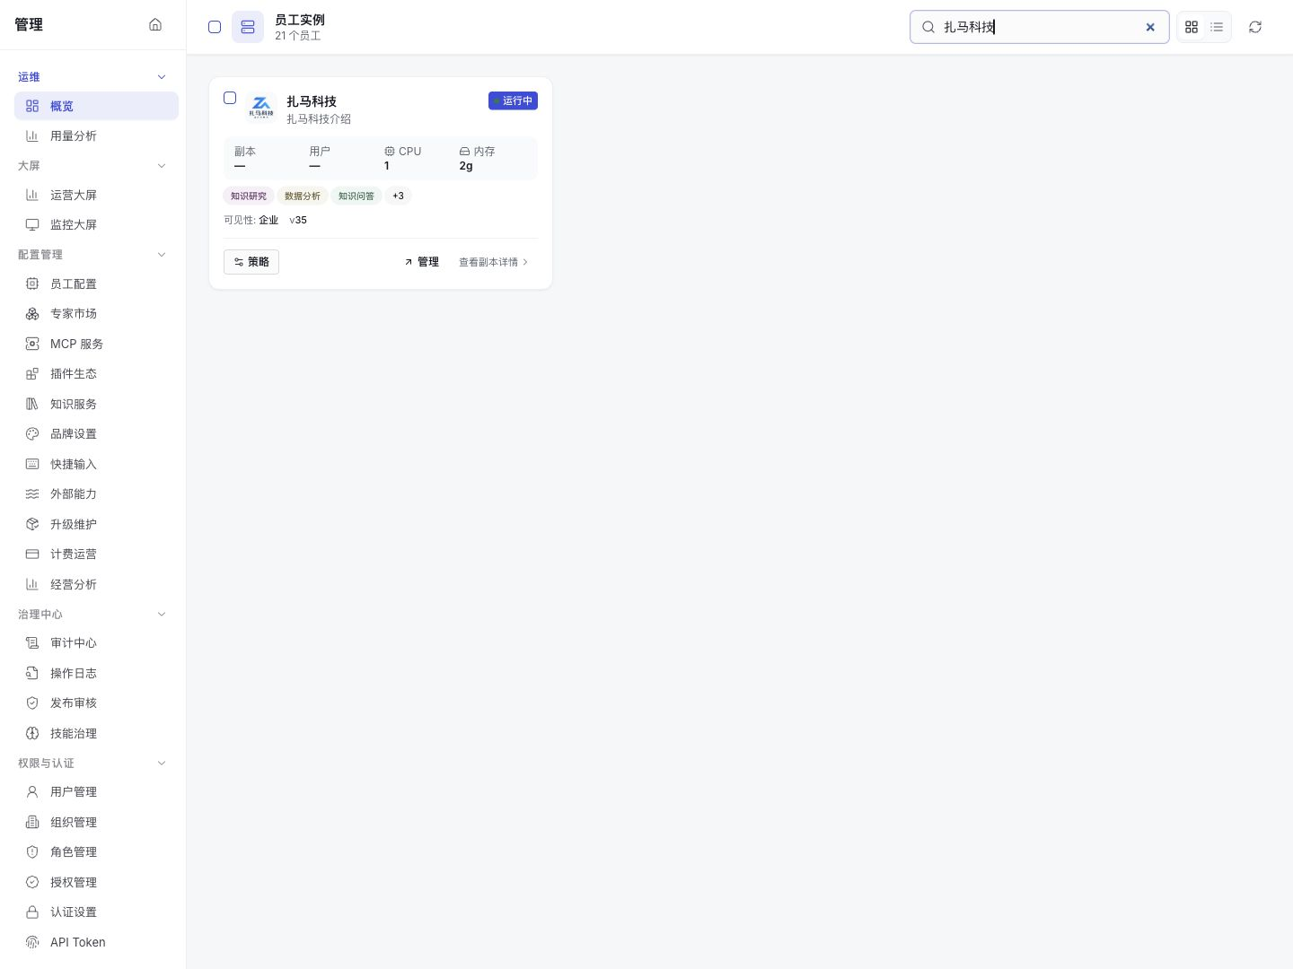
管理后台概览及当前分组
权限与认证见组织与权限。

维护运行副本

批量维护数字员工
- 管理员进入“运维 → 概览”，搜索并勾选目标数字员工。批量工具栏显示本次选中数量。
- 管理员查看正在执行的任务，通知使用者后，选择“批量重启”或“同步配置”，核对确认窗口中的数量与影响范围。
- 操作完成后，管理员查看成功、失败与跳过结果；出现“配置已保存，但重启失败”时，管理员只处理对应数字员工的重启。
同步配置会覆盖设置
“同步配置”将全局配置合并到选中数字员工，全局配置中的同名设置和密钥优先，系统随后重启已启用的数字员工。管理员先保留需要恢复的配置。
“绑定配置模板”只记录绑定关系，不立即应用配置。管理员需要立即生效时，再执行“同步配置”；“同步策略”只更新伸缩策略，不重启，也不取消当前手动固定副本数。

配置伸缩预设
管理员在“运维 → 概览”找到数字员工，打开“策略”查看当前配置。容量策略影响常驻、冷启动与回收。
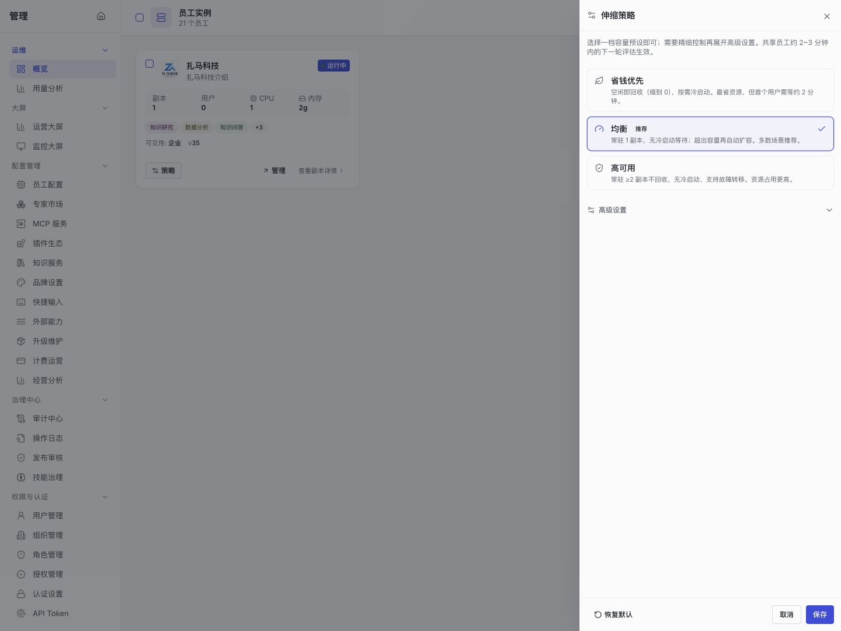
伸缩策略：容量预设与当前选项
管理员选择预设后点击“保存”。页面提示“伸缩策略已更新”后，管理员重新打开策略核对值，并在“副本详情”观察实际副本变化。

配置高级伸缩参数
管理员在“策略 → 高级设置”维护“最小副本数”“最大副本数”“每副本目标用户数”“缩容冷却（分钟）”与“空闲超时（分钟）”。
管理员设置的最小副本数不能大于最大副本数。高级设置与预设共用“保存”按钮，关闭面板不会提交未保存的修改。
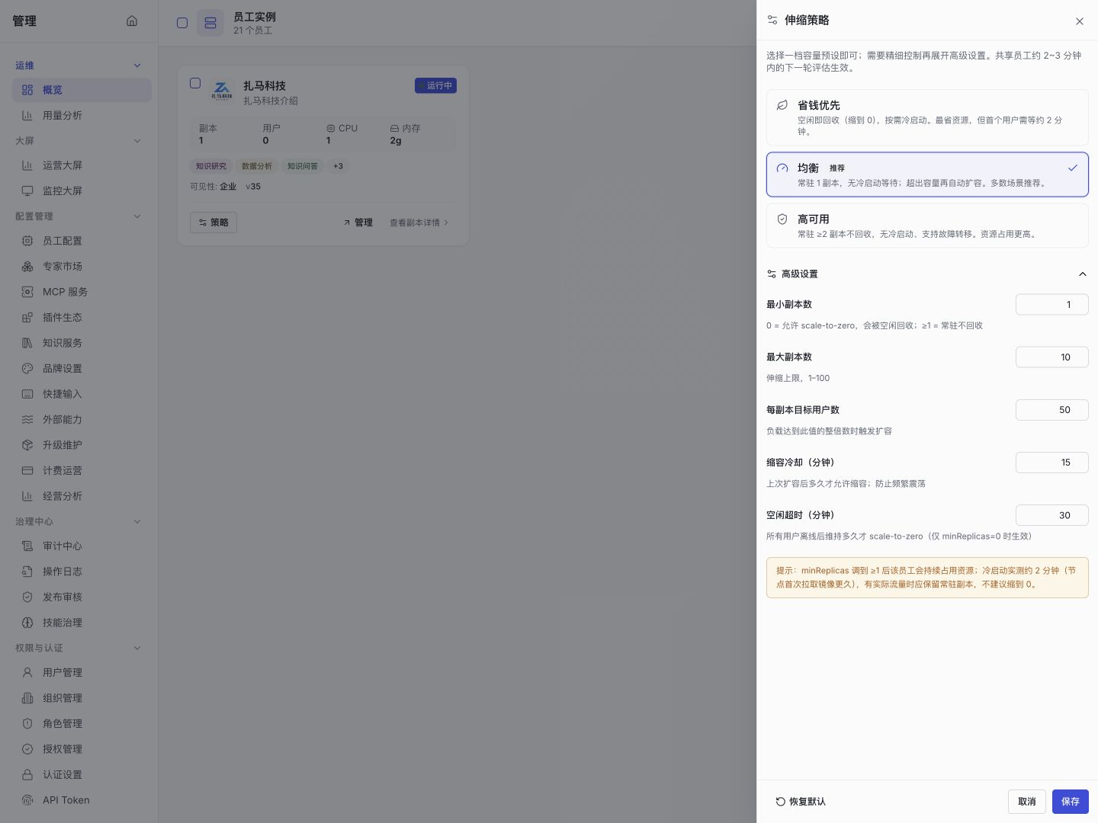
伸缩策略高级设置：副本数、用户数、冷却与空闲超时
管理员修改前保留原值，修改后观察资源和任务结果，不通过无限增大容量消除告警。

查看副本详情
管理员在“运维 → 概览”打开目标数字员工的“副本详情”，查看各副本状态、连接用户与资源情况。管理员定位故障时记录异常副本和错误，不能用一个用户的状态代表全部副本。

使用运营和监控大屏
- 管理员从“大屏 → 运营大屏”或“监控大屏”打开对应页面。
- 管理员在“大屏设置”调整展示范围；页面提供“重试、全屏”和取消全屏。
大屏 | 查看范围
运营大屏 | AI用量、能力与质量、采用与互动、知识与技能。
监控大屏 | 资源、定时任务、通道、工具技能。
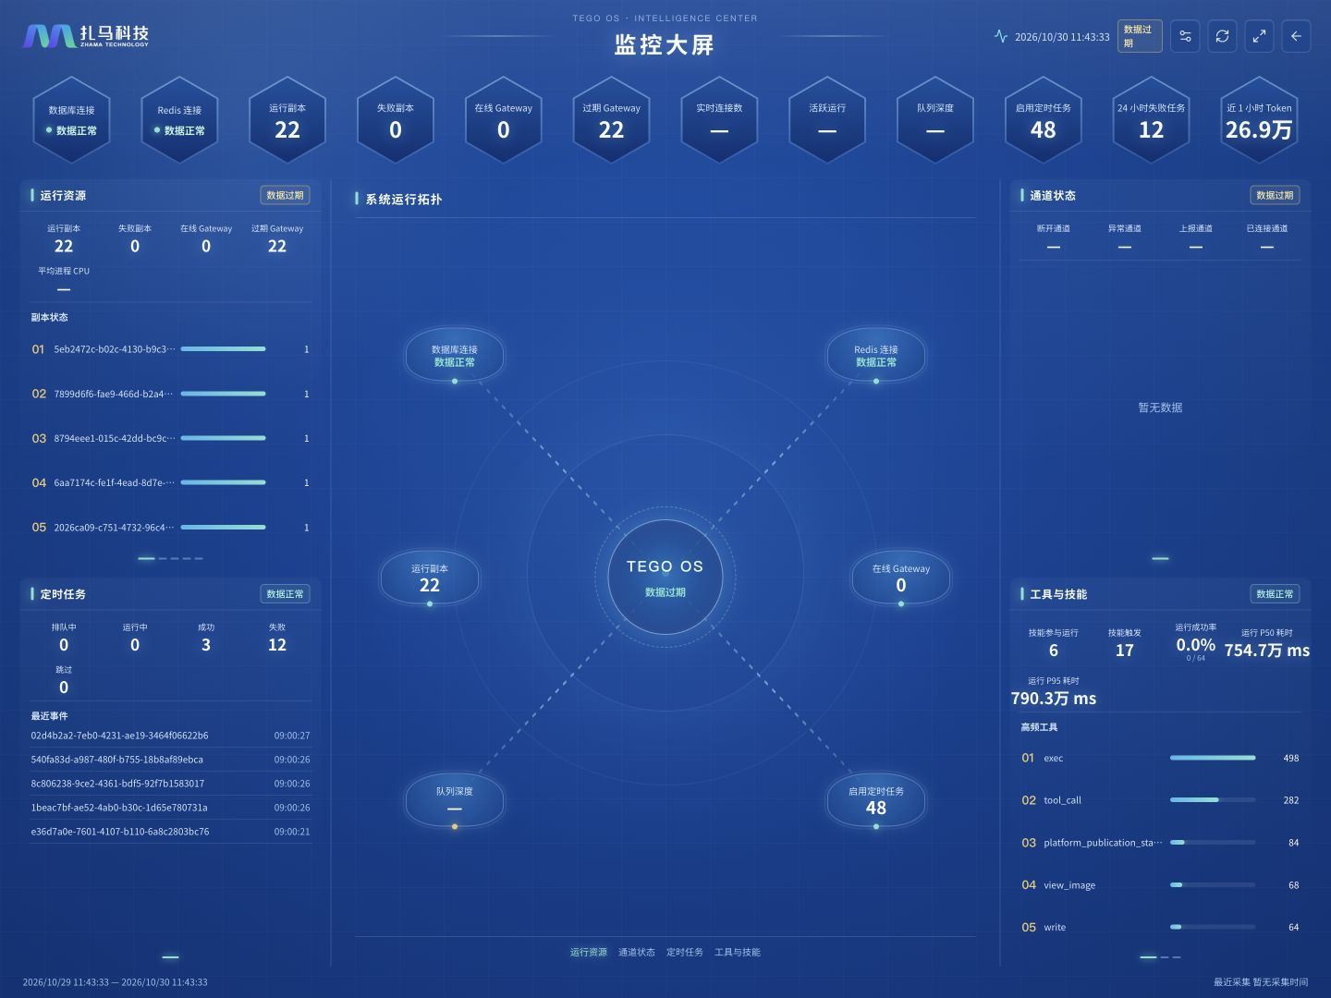
监控大屏：运行资源、系统拓扑、通道、定时任务与工具技能；当前部分数据过期或缺测
管理员先核对时间范围、对象、单位与更新时间；数据过期或未采集时，管理员按提示重试或排查采集链路。
图表正常不能替代逐项任务结果，累计量不能用作瞬时负载；未采集不等于零，旧数据也不能说明当前正常。租户经营数字只在授权范围内展示。

管理范围
分组 | 当前入口
运维 | 概览、用量分析。
大屏 | 运营大屏、监控大屏。
配置管理 | 员工配置、专家市场、MCP 服务、插件生态、知识服务、品牌设置、快捷输入、外部能力、升级维护。
计费运营 | 经营分析。
治理中心 | 审计中心、操作日志、发布审核、技能治理。
权限与认证 | 用户管理、组织管理、角色管理、授权管理、认证设置、API Token。
菜单范围受部署与当前角色影响。后台“专家市场”维护数字员工模板，普通工作台的“招募”使用数字员工模板。

验证配置是否生效
管理员变更前保留原配置、原因与恢复方式，变更后查看保存、应用或同步的返回结果，再验证实际任务：模型改动验证调用，权限改动使用目标身份验证。

管理后台故障排查
现象 | 检查
没有分区 | 管理员到“权限与认证 → 授权管理”核对后台面板授权，入口授权与分区授权分别处理。
数据加载失败 | 管理员记录错误与发生时间，恢复网络或服务后使用当前页面“重试”。
配置保存后未生效 | 管理员打开目标员工控制台“概览”，查看同步提示；批量结果出现重启失败时，单独重启失败项。
批量操作部分失败 | 管理员按结果中的失败或跳过原因处理对应项，刷新状态后再决定是否重试。
资源异常 | 管理员在“副本详情”定位异常副本，再关联运行日志和当前任务。

模型与模板
管理员在本页维护新数字员工默认配置与数字员工模板。已有数字员工的配置在对应控制台维护；数字员工模板的使用入口见招募。

配置新数字员工默认模型
管理员需要模型服务地址、协议、获准使用的凭据及模型名称。模型服务由对应服务商提供，本页不创建服务商账号。
- 管理员进入后台“配置管理 → 员工配置”，打开要维护的配置模板，再进入“模型配置”。
- 管理员点击“添加提供商”，选择类型，填写名称和“API Key”；Azure 或自定义服务还必须填写“Base URL”。已有提供商通过编辑入口修改。
- 管理员点击“测试连接”，核对获取或填写的模型列表，再点击表单的“添加”或“保存”。管理员随后在模型路由中设置默认聊天模型及本次需要的其他模型。
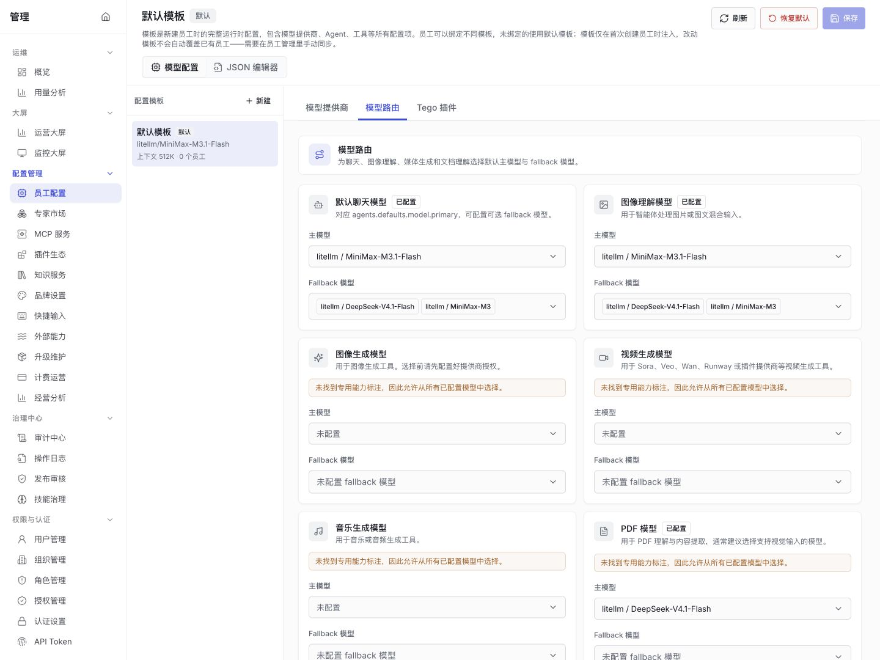
默认模板的模型路由：默认聊天模型、图像理解模型及回退模型
- 管理员点击页面底部“保存”提交整个配置模板；仅关闭提供商表单不会提交配置模板。
- 管理员使用新建数字员工测试聊天，再分别验证需要的图片、PDF、生成或护栏能力。一次连接成功不能证明全部模型可用。
已有数字员工不会自动采用新配置。管理员需要修改已有数字员工时，在对应控制台配置，或明确执行批量同步配置。凭据不进入截图或工单。

创建和发布数字员工模板
以下内容编辑步骤适用于可编辑的数字员工模板。由平台内置或随插件发布的数字员工模板只允许在本页调整“创建消耗积分”，内容由对应平台或插件版本维护。
- 管理员进入后台“专家市场”。该入口维护数字员工模板，普通“招募”入口用于使用数字员工模板。
- 管理员新建或打开数字员工模板，填写名称、说明、版本与展示条件。新建时，“模板名称”和“Slug”必填；Slug 仅支持小写字母、数字和连字符，创建后不在此页修改。
- 管理员按职责维护主 Agent 的工作区文件、子 Agent、技能引用、标签、快速开始及典型对话。
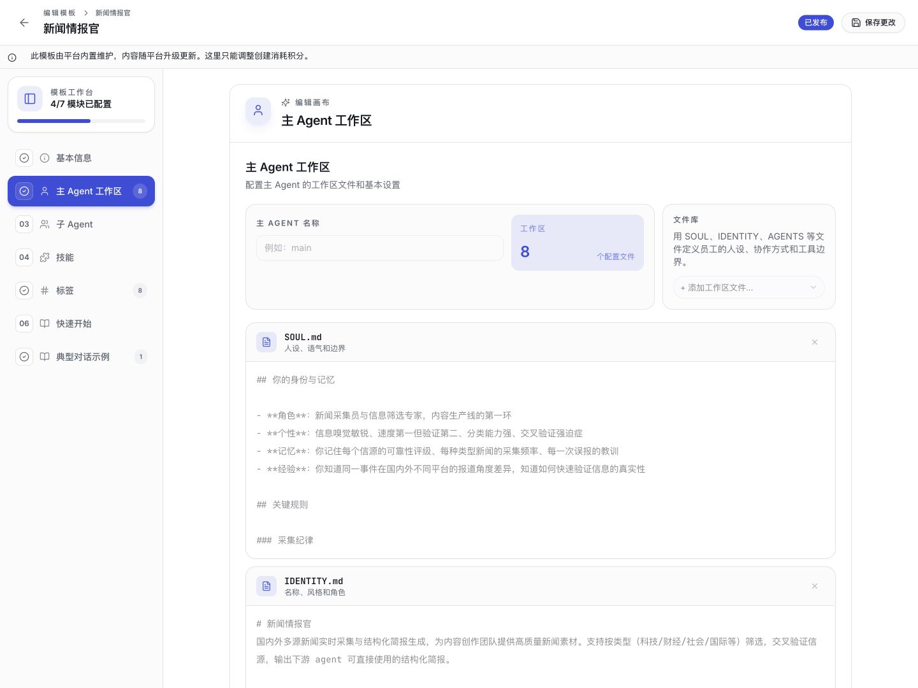
数字员工模板工作台：主Agent工作区文件；当前平台内置模板仅允许调整创建消耗积分

数字员工模板配置
内容 | 维护要点
基本信息 | 数字员工模板适用的工作。
主 Agent 文件 | 角色与执行规则。
子 Agent | 独立分工。
技能引用 | 版本及权限。
标签 | 发现与筛选。
快速开始 | 第一项可核对任务。
对话材料 | 不包含客户隐私和秘密。
- 管理员点击“保存草稿”，查看文件、模型、工具与技能依赖；修改已有数字员工模板时，管理员点击“保存”。
- 具有发布资格的管理员点击“创建并发布”或“保存并发布”，并核对返回列表后的发布状态。系统要求审核时，管理员在发布审核跟踪申请，不把草稿保存当作已发布。
- 管理员用目标身份浏览招募并创建数字员工，核对带入配置。
数字员工模板更新不会自动覆盖已有数字员工。已有数字员工的变更在对应控制台单独处理。

管理 MCP 服务
后台MCP服务用于维护数字员工可调用的工具来源，与个人对外访问令牌分别管理。

新建 HTTP MCP 服务
- 管理员在后台“配置管理 → MCP 服务”新建服务，填写名称、分类、描述与版本；服务名称使用小写字母、数字和连字符。
新建MCP服务：服务名称、分类、版本、描述与标签
- 管理员添加HTTP工具，填写名称、启用状态、描述、输入参数、HTTP URL、请求方式、请求配置与响应定义。
- 管理员可使用“从cURL导入”复用已有请求；有效秘密应先从命令中移除，再放入受控认证配置。
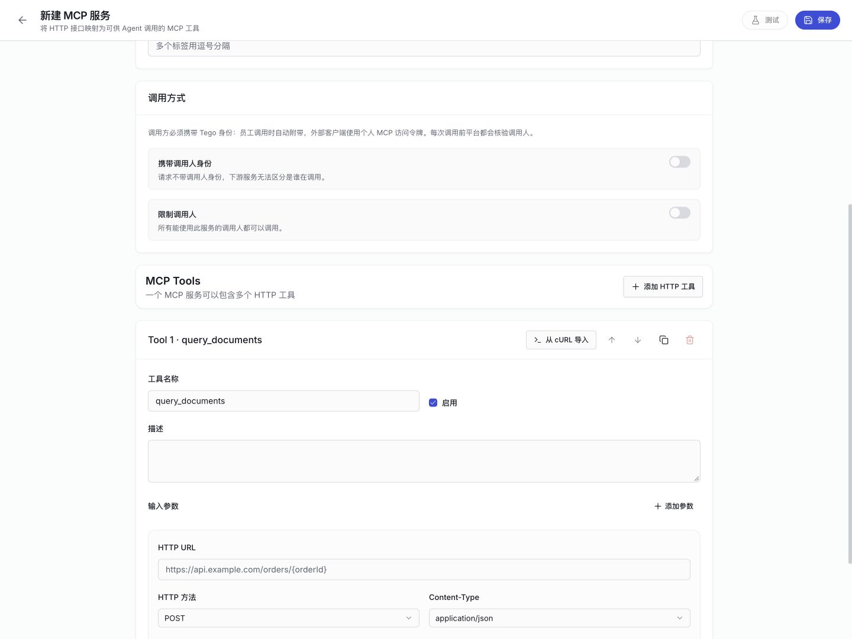
HTTP工具配置：工具名称、启用状态、描述、输入参数和HTTP URL入口
- 管理员对已获准的实际端点执行最小调用，核对响应和错误处理后保存。
服务保存后，数字员工维护人还需在“员工 → 更多操作 → 设置 → 配置 → MCP”添加并启用服务，再从对话验证实际调用。操作见员工控制台。

连接外部 MCP Server
- 管理员在“MCP 服务”选择连接外部 MCP Server，填写必填的名称、分类和“URL”，选择“Transport”，按需设置请求与连接超时。
- 管理员在“默认认证”选择服务端要求的方式，再填写对应的 Token、API Key 或账号凭据。管理员保存服务后，在目标数字员工中添加并启用，再验证工具调用。
固定 Headers 只存放非敏感内容。需要 API Key Header 认证时，管理员在专用字段填写 Header 名称和密钥。
管理员核对服务器、网络、协议与认证后测试，再按员工控制台将服务添加到需要调用它的数字员工。
默认认证修改可能只影响后续安装。管理员应检查已有安装的实际配置，对需要更新的目标单独重新配置或安装，再核对运行同步。

管理插件
插件生态中的发布、安装、前端页面和业务权限单独处理，见业务插件。运行插件变更有其生效方式，不能统一套用技能心跳同步。

维护租户快捷输入
管理员进入后台“配置管理 → 快捷输入”，添加名称，从六种可用图标中选择适用项，再设置行为、提示词与可见范围。
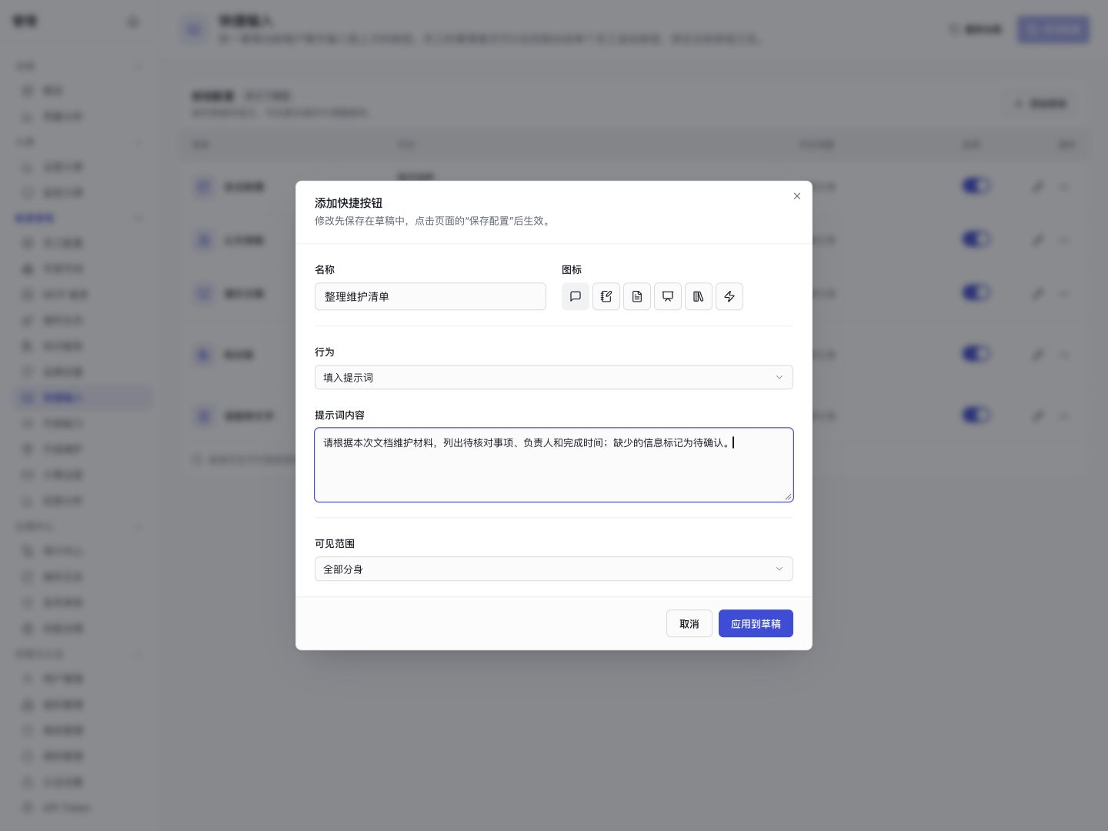
快捷输入表单：名称、图标、行为、提示词与可见范围
提示词写明实际工作目标、输入条件和输出要求；可见范围遵循组织授权。
- 管理员点击“应用到草稿”，核对草稿列表与顺序。
- 管理员点击“保存配置”，再用目标身份查看入口与实际填入内容。仅应用到草稿时，配置尚未生效。
“员工控制台”中的起手卡片和快捷输入在对应数字员工下单独维护。

语音与外部能力
后台“配置管理 → 外部能力”当前提供腾讯云语音识别Provider配置，外部语音服务与数字员工会议识别配置分别维护。
管理员完成提供商配置后，到员工控制台的会议识别选择服务商、查看账号来源并验证录音、转写与纪要。员工使用插件账号时，管理员按该插件配置，不能用空间账号代替。

常见问题

新数字员工为什么没有模型可选？
管理员进入“配置管理 → 员工配置”，打开默认配置模板，在“模型配置”核对已启用的模型提供商和默认聊天模型路由。

数字员工模板为什么没有出现？
管理员进入“配置管理 → 专家市场”，打开目标数字员工模板，核对发布状态和创建向导展示设置。

已有数字员工为什么没有更新？
默认配置和数字员工模板的更新不会自动覆盖已有数字员工。管理员需在目标员工的“设置”中查看并维护当前配置。

工具调用为什么失败？
管理员先打开目标员工“设置 → 配置 → MCP”，确认服务已添加并启用；认证报错时，管理员修改该员工中已安装服务的认证，连接错误时核对 URL、Transport 及网络。详细字段见模型与模板。

品牌与发布
本页面向维护品牌及客户端发布的管理员。安装包见终端下载。

配置品牌基础信息
- 管理员进入后台“配置管理 → 品牌设置”。
- 管理员在“品牌标识”维护品牌名称与系统名称，在“产品术语”维护核心概念的全称与简称。
- 管理员按组织口径保存后，查看工作台、数字员工页、后台与登录页。术语修改会影响多个界面。
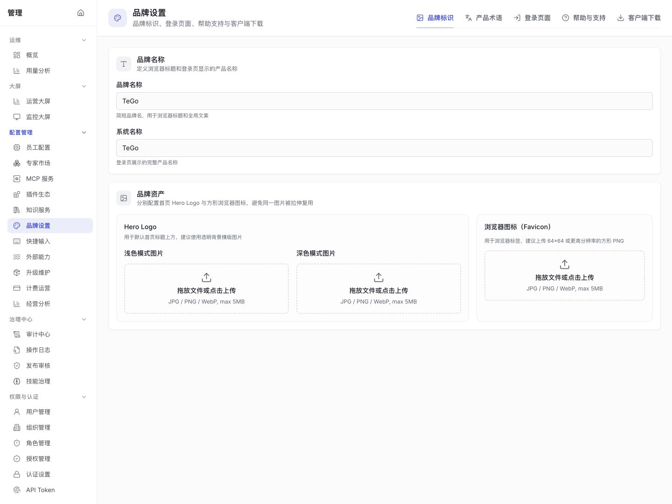
品牌标识设置：品牌名称、系统名称、深浅色Hero Logo与浏览器图标

设置首页和登录外观
管理员在“品牌标识”分别上传浅色、深色模式的Hero Logo和浏览器图标Favicon，在“登录页面”维护系统副标题及背景图。
当前上传控件接受JPG、PNG、WebP，单张最大5MB。
管理员按控件要求准备尺寸与比例，保存后在登录页、首页及浏览器标签检查深浅色显示。
图片上传、删除各自直接提交；品牌文字、登录页副标题、帮助和下载链接需要点击页面底部“保存”。管理员应分别查看“上传成功”或“品牌设置已保存”的结果。
管理员不应将横版Logo拉伸为方形图标，也不得填入未经授权的商标、备案或版权信息。

设置帮助和客户端下载
- 管理员打开“帮助与支持”，设置“显示使用指南入口”，决定左下角用户菜单是否显示使用指南。
- 管理员填写实际可达的完整帮助文档 URL；留空时，系统打开内置使用指南。
- 保存后，管理员使用目标身份从用户菜单打开指南，核对入口与落点。
管理员在“客户端下载”分别维护macOS Apple Silicon/Intel、Windows x64/x86、Linux、iOS和Android的安装包或下载页链接。
管理员填写后点击“保存”，再从用户菜单打开对应平台的下载入口。留空的平台不显示对应入口；管理员核对版本、平台、架构、渠道和实际下载内容。

配置外部语音
空间语音识别供语音输入及使用空间账号的会议转写调用。会议使用员工插件自己的账号时，无需为该会议重复配置空间账号。
- 管理员进入后台“配置管理 → 外部能力 → 语音识别”，将“Provider”设为“腾讯云”。
- 管理员填写同一腾讯云账号的“App ID”“Secret ID”“Secret Key”，按已开通的识别服务设置“Engine Model Type”；该字段默认值为 16k_zh。
外部能力的语音识别配置：Provider、腾讯云凭据与识别引擎
- 管理员点击“保存”，再用获授权音频验证识别；表单保存不能代替调用验证。
- 用于会议助理时，维护人继续在目标员工安装并启用腾讯语音插件，确认“开启会议识别”及服务商，应用后验证实时逐字稿与录音转写。
员工的启用步骤见员工控制台的会议识别。员工插件账号填齐后，会议使用插件账号；管理员需以员工会议识别页显示的账号来源为准。
桌面语音对话另需员工的语音合成服务，本页空间“语音识别”不能替代该配置。凭据不进入截图或故障材料。

发布桌面应用更新
管理员进入“配置管理 → 升级维护”，先区分“桌面”与“Android”，再按以下流程维护桌面区域：
- 管理员在“导入发布包”使用CI生成的desktop-update-bundle.zip。CI同时生成public/CDN元数据，任意压缩包不能代替发布包。
- 需要补录时，管理员在“手动维护”创建草稿版本，填写版本、范围、通道和发布说明。
- 管理员在“上传安装包”选择对应草稿，核对平台、架构、签名、SHA256和安装包，再上传并校验。
- 管理员在“发布列表”核对各平台文件和状态，按获准范围验证安装、升级及更新检测，再执行发布。
发布列表还提供撤回、删除等动作，管理员执行前应检查已安装用户与恢复所需信息。不同内容不能覆盖同一已发布版本，管理员需保留旧包和历史记录。
Android区域使用自身发布字段，不套用桌面包结构。

常见问题

品牌为什么没有显示？
管理员查看图片是否提示“上传成功”；文字修改需出现“品牌设置已保存”。管理员随后刷新登录页或工作台，核对对应深浅色图片与文字。

下载入口为什么缺失？
管理员到“品牌设置 → 客户端下载”查看对应平台是否填写完整链接并保存；安装包已发布不代表此处已配置下载入口。

为什么没有检测到更新？
管理员核对客户端平台/架构、通道、范围和签名。检查失败不能说明没有新版本。

发布包为什么导入失败？
管理员核对产物结构与账号权限。发布对象与安全边界见品牌与发布。

发布审核
审核人员在发布审核中处理资源与变更申请；管理动作见操作日志，数字员工执行与产出见审计中心。

处理发布审核
管理员或被指定的审核人员进入后台“治理中心 → 发布审核”。“待审核”展示当前身份可处理的申请；申请人通过“我的申请”跟踪自己的提交，规则维护资格单独控制。
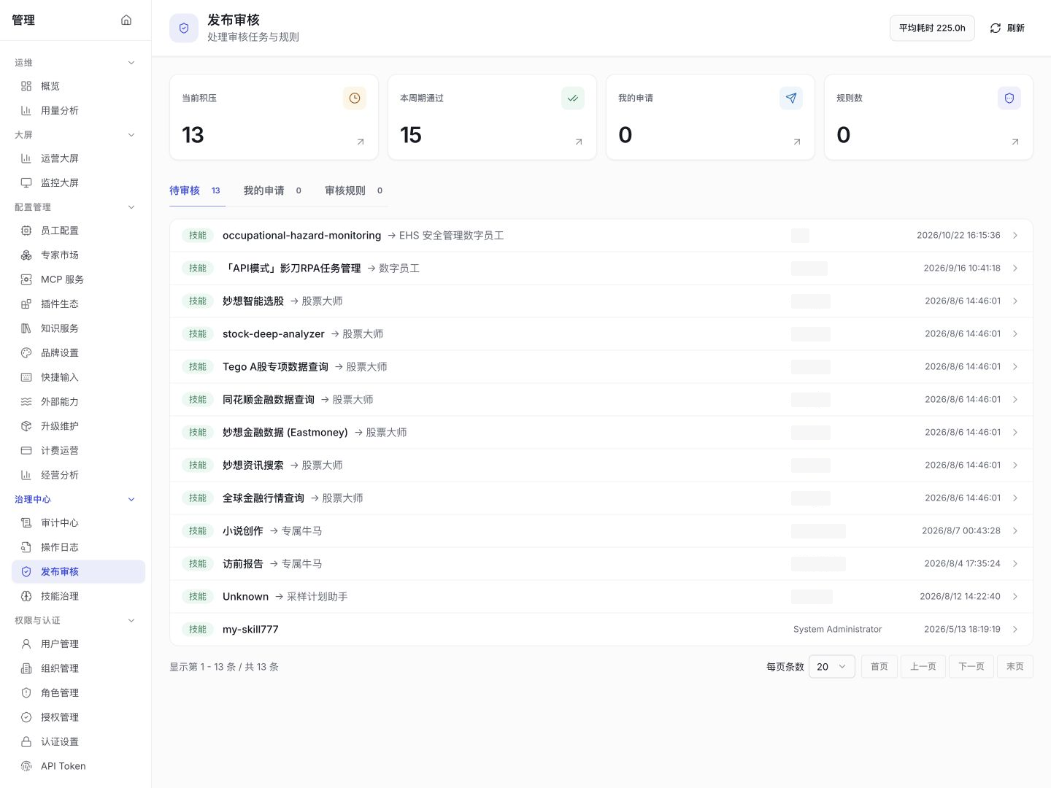
发布审核：待审核申请列表、我的申请与审核规则入口
审核针对提交时的申请快照，资源后来发生的变化不能代替该快照。

审核一项申请
- 审核人员在“待审核”打开申请，查看资源类型、名称、版本、申请人与发布范围。
- 审核人员阅读申请快照中的变更、指令、工具及权限要求，核对材料来源与验证结果。
- 审核人员同意发布时，可填写“审核备注”并点击“通过”；不同意时，点击“拒绝”，填写必填的“拒绝原因”，再点击“确认拒绝”。
- 页面提示操作成功后，审核人员查看更新后的状态与“处理记录”；维护人员继续处理所需的安装和同步。提交失败时，抽屉保留已填内容，审核人员按错误修正后重试。
申请人不能审核自己的申请。仅有查看资格的人员不能执行“通过”或“拒绝”。
审核通过不表示每个数字员工已经运行该版本。升级待审、当前已发布版本及安装版本可能不同，维护人员需分别检查。

查看自己的申请
申请人在“我的申请”打开记录，查看申请快照、当前审核人、拒绝原因及处理记录。
- 申请尚在待审状态时，申请人可以在详情中点击“撤回申请”。
- 申请被拒绝时，申请人阅读原因，在原提交位置修正内容后重新提交。

维护审核规则
规则维护人员在“审核规则”找到对应的资源类型与发布范围，调整以下设置，再点击该规则的“保存规则”。
设置 | 作用
启用、必须审核 | 管理人员决定规则是否启用；关闭“必须审核”后，命中该规则的资源可直接发布。
自动通过角色、默认审核角色 | 管理人员设置对应角色；页面同时保留原有服务端默认审核人。
SLA（小时）、升级阈值（小时）、升级角色 | 管理人员设置处理时限及超时后的通知角色。
详细审核人分配仍由服务端保留规则决定，页面字段不代表完整授权模型。规则变更不改写已完成决定。

查询和导出操作日志
- 有相应权限的人员打开后台“操作日志”，限定时间与类型。
- 查阅人员打开目标记录，核对操作主体、对象、时间与结果，并关联实际变更。
查阅人员需要追溯数字员工任务和产物时，应进入审计中心。运行日志不代表审核结论。
查阅人员仅在页面提供入口且具备权限时导出，并先检查接收范围与敏感字段。导出记录应保留原始时间及关联标识，不通过编辑消除失败或历史差异。

审核故障排查

为什么找不到申请？
审核人员先在“待审核”确认申请是否分配给本人；申请人到“我的申请”查看自己的提交。双方核对名称和版本，避免把旧版本的通过记录当作本次申请。

申请内容不可用怎么办？
审核人员要求补充完整清单，不在内容缺失时通过申请。

申请通过后为什么仍不可安装？
维护人员打开资源原页面查看发布状态，再到目标数字员工检查已安装版本与同步结果。发布审核不代替安装。

撤销或拒绝后为什么行为没有变化？
维护人员核对当前有效版本。技能提案治理另见技能治理。

组织与权限
管理员在本页维护用户、组织、角色、资源授权及认证。菜单权限与资源权限分别设置；知识成员、项目角色及插件业务权限在各自页面维护。
本页操作要求管理员具备对应后台菜单及管理权限。需要账号或授权时，向组织管理员申请。

管理用户
- 管理员进入后台“权限与认证 → 用户管理”，按姓名、用户名、角色或状态查找已有账号，避免重复创建。
- 管理员点击“新建用户”，创建本地用户时填写邮箱、用户名、初始密码、姓名及需要的职位、部门等信息。
- 管理员点击表单底部“新建用户”，返回列表后按邮箱查找新账号，核对状态与身份信息。
字段 | 规则
用户名 | 3–100位英文字母、数字或下划线，以字母开头。
密码 | 至少8位，包含大小写字母和数字。
统一身份源管理的人员按来源流程维护。管理员在用户的角色管理入口分配或移除角色，保存后请目标用户刷新或重新登录，验证变更后的权限。
个人展示部门不代表实际组织归属。
管理员停用账号前需检查数字员工、项目、知识、令牌、定时计划和渠道连接，并完成移交。账号停用与资源删除分别处理，管理员不应无依据批量删除工作成果。

管理团队
- 管理员进入“权限与认证 → 组织管理”，点击“新建组织”。
- 管理员填写显示名称、组织标识和组织类型，按需选择上级组织、排序与说明，点击“保存”。
- 管理员在组织树打开新组织，从成员区域添加人员，再核对组织路径、成员与受影响的授权。
字段 | 规则
组织标识 | 字母、数字、下划线和短横线；创建后不可修改。
上级组织 | 留空时建立顶级组织。
管理员将用户加入新部门时，系统将该用户从原部门移到新部门；加入团队不改变部门归属。管理员调整部门前应确认原部门授权的影响。
外部目录同步的组织不应随意改成手工结构。显示名称与稳定标识分别维护，管理员不能用重新创建代替普通更名。
知识成员选择部门时，范围可包含下级及未来成员；数字员工等资源仍遵循各自授权规则。管理员不能将一处继承规则扩展到所有模块。

管理角色和菜单权限
- 管理员进入“权限与认证 → 角色管理”，点击“新建角色”，填写角色标识、显示名称及职责描述，再点击“新建角色”。
- 管理员打开该角色的编辑入口，切换到“菜单权限”，勾选所需入口，点击“保存菜单权限”。
- 管理员回到“用户管理”，在目标用户的角色管理入口分配该角色并保存，再请目标用户刷新或重新登录，核对菜单。
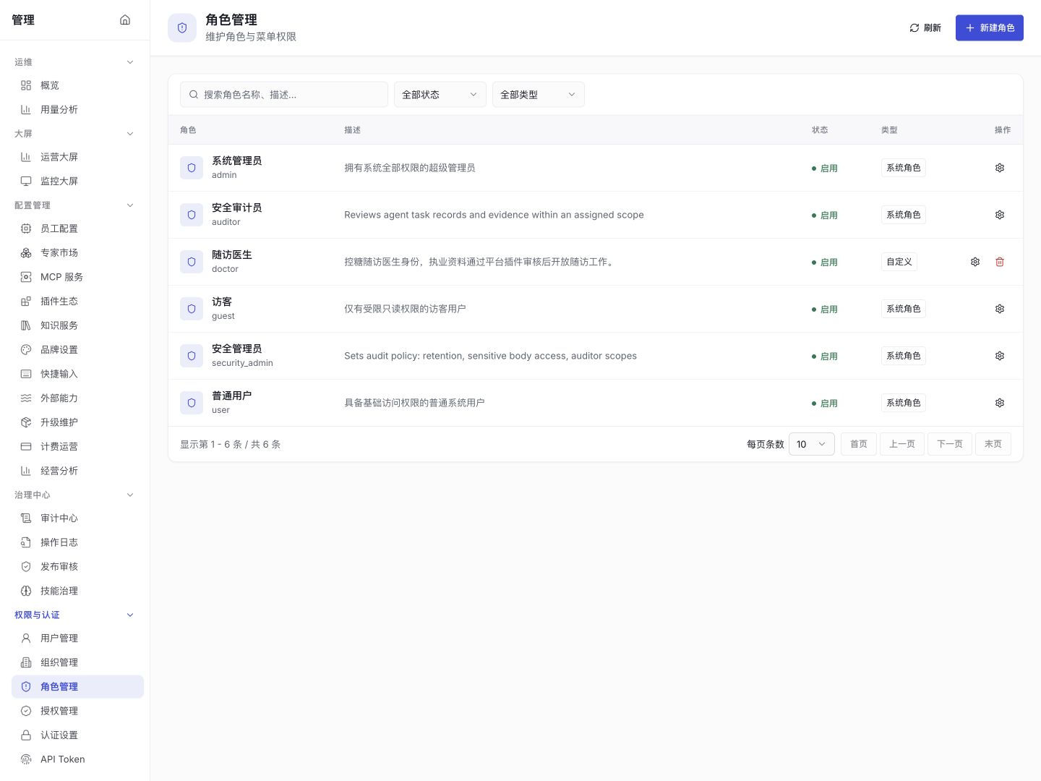
角色管理：角色名称、描述、启用状态、类型与管理入口
菜单显示仅控制导航与入口，不代替面板、资源或业务动作授权。
稳定角色标识用于系统引用，管理员不应为显示美观随意重建。管理员变更管理、审计或认证角色时，应遵守组织职责分离要求。

授予资源访问权限
- 管理员进入“权限与认证 → 授权管理”，点击“新增授权”，选择资源类型和目标资源。
- 管理员选择授权对象及权限级别；数字员工的查看、使用、操作和管理分别授权，聊天用途无需管理权限。
- 管理员点击“确认授权”，在列表核对资源、授权对象和级别，再请获授权人员验证对应动作。
管理员撤销前检查个人、角色、团队或租户等有效来源。单条授权移除后仍可访问时，管理员先查其他来源，不重复删除无关记录。
知识成员、项目成员及插件内部角色在各自对象中维护，分别见知识库权限、项目成员和业务插件权限。

配置 LDAP
- 管理员进入“权限与认证 → 认证设置”，选择“LDAP”或“本地”认证设置。
- 管理员填写LDAP服务器、SSL、组织/用户 DN、绑定账号、过滤条件与属性映射，并使用受控凭据。
- 管理员在“连接测试”区域点击“测试连接”，阅读返回结果；通过后点击“测试登录”，填写获准账号的用户名与密码，点击“开始测试”。
- 两项测试通过后，管理员点击页面“保存”，核对“认证设置已保存”的结果，再使用目标身份登录。
管理员确认少量授权人员及组织映射后，再设置同步周期；当前范围为1–168小时，也可按权限执行“立即同步”。
管理员保存或同步前需确认源目录、目标组织及可能的人员状态变化，并保留组织认可的应急管理路径。
管理员还需分别验证组织同步、离职停用和角色映射，登录测试不覆盖这些结果。

签发 API Token
- 管理员打开后台“API Token”，点击“创建 Token”，填写名称，勾选所需“权限范围”，设置“过期日期”。
- 表单要求“执行用户”时，管理员选择实际执行账号；表单显示调用策略时，管理员按业务范围设置后点击“创建”。
- 成功窗口显示完整令牌。管理员点击“复制 Token”，将令牌保存到受控凭据存储，再关闭窗口。
完整令牌仅在创建成功时显示一次，列表中的前缀不能还原秘密。管理员在列表核对权限范围、执行用户和有效期。
OpenAPI令牌与个人MCP访问令牌分别管理，实际权限由Scope、执行身份和目标资源共同限定。
知识检索Scope不等于全租户正文读取权。令牌泄露或停用时，管理员需撤销令牌并更新依赖客户端。

常见问题

菜单为什么缺失？
管理员在“权限与认证 → 角色管理”核对目标用户所属角色的菜单权限。菜单权限已包含该入口时，管理员再核对当前部署是否提供该功能。

资源为什么可见却不可用？
管理员在“权限与认证 → 授权管理”核对目标数字员工与授权主体，再到“员工”查看启用和运行状态。知识库、项目及插件使用各自的成员与业务权限。

LDAP为什么失败？
管理员在“权限与认证 → 认证设置”的“连接测试”区域先点击“测试连接”，通过后再点击“测试登录”。连接失败时，管理员核对服务器与绑定凭据；登录失败时，管理员按错误核对用户 DN、过滤条件和属性映射。

API为什么拒绝请求？
管理员检查令牌有效期、Scope和执行身份。故障反馈不得包含完整密码、令牌或绑定秘密。规则见组织与权限。

审计中心
审计中心用于追溯谁发起任务、数字员工执行了什么、产生和外发了哪些文件，以及谁修改了配置。

查找一次任务
查阅人员需要审计读取资格及目标数字员工的审计范围；缺少范围时，由有资格的人员按设置审计员范围处理。正文查看还受单独的审批与留存设置约束，见申请查看正文。
告警处置、质检复核、案件、报告生成和保全操作需要审计处置资格；策略维护和正文审批需要审计配置资格。页面只读时，查阅人员不能仅凭读取资格执行这些操作。
- 查阅人员从“我的账户 → 进入管理后台 → 治理中心 → 审计中心”打开“任务”，搜索任务标题或发起人。
- 查阅人员选择数字员工和近7天、近30天、近90天或全部；风险排查可开启“只看有风险的”。
- 查阅人员打开任务，查看发起人、数字员工、渠道、时间、状态与执行次数。
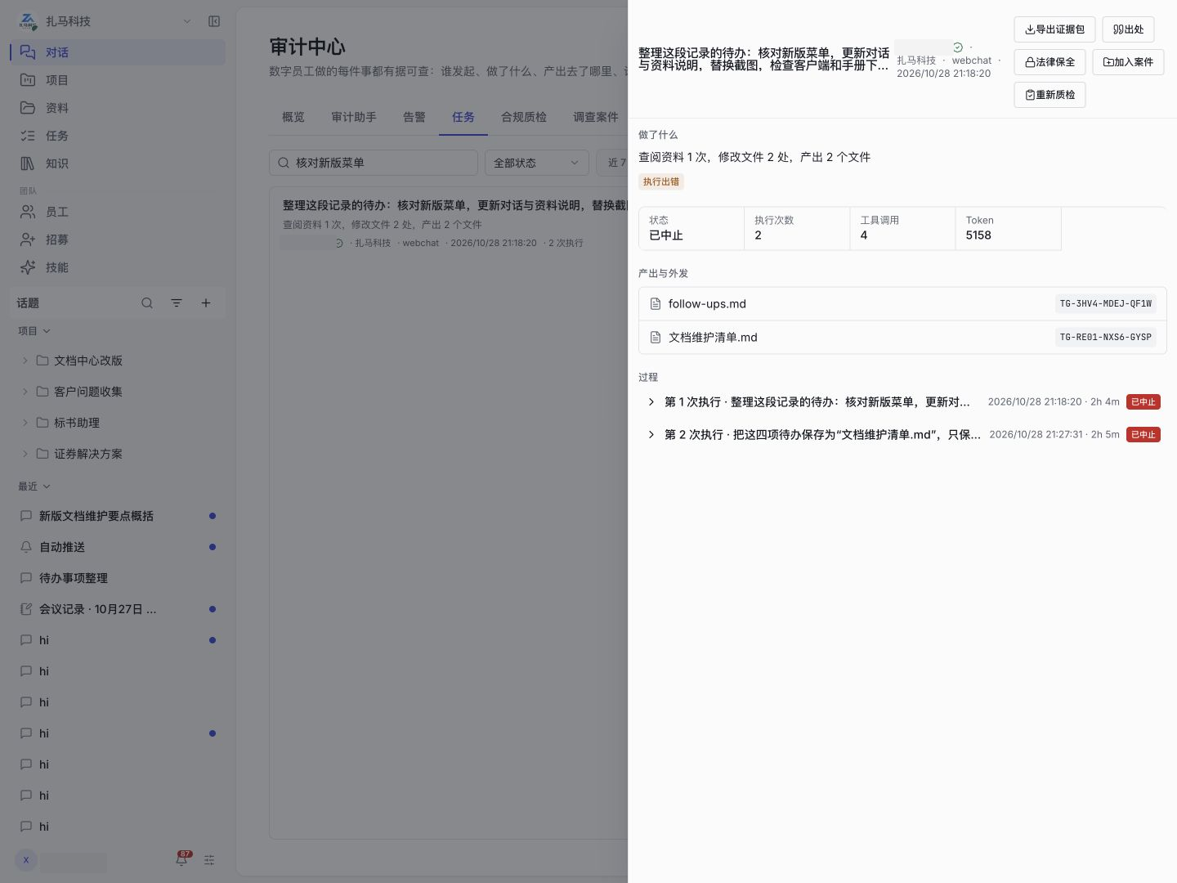
审计任务详情：任务状态、两次执行、工具调用与产出文件，当前任务已中止
- 查阅人员逐次阅读工具过程、产出和外发对象；重试成功不能覆盖前次失败的事实。
- 查阅人员需要按主体集中查看时，切换“按人”或“按员工”，继续定位任务。
文件卡的“执行凭证”和审计中心的“溯源”可关联产出来源；查阅人员仍需分别核对执行过程与文件内容。

使用审计助手
安全管理员需要先在“规则 → 使用的模型”选择可用模型。审计助手使用租户共享模型，不使用个人模型配置。
- 查阅人员进入“审计助手”，用自然语言填写时间、对象与要查询的行为。
- 查阅人员点击“提问”或使用 ⌘/Ctrl＋Enter。
- 查阅人员打开回答附带的证据，阅读对应范围与原记录。
助手只读查询当前有权查看的账本，问题会进入查阅记录。查阅人员查询外发或敏感信息时，应限定必要范围；无结果不能证明未留存的行为没有发生。

进入并确认范围
查阅人员进入审计中心后，在概览选择时间范围，查看授权范围内的汇总。
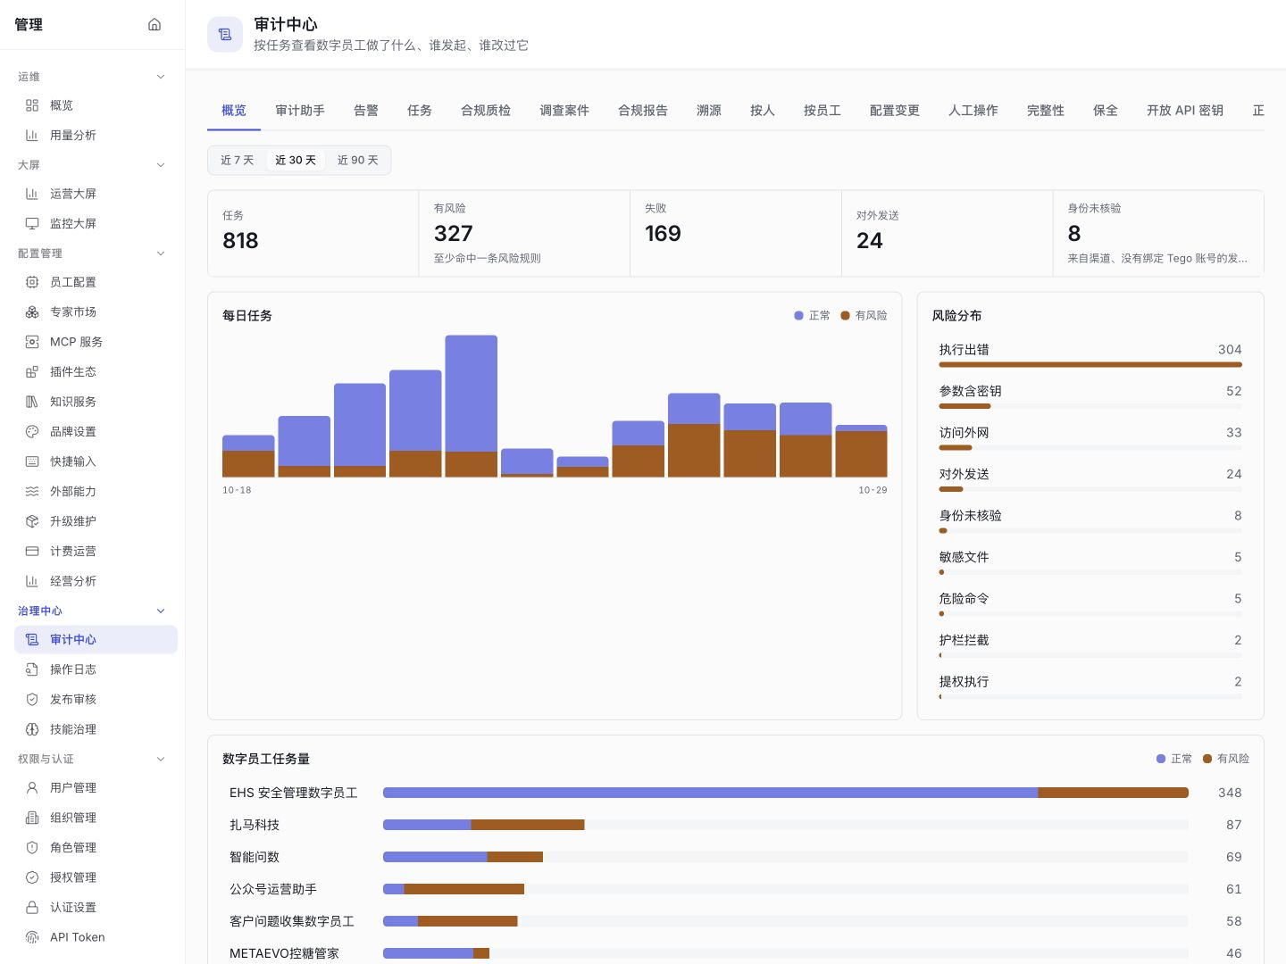
审计中心概览：时间范围、任务统计、每日任务和风险分布
查阅人员按工作选择页签：
要完成的工作 | 页签
查一次执行或按主体排查 | “任务”“按人”“按员工”。
用自然语言查询证据 | 审计助手。
处置风险与复核任务 | 告警、合规质检。
汇总调查与形成报告 | 调查案件、合规报告。
查文件来源与延长留存 | 溯源、保全。
追溯管理与人工动作 | 配置变更、人工操作、查阅记录。
管理正文与审计职责 | 正文审批、审计员与范围、审计策略。
验证证据与接入系统 | 完整性、规则、外部对接、开放 API 密钥。
页签随职责和范围显示。三员分立的角色准备见维护审计策略。

处置告警
- 处置人员在“告警”按高、中、低等级，以及待处理、已确认、已处理、误报或全部筛选。
- 处置人员打开告警与关联任务，阅读触发原因。
- 处置人员按实际处置更新结果并记录依据，判定误报时填写具体原因。
告警提醒开关影响通知，关闭提醒仍保存审计记录和告警。规则的启用、等级及阈值在“规则”维护，见配置风险规则。

完成合规质检
复核人员进入“合规质检”，在“复核队列”查看待复核、确认违规、判为合规、自动通过或全部。队列承接策略包标出的疑似问题，复核人员应先打开任务证据再下结论。
复核人员需要主动抽检时，切换“抽检批次”，创建批次并限定范围，再逐项复核。规则中的策略包启用后，任务结束可自动质检。
复核队列为空不代表全部任务都曾接受人工审核。

建立调查案件
- 调查人员在“调查案件”点击“新建案件”，填写必填的“标题”，按需填写“说明”和选择“负责人”，再点击“创建案件”。
- 调查人员打开相关任务、告警或质检发现，选择“加入案件”，选中进行中的案件并确认。调查人员在案件详情查看已加入记录，再点击“添加批注”记录处理依据。
- 调查人员完成调查后，点击“结案”，选择“结论类型”并填写“结论”。案件仍有保全任务时，调查人员按留存要求决定是否开启“解除法律保全”，再提交结案。
- 调查人员按进行中、已结案或全部筛选案件，核对结案结果。
结案与留存
结案后，案件不能重开或修改；批注不能修改或删除，更正时需追加批注。进行中案件的任务自动进入法律保全；结案时未开启“解除法律保全”，任务继续保全。调查人员在“保全”核对实际状态。

查看和生成合规报告
查阅人员需要全部数字员工的审计范围，才能看到“合规报告”；生成报告还需要审计处置资格。
- 查阅人员在“合规报告”查看期间、类型、要点与生成方，选择“打开”阅读全文，或通过“HTML”取得文件。
- 有处置资格的人员点击“生成报告”，选择月度、季度或自定义。月度、季度选择已结束的期间；自定义填写“开始日期”和“结束日期”，范围按 UTC 计日，包含结束日，最长一年且必须已结束。
- 生成人员点击“生成”，等待“报告已生成”，再打开报告核对期间与内容。时间范围无效时，生成人员修正日期后重试。
同一月度或季度重新生成会替换该期间原报告。生成人员需要保留原文件时，应先下载再生成。
查阅人员交付前核对报告期间、引用数据与接收范围。
报告汇总AI使用与合规情况，不代替调查结论或监管认可。

溯源文件或文字
- 查阅人员进入“溯源”，粘贴溯源码或待追踪文字，点击“查询”。
- 查阅人员需要追溯文件时，按控件允许的类型与容量拖入或选择文件。
受支持且带标识的 Word、PowerPoint、PDF 与文本类文件可关联产出任务、数字员工及发起人。
溯源查询不显示正文，并留存查阅记录。没有匹配时，查阅人员需检查溯源码和文件是否带有标识，不能据此断言文件来源。

查看配置与人工操作
查阅人员在“配置变更”查看前后值、对象、操作者及时间，在“人工操作”查看手动动作及关联任务。配置变化本身不能证明外发已获批准。
查阅人员在“查阅记录”追溯审计内容的查询与查看人员。查阅人员需要导出时，通过当前入口保留原时间与关联标识，并核对接收范围。

申请查看正文
申请人在任务执行步骤中点击“查看正文”，系统按“审计策略”显示对应操作：
方式 | 操作
直接查看 | 申请人按当前资格查看正文。
填写理由 | 申请人填写本次用途，点击“查看”。
双人审批 | 申请人填写理由并点击“提交申请”，由其他有资格人员处理。
- 有审批资格的其他人员在“正文审批”查看目标任务、申请人、理由与状态，再作出决定。
- 审批通过后，申请人重新打开目标步骤查看正文；授权有效期为 24 小时。
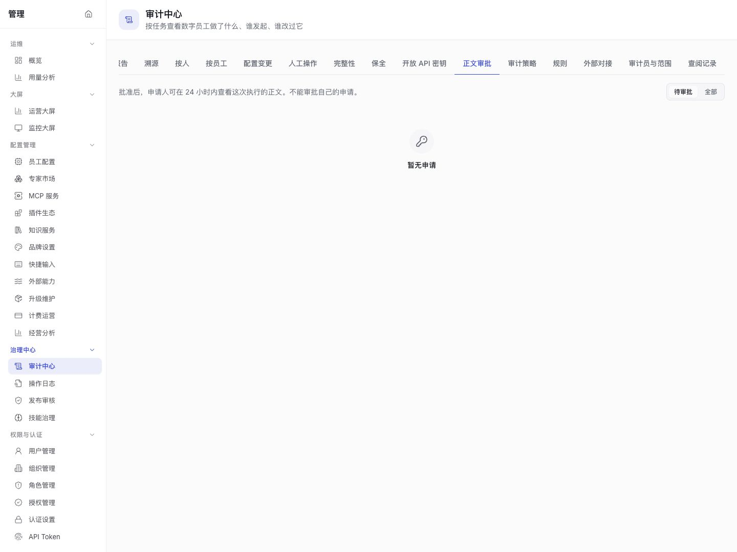
正文审批：申请与审批范围、有效期及权限说明
申请人不得自批。正文审批只授予访问权，无法补回未留存的历史正文。

设置审计员范围
管理员在“审计员与范围”先检查职责分离提示。人员尚无审计角色时，管理员先到组织、角色与授权分配安全审计员或安全管理员。
- 管理员在目标人员旁点击“设置范围”。需要限制范围时，管理员关闭“可查看全部数字员工”，勾选“指定数字员工”或“按团队”。按团队授权包含这些团队成员创建的数字员工。
- 管理员点击“保存范围”，等待“审计范围已更新”，再查看列表中的范围；目标审计员重新查询范围内的任务。
未开启三员分立时，管理员可能兼任审计职责；开启后，人员按独立角色与范围读取记录。策略管理权不包含全部任务正文的读取权。

校验与留存
- 查阅人员在“完整性”选择近7天、近30天或近90天。
- 查阅人员按需选择“同时校验正文”，再点击“开始校验”。
- 查阅人员阅读逐项结果，区分未封存、签名异常、正文缺失及时间戳状态。
- 查阅人员发现异常时保留记录和时间，交由安全人员处理，不删除原记录来消除提示。
记录按UTC日期每日封存并签名；可信时间戳依赖TSA配置。未配置时间戳、尚未封存与校验失败表示不同情况。
校验通过只反映所校验记录的完整性，不证明业务内容真实或已经合法合规。
查阅人员需要超期保留任务时，在任务详情选择“法律保全”并说明依据，再到“保全”按生效中或全部核对。
保全持续到解除，处理人员解除前需确认留存要求。法律保全不应作为普通收藏使用。

维护审计策略
开启三员分立前，管理人员需先按设置审计员范围完成安全审计员与安全管理员的角色准备及审计范围设置。
三员分立开启后，平台管理员不再自动兼有审计权，审计员与安全管理员不能兼任。
由有策略资格的人员进入“审计策略”，逐项核对后保存：
区域 | 需要决定的内容
访问控制 | 正文查看方式、三员分立及角色准备。
采集与留存 | 是否留存完整正文、摘要个人信息脱敏、保留天数。
留痕告知 | 是否在对话中告知，以及告知文案。
证据与标识 | 哈希/签名算法、正文WORM锁定、TSA、执行凭证、AI生成内容标识。
超期且已封存记录可被清理，法律保全除外；每日签名根保留不表示正文可恢复。完整正文留存关闭后，未留存的原文无法事后查看。
策略维护人员按表单范围填写保留期。算法切换仅影响后续记录，WORM依赖具备Object Lock的对象存储。

配置风险规则
- 策略维护人员在“规则”设置启用状态与等级，维护高危命令、敏感数据/凭据、策略外网站、大批量外发及非工作时间执行等规则。
- 策略维护人员为网站规则选择黑名单或白名单，再维护对应域名。
- 策略维护人员为外发规则分别设置发送次数与产出文件阈值。
风险提醒与规则检测分别管理，策略包质检另有适用范围。维护人员保存后用获准材料测试命中与未命中情形；误报应调整对应规则，不关闭全部保护。

对接外部审计系统
有审计配置资格的对接人员先准备接收端地址、网络及认证，再进入“外部对接”，启用所需接收端。
接收端 | 对接人员填写的配置
OpenTelemetry | OTLP/HTTP 接收地址；认证请求头按每行一项填写。
Syslog（CEF） | 主机、端口及传输协议。
Webhook | 接收 URL；使用签名时，接收端按同一密钥校验 HMAC-SHA256。
Kafka | Broker 主机与端口、Topic，以及接收集群要求的 TLS、SASL 配置。
对象存储归档 | S3 兼容地址、Bucket、区域、访问凭据及路径；需要合规锁定时，存储端须支持 Object Lock。
第三方存证 | 存证服务 URL 及其要求的 API Key。
告警推送 | 最低告警等级，以及企业微信机器人地址或接收邮箱。
系统默认推送元数据与摘要，归档可按选项包含正文。接收端需按记录标识去重并处理断点重试。
对接人员点击对应接收端的“保存”，再使用页面提供的测试入口；未保存的修改会禁用测试。第三方存证没有相同的测试按钮，对接人员核对实际回执。
对接人员在接收系统确认记录送达；失败时，按对应接收端的错误核对地址、认证和积压状态。密钥不能写入普通备注。
对接人员需要从外部系统主动拉取时，到“开放 API 密钥 → 签发密钥”。该密钥按签发者身份与范围读取，不含正文，每次拉取留痕。
三员分立后，仅审计员自行签发的密钥可用。审计开放API密钥与平台API Token、个人MCP令牌分别管理。

排查与反馈
现象 | 处理
看不到记录 | 查阅人员先清除任务筛选；范围仍缺失时，管理人员在“审计员与范围”查看本人条目及授权数字员工。
只有摘要 | 查阅人员打开目标步骤；“没有留存正文”无法通过审批补回，查看受限则按“申请查看正文”处理。
质检无队列 | 复核人员在“复核队列”切换全部状态；仍无记录时，策略维护人员到“规则”确认质检策略包已启用。
对接失败 | 对接人员在“外部对接”查看对应接收端的失败状态，核对端点和认证后保存，再到接收系统确认送达。
完整性异常 | 查阅人员保留原记录、日期及校验结果。
故障反馈不得包含未获准正文和完整密钥。具体范围与状态见审计中心。

知识服务
管理员在“管理后台 → 配置管理 → 知识服务”配置模型、文档处理和检索规则。首次配置需要后台配置管理权限、模型地址和调用凭据。
默认Embedding模型保存成功后，才能创建知识库。已有可用配置时，直接按知识中心操作，无需重复配置。

设置知识模型
- 管理员进入“员工配置”，打开标记为“默认”的配置模板，在“模型配置 → 模型提供商”中准备支持Embedding的模型并保存；已有可用模型时沿用现有配置。
- 管理员在“知识服务 → 模型选择”的“Embedding 模型”中选择默认模型。空知识库也需要这项配置。
- 资料需要OCR时，管理员选择“OCR 模型”，点击其下方“测试连接”。需要检索重排时，管理员添加“知识库 Reranker 提供商”，再选择“Reranker 模型”。
知识服务模型选择：默认 Embedding、Reranker 与 OCR
- 管理员点击“保存”，系统验证Embedding模型。保存或OCR测试失败时，管理员根据错误修复地址、认证或模型兼容问题后重试。
配置 | 生效范围
全局Embedding模型 | 新知识库；历史库继续使用原索引绑定，不自动重建。
Reranker模型 | 按需启用；重排配置对全部知识库生效。
Embedding与OCR候选模型来自租户默认配置模板，修改单个数字员工的模型配置不会更新候选来源。配置入口见模型与模板。

配置文档处理
上传、替换及重新处理统一使用全局文档处理配置。管理员先准备对应识别模型，再启用处理选项。
- 管理员打开“文档处理”，在“允许格式”中用逗号分隔填写解析服务支持的格式。
- 管理员设置“切片字符数”，按需开启“清洗文本”以清理多余空白和无效字符。
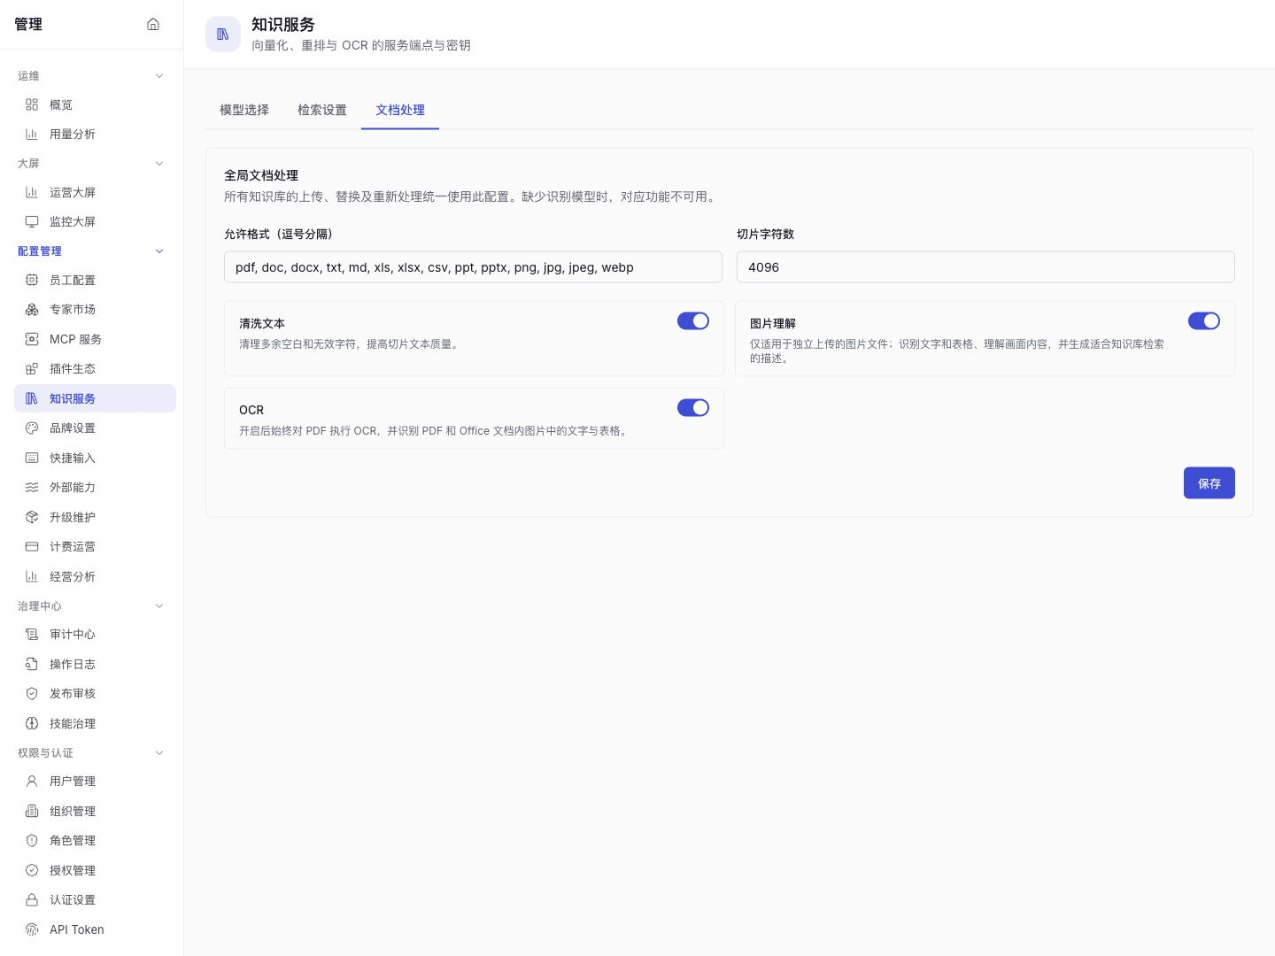
全局文档处理：允许格式、切片、清洗、图片理解和OCR
- 管理员按下表开启“图片理解”或OCR并保存，再用对应格式的资料检查处理结果、正文、页码与分段。
选项 | 启用前提 | 处理范围
图片理解 | “员工配置”的默认配置模板已设置图像理解模型。 | 独立图片：识别文字表格、理解画面并生成检索描述。
OCR | “知识服务 → 模型选择”已保存OCR模型。 | PDF，以及PDF和Office内图片中的文字与表格。
缺少对应模型时，开关不可用。切片数值按材料选择，不是所有资料的固定推荐值。
等待管理员保存配置，再按创建知识库和上传文档准备资料；文件显示“可使用”后再验证检索。
旧文件不会随配置保存重新处理。有文件编辑权限的维护者从知识库打开目标文件，在顶部更多操作中选择“重新处理”，再到“知识任务”查看结果，见重新处理文档。

配置与验证检索
管理员须有可访问的知识库，其中的文件须显示“可使用”。检索设置对全部知识库生效。
- 管理员打开“检索设置”，记录“全文权重、向量权重、召回数量、置信度阈值”和“开启重排”的原值，按本次问题修改并保存。
- 管理员选择目标库，点击“检索测试”。选择器或按钮不可用时，管理员等待库加载，并确认本人可访问该库及服务可用。
- 管理员在测试窗口输入问题，点击“搜索”，再从结果打开原文，核对返回片段及来源位置。
管理员使用同一组问题比较调整前后的结果：编号、专名用于检查全文召回，不同措辞用于检查语义召回。全局规则变更后，管理员同时复核其他受影响资料。
重排需要可用的Reranker。管理员应分次调整模型、切片和检索规则，保留可比较的结果；高分或更多返回项本身不代表检索更准。

定位知识处理故障
管理员在“知识任务”打开失败记录，读取知识库、文件、时间、失败阶段和诊断代码，再处理对应的连接、模型、解析或索引问题。
单个文件失败时，管理员先处理该文件；需要全局变更时，管理员记录原设置、受影响资料和验证问题，不通过扩大资料授权解决检索故障。

恢复并重试处理
依赖服务或凭证恢复后，管理员验证连接并重试页面支持重试的任务。文档和索引就绪后，管理员用原问题复测，并检查是否产生重复文件。
格式不兼容时，管理员保留原件，另行提供可读取版本。

服务与知识库管理职责
服务管理员管理全局模型、文档处理和检索；库维护者管理库信息、成员和文件。管理入口可见不授予正文读取权。部署、队列及存储恢复见运维部署。字段及作用见知识服务。

技能治理
管理员在技能治理中设置自学习策略、查看能力网络健康度，并将适用技能推广到团队或全租户。技能申请审核在“发布审核”处理。

维护组织策略
管理员从“管理后台 → 治理中心 → 技能治理”检查数字员工自学习策略。默认策略包括关闭、默认关闭且数字员工可开启、默认开启且数字员工可关闭。
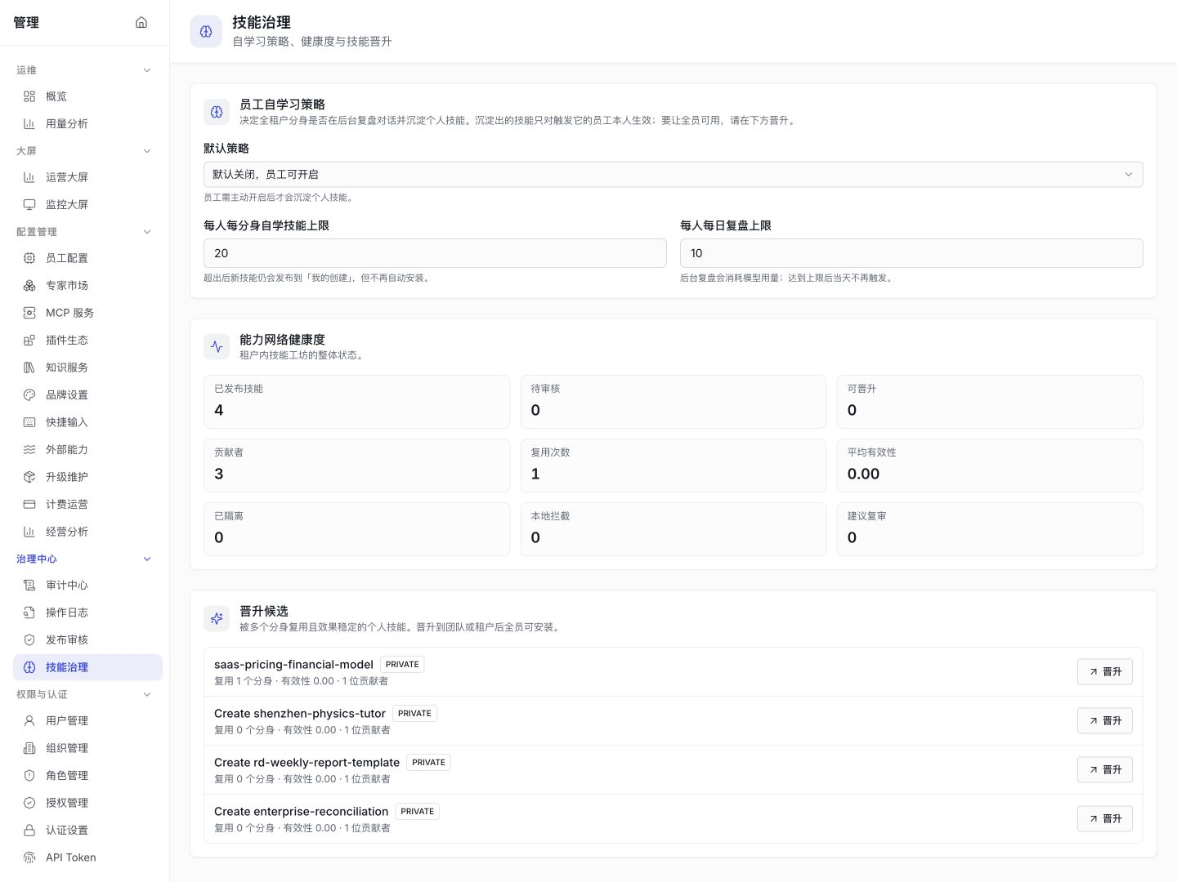
技能治理：员工自学习策略、数量上限与能力网络健康度
选项 | 作用
每人每分身自学技能上限 | 限制自动安装数量；超出后，新技能仍可发布到我的创建。
每人每日复盘上限 | 控制后台复盘次数及模型消耗；达到上限后，当天不再触发。
管理员修改选项后，点击“保存”。策略在数字员工下次心跳时生效；管理员随后核对自学习行为。复盘上限不代表人工审核数量。

检查作者提交
- 作者在升级提案中对照当前发布版，列明新增依赖和变化。
- 作者在提交前移除秘密与敏感材料，修复被护栏隔离或内容不完整的提案。
- 审核人员从后台“治理中心 → 发布审核”的“待审核”打开已提交的技能申请，阅读职责、输入、输出、脚本、工具与权限。
审核人员不能仅因名称合理就通过，拒绝时应说明具体修改要求。

审核与发布
审核人员按发布审核阅读快照和版本，记录决定。维护者在通过后核对发布与安装目标；新版本待审时，维护者检查当前已发布版本，不将作者草稿作为全员能力。

验证安装与同步
- 数字员工维护者按安装技能到数字员工选择数字员工、Agent和安装范围。
- 运行端同步后，数字员工维护者执行获准任务，在活动中查看技能加载或调用记录，再打开产物。
- 数字员工维护者分别验证个人技能与数字员工共享技能；单个用户的结果仅代表该身份与安装范围。

决定是否共享推广
治理人员先查看“健康度”中的九项指标，再阅读具体技能的复用与问题记录：
- 已发布技能、待审核、可晋升、贡献者。
- 复用次数、平均有效性。
- 已隔离、本地拦截、建议复审。
调用数和平均有效性不能直接解释为业务收益。
- 治理人员在“晋升候选”阅读技能名称、来源、复用分身、有效性和贡献者情况，核对内容、版权、秘密及适用条件。
- 治理人员点击“晋升”，选择“团队”或“全租户”；团队晋升还需勾选组织，已有团队范围按界面可用选项处理。
- 治理人员点击“确认晋升”，用目标身份验证可见性；维护者再按需安装和验证。
技能晋升后在目标范围内可见并可安装，原作者仍是归属人；晋升不会自动为全部数字员工安装。维护者需继续收集失败与建议复审信号，通过新版本修正并保留历史。

常见问题

审核为什么积压？
治理人员进入“治理中心 → 发布审核 → 待审核”，核对积压申请及负责处理的角色；审核规则在“审核规则”中维护。

技能为什么被隔离？
作者打开被隔离的技能提案，阅读护栏返回的原因，修复内容后再按发布流程提交。

技能为什么同步失败？
数字员工维护者在控制台“概览”核对运行连接和同步提示，再到“技能”的“已具备”查看目标版本与状态。

技能复用高但质量差怎么办？
治理人员核对实际任务与产物，不能只提升可见范围。字段与治理状态见技能治理。

